LAPORAN PRATIKUM

**ANIMASI DAN GAME**

**SEMESTER GENAP TAHUN AKADEMIK 2023/2024**



**Disusun Oleh :**

**Nama : Alfin Ardiansyah**

**Nim : 2118124**

**Jurusan : Teknik Informatika S-1**

**Kelompok : …**

**PROGRAM STUDI TEKNIK INFORMATIKA S-1**

**FAKULTAS TEKNOLOGI INDUSTRI**

**INSTITUT TEKNOLOGI NASIONAL MALANG**

**2024**

**LEMBAR PERSETUJUAN**

**ANIMASI DAN GAME**

**SEMESTER GENAP TAHUN AKADEMIK 2023/2024**



Disusun Oleh :

NAMA : Alfin Ardiansyah

NIM : 2118124

KELOMPOK : ..............

|  |  |
| --- | --- |
| Mengetahui,  Kepala Lab. Pengolahan Citra dan Multimedia | Menyetujui,  Dosen Pembimbing |
| **(Ali Mahmudi B., Eng. PhD)**  **NIP. Y.1031000429** | **(Dosen Pembimbing)**  **NIP.** |

**PROGRAM STUDI TEKNIK INFORMATIKA S-1**

**FAKULTAS TEKNOLOGI INDUSTRI**

**INSTITUT TEKNOLOGI NASIONAL MALANG**

**2024**

# KATA PENGANTAR

Dengan memanjatkan puji syukur kehadirat Tuhan Yang Maha Esa, karena atas berkah rahmat dan karunia-Nya sehingga penulis dapat menyelesaikan Laporan Animasi dan Game, guna persyaratan dalam menempuh mata kuliah.

Laporan ini disusun berdasarkan percobaan dan teori dasar yang ada dalam buku panduan pratikum, teori yang diperoleh pratikan dari perkuliahan dan tidak lupa yaitu internetsehingga pratikan dapat menambah materi dimana tidak hanya menguasi teori saja namun memahami serta mampu mengaplikasikannya.

Terwujudnya laporan ini, tentutnya tidak lepas dari bantuan-bantuan yang telah kami terima. Pada kesempatan ini, kami menyamapaikan terima kasih yang sebesar-besarnya kepada yang terhormat :

1. Bapak/Ibu ………… selaku dosen pembimbing Pratikum Animasi dan Game.
2. Ibu Febrina Santi Wahyuni, S.Kom, M.Kom dan Ibu Hani Zulfia Zahro, S.Kom.M.Kom selaku dosen mata kuliah Animasi dan Game.
3. Ibu Ali Mahmudi, B Eng. PhD selaku Ketua Pelaksana Pratikum Animasi dan Game Jurusan Teknik Informatika ITN Malang.
4. Instruktur Lab Pengolahan Citra dan Multimedia Teknik Informatika yang telah memberi petunjuk kepada kami selama pelaksanaan pratikum.
5. Rekan-rekan yang telah membantu dalam pelaksanaan dan penyelesaian laporan ini.

Harapan penulis laporan pratikum ini bermanfaat bagi penulis maupun pembaca sekalian.

|  |
| --- |
| Malang, Juni 2024  Penulis |

# DAFTAR ISI

KATA PENGANTAR i

DAFTAR ISI ii

DAFTAR GAMBAR v

BAB 1 PENGENALAN ANIMASI & PEMBUATAN KARAKTER 1

1.1 Tujuan 1

1.2 Alat dan Bahan 1

1.3 Landasan Teori 1

1.4 Langkah Langkah Pembuatan Karakter 2

1.5 Kesimpulan 3

BAB 2 CAMERA MOVEMENT & LAYER PARENTING 4

2.1 Tujuan 4

2.2 Alat dan Bahan 4

2.3 Landasan Teori 4

2.4 Langkah Langkah Membuat Camera Movement dan Layer Parenting 4

2.5 Kesimpulan 5

BAB 3 ANIMASI FRAME BY FRAME & LIP SYCRONATION 6

3.1 Tujuan 6

3.2 Alat dan Bahan 6

3.3 Landasan Teori 6

3.4 Langkah Langkah Membuat Tugas 6

3.5 Kesimpulan 7

BAB 4 3D MODELING 8

4.1 Tujuan 8

4.2 Alat dan Bahan 8

4.3 Landasan Teori 8

4.4 Langkah Langkah Membuat Tugas 8

4.5 Kesimpulan 9

BAB 5 3D RIGGING 10

5.1 Tujuan 10

5.2 Alat dan Bahan 10

5.3 Landasan Teori 10

5.4 Langkah Langkah Membuat Tugas 10

5.5 Kesimpulan 11

BAB 6 PENGENALAN GAME 12

6.1 Tujuan 12

6.2 Alat dan Bahan 12

6.3 Landasan Teori 12

6.4 Langkah Langkah Membuat Tugas 12

6.5 Kesimpulan 13

BAB 7 MEMBUAT TILE PLATFORM 14

7.1 Tujuan 14

7.2 Alat dan Bahan 14

7.3 Landasan Teori 14

7.4 Langkah Langkah Membuat Tugas 14

7.5 Kesimpulan 15

BAB 8 CAMERA & CHARACTER MOVEMENT 16

8.1 Tujuan 16

8.2 Alat dan Bahan 16

8.3 Landasan teori 16

8.4 Langkah Langkah Membuat Tugas 16

8.5 Kesimpulan 17

BAB 9 GAME ANIMATION 18

9.1 Tujuan 18

9.2 Alat dan Bahan 18

9.3 Landasan Teori 18

9.4 Langkah Langkah Membuat Tugas 18

9.5 Kesimpulan 19

BAB 10 ENEMY AI & ATTACK 20

10.1 Tujuan 20

10.2 Alat dan Bahan 20

10.3 Landasan Teori 20

10.4 Langkah Langkah Membuat Tugas 20

10.5 Kesimpulan 21

BAB 11 PENUTUP 22

11.1 Kesimpulan 22

11.2 Saran 22

DAFTAR PUSTAKA 23

# DAFTAR GAMBAR

Gambar 1.1 Buat New Document 2

Gambar 2.1 4

Gambar 2.2 Halaman Awal 4

Gambar 3.1 6

Gambar 3.2 Halaman Awal 6

Gambar 4.1 8

Gambar 4.2 Halaman Awal Blender 8

Gambar 5.1 10

Gambar 5.2 Halaman Awal Animate 10

Gambar 6.1 . 12

Gambar 6.2 . 12

Gambar 6.3 12

Gambar 7.1 . 14

Gambar 7.2 . 14

Gambar 7.3 14

Gambar 8.1 . 16

Gambar 8.2 . 16

Gambar 8.3 16

Gambar 9.1 . 18

Gambar 9.2 . 18

Gambar 9.3 18

Gambar 10.1 . 20

Gambar 10.2 . 20

Gambar 10.3 . 20

TAB

# PENGENALAN ANIMASI & PEMBUATAN KARAKTER

## Tujuan

1. Praktikan dapat memahami pengertian,sejarah,jenis,dan prinsip dasar dalam animasi.
2. Praktikan dapat memahami fungsi pada setiap menu yang ada pada Adobe Animate dan Adobe Ilustrator.
3. Praktikan dapat mengimplementasikan membuat animasi motion tween,shape tween,dan classic tween.
4. Praktikan dapat membuat karakter animasi menggunkan Adobe Ilustrator

## Alat dan Bahan

1. Laptop/pc.
2. Aplikasi Adobe Ilustrator 2017
3. Modul Praktikum Animasi dan Game 2024

## Landasan Teori

1. **Animasi**

Animasi merupakan gambar bergerak yang terbentuk dari sekumpulan objek yang disusun secara beraturan mengikuti pergerakan yang telah ditentukan pada setiap pertambahan hitungan waktu yang terjadi. Gambar atau objek bisa berupa gambar manusia, hewan, maupun tulisan. Pada proses pembuatannya sang pembuat animasi atau yang lebih dikenal dengan animator harus menggunakan logika berfikir untuk menentukan alur gerak suatu objek dari keadaan awal hingga keadaan akhir objek tersebut.

1. Sejarah Animasi

Pada abad 18 - 19, film animasi yang dibuat banyak menggunakan teknik Stop Motion. Teknik ini menggunakan serangkaian gambar diam/frame yang dirangkai menjadi satu dan menimbulkan kesan seolah-olah gambar tersebut bergerak. Teknik ini, membutuhkan waktu, juga biaya yang banyak. Karena untuk menciptakan animasi selama satu dektik, kita membutuhkan sebanyak 12-24 frame gambar diam. Tokoh yang menjadi pionir perkembangan stop motion adalah J. Stuart Blackton.

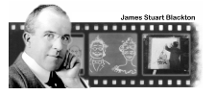

### Penemu animasi pertama di dunia

Pada tahun 1928 – 1957 (Film Animation: The Golden Age of Cartoon). Ini adalah era emas animasi kartun, baik pencapaian secara komersial, teknikal, maupun artistik. Era ini sering diidentikkan dengan era Disney karena di era ini Disney mendominasi animasi dunia yang diawali dengan kesuksesan Steamboat Willie yang melambungkan karakter utamanya Mickey Mouse.

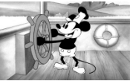

### Steaboat Willie (1928)

Era tahun 1958-1985 (The Television Age) mulai menggeser dominasi layar lebar di bioskop sebagai medium baru. Selain serial animasi juga merambah iklan komersial di televisi. Di era ini, animasi jepang yang terkenal dengan anime mulai mendominasi dunia melalui serial animasi buatan mereka.

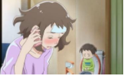

### Iklan-Sup-Miso-Marukome-Jepang

Penemuan teknologi digital tahun 1986- 2010 turut mempengaruhi perkembangan animasi dalam banyak aspek. Kemampuan teknologi digital yang mampu menghadirkan visual yang photo realistik menjadi kekuatan animasi. Munculnya Animasi Toy Story dianggap sebagai tonggak baru film animasi tiga dimensi di era digital.

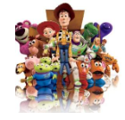

### Toy Story (1995)

1. Jenis-Jenis Animasi
2. Animasi Tradisional

Muncul sejak tahun 1930-an, animator menggambar setiap frame untuk menghasilkan sebuah sequence. Tipe ini disebut cel animation karena pada awalnya, animasi digambar pada celluloid. Pada pembuatan animasi tradisional, setiap tahap gerakan digambar satu persatu di atas cel.

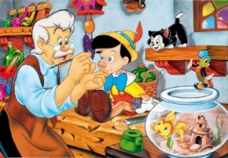

### Pinocchio (1996)

1. Animasi 2D

Pada animasi 2D, figur animasi tersebut dibuat dan diedit di komputer dengan menggunakan 2D bitmap graphics atau 2D vector graphics dengan mengadopsi teknik tradisional, keberadaan komputer membuat animasi tidak lagi harus digambar pada celluloid atau kertas.

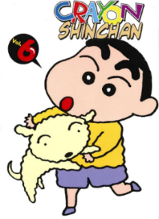

### Crayon Shinchan 2009

1. Animasi 3D

Animasi 3D adalah animasi perpaduan animasi stopmotion dan animasi 2D. Teknik animasi terkini yang menggunakan teknologi komputer sebagai media utama dalam pembuatan. Film ini dibuat secara kartun tetapi memiliki kedalaman, sehingga orang dapat melihat bahwa ini seperti orang asli.

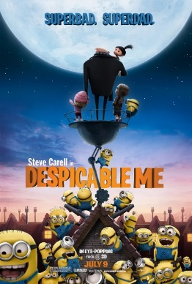

### Despicable Me (2010)

1. Animasi Stop Motion

Stop motion adalah animasi yang menggunakan shooting frame demi frame, menggunakan boneka atau semacamnya. Dimana animasi ini tidak digambar melainkan difoto satu-persatu untuk setiap pergerakan. Animasi ini sebenarnya sangat diminati oleh animator karena tidak usah menggambar untuk membuat animasi tetapi membutuhkan dana yang cukup besar untuk pembuatannya.

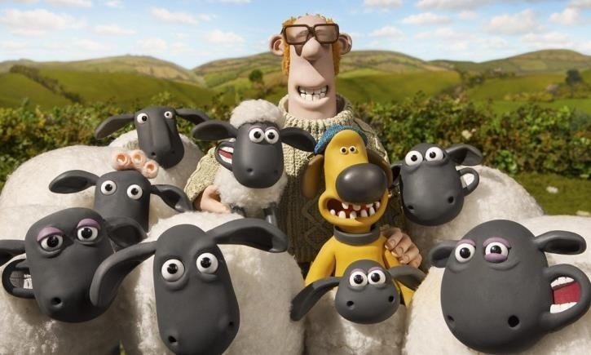

### Shaun The Sheep (2015)

1. Prinsip Dasar Animasi
2. Solid Drawing

Kemampuan untuk membuat karakter tiga dimensi dalam ruang dua dimensi dan memberikan bobot, kedalaman, dan keseimbangan. Untuk membuat animasinya meyakinkan, seorang animator tradisional harus mampu menggambar karakter dari sudut manapun.

1. Timing & Spacing

Timing adalah tahapan menentukan waktu kapan sebuah gerakan mulai dilakukan. Sementara itu, spacing merupakan pengaturan kepadatan gambar yang akan memengaruhi timing gerakan benda. Sebagai contoh, ketika suasana sedih, maka gerakan karakter atau kamera menjadi lebih lambat.

1. Squash & Stretch

Squash dan stretch atau prinsip elastisitas adalah penambahan efek plastis pada objek. Pada benda mati, prinsip itu akan memberikan kesan hidup sehingga tampak seperti objek hidup. Sebagai contoh, sebuah bola bulat sempurna yang dilempar dari atas ke bawah.

1. Anticipation

Prinsip anticipation menekankan bahwa ada gerakan ancang-ancang (antipasion) sebelum dilakukan sebuah gerakan. Sebagai contoh, ketika seseorang hendak melompat, mereka akan terlebih dahulu menekuk lutut, membungkukkan badan, dan menarik tangan. Baru setelah itu seseorang menghasilkan lompatan.

1. Slow In & Slow Out

Slow in dan slow out menunjukan objek membutuhkan peningkatan serta penurunan yang berbeda-beda saat bergerak. Slow in terjadi ketika gerakan awal lambat kemudian menjadi cepat. Kemudian sebaliknya slow out dari gerakan cepat ke lambat.

1. Secondary Action

Menekankan adanya gerakan-gerakan tambahan untuk memperkuat gerakan utama. Prinsip ini membuat gerakan objek terkesan realistis seperti di kehidupan nyata. Sebagai contoh, gerakan pada saat berjalan, kaki melangkah ke depan, namun tangan akan berayun mengimbangi langkah.

1. Appeal

Prinsip animasi appeal memiliki dua tujuan, yakni sebagai gaya visual keseluruhan isi film dan pembeda karakteristik penokohan. Setiap film memiliki gaya khas yang berbeda dengan film lainnya. Setiap tokoh memiliki daya tarik berbeda dengan karakter lainnya menyesuaikan sifat pembawaan.

1. Arcs

Sistem pergerakan karakter yang ada biasanya bergerak mengikuti pola atau dikenal dengan Arcs. Hal ini dibuat agar karakter bergerak secara smooth dan realistik karena pergerakannya mengikuti sebuah jalur yang sudah dibuat,  misalnya lingkaran, elips, atau parabola.

1. Follow Through & Overlapping Action

Follow through bisa digunakan untuk membuat bagian tubuh tertentu tetap bergerak meskipun sebuah karakter berhenti bergerak. Misalnya seletah melompat, rambut si karakter tetap bergerak. Overlapping action bisa dianggap sebagai gerakan saling-silang. Maksudnya, adalah serangkaian gerakan yang saling mendahului (overlapping). Contoh : Kelinci yang melompat. Sesaat setelah melompat telinganya masih bergerak-gerak meskipun gerakan utama melompat telah dilakukan.

1. Staging

Prinsip animasi staging meliputi bagaimana lingkungan dibuat untuk mendukung suasana atau ‘mood’ yang ingin dicapai dalam sebagian atau keseluruhan scene.

1. Straight Ahead & Pose to Pose

Untuk straight ahead action, seorang animator membuat animasi dengan cara menggambar satu per satu dan dilakukan dengan seorang diri hingga selesai. Kualitasnya memang akan konsisten, tetapi waktu pengerjaan membutuhkan waktu yang lama. Sedangkan pose to pose adalah pembuatan animasi yang dikerjakan hanya dengan menggambar keyframe-keyframe tertentu saja. Pengerjaannya bisa dilakukan oleh banyak orang, sehingga waktu pengerjaannya akan lebih cepat dan cocok untuk industri animasi.

1. Exaggeration

Prinsip animasi exaggeration adalah menekankan tentang gerakan animasi  memiliki unsur dramatis dan cenderung hiperbolis. Gerakan animasi yang dramatis ini,biasanya disajikan dalam genre animasi komedi karena beberapa gerakan dramatis tersebut juga cenderung terlalu ekstrem dalam ekspresi tertentu.

1. Software Animasi
2. Software animasi 2D

Software animasi 2D adalah software yang digunakan untuk membuat animasi tradisional (flat animation), umumnya mempunyai kemampuan untuk menggambar, mengatur gerak, mengatur waktu, beberapa dapat mengimpor suara. Dari sisi penggunaan umumnya tidak sulit. Contoh dari Software Animasi 2D yaitu

* + - * 1. Adobe Animate
        2. ToonBoom Studio
        3. Corel RaVe
        4. Swish Max
        5. Adobe After Effect

1. Software Animasi 3D

Software animasi 3D mempunyai fasilitas dan kemampuan yang canggih untuk membuat animasi 3 dimensi. Fasilitas dan kemampuan tersebut antara lain, membuat obyek 3D, pengaturan gerak kamera, pemberian efek, import video dan suara, serta masih banyak lagi. Contoh dari Software Animasi 3D ini yaitu

* + - * 1. Blender
        2. Daz3D
        3. 3D Studio Max
        4. Vue
        5. Maya

1. **Pengenalan Adobe Animate**

Adobe Animate sebelumnya dikenal sebagai Adobe Flash Professional dan Macromedia Flash adalah program yang memungkinkan kita membuat animasi dan grafik vector. Aplikasi ini pertama kali diluncurkan pada tahun 1996 dengan nama FutureSplash Animator. Setelah diakuisisi oleh Macromedia, namanya berubah menjadi Macromedia Flash. Kemudian, pada tahun 2016, setelah Adobe mengakuisisi Macromedia, namanya berubah lagi menjadi Adobe Animate.

1. Area Kerja Adobe Animate

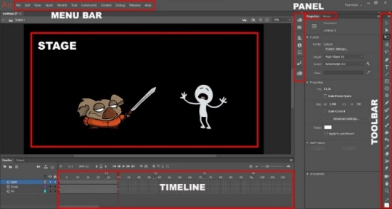

### Area Kerja Adobe Animate

1. Menu Bar



### Menu Bar

Berisi kumpulan menu yang berisi perintah-perintah operasi dalam Adobe Animate yang tersusun dalam beberapa opsi yang antara lain; Menu File, Edit, View, Insert, Modify, Text, Command, Control, Debug, Window dan Help.

1. Toolbar /ToolBox

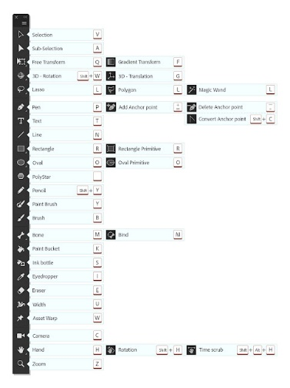

### ToolBar

Panel ini berisi berbagai macam tool yang digunakan untuk membuat berbagai macam keperluan seperti membuat sebuah teks maupun objek, dll.

1. Timeline

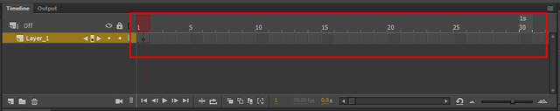

### Timeline

Timeline Merupakan komponen yang digunakan untuk penempatan layer, penempatan script, mengontrol atau menjalankan durasi animasi. Timeline berisikan beberapa layer. Setiap layer terdiri dari frame-frame yang dipakai untuk mengontrol kecepatan animasi. Semakin panjang frame dalam layer, maka semakin lama animasi akan berjalan.

1. Stage

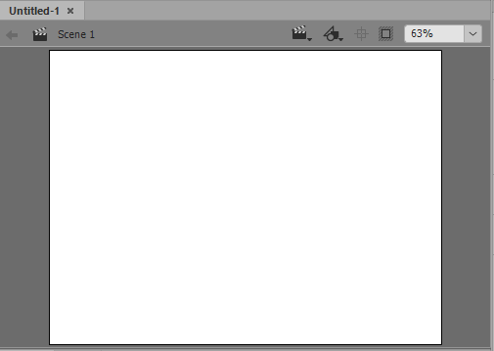

### Stage

Stage disebut juga layar atau panggung. Stage berfungsi tempat untuk memulai kerja, tempat membuat objek, movie clip, button, graphic, video, dll. Stage digunakan untuk memainkan objek-objek yang hendak diberi animasi.

1. Panel (Properties/Library)

Beberapa panel penting dalam Adobe Animate diantaranya adalah panel Properties, Filters & Parameters, Actions, Library, Color dan Align & Info & Transform.

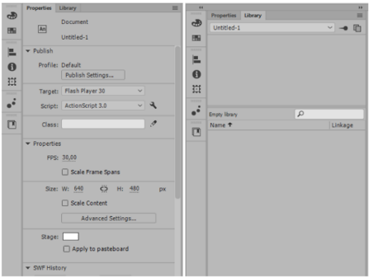

### Panel

Masing masing Panel Memiliki fungsi tersendiri sesuai kebutuhan ketika menciptakan objek atau animasi.

1. Panel Properties

Properties digunakan untuk menampilkan parameter objek yang dibuat sesuai dengan perlakukannya masing-masing, misalnya Image, maka panel menampilkan properties image.

1. Panel Library

Library digunakan tempat untuk menampung dan menyimpan movie, suara, objek bitmap, dll. Semua yang di olah di stage akan muncul dan masuk ke bagian panel library.

1. Panel Action

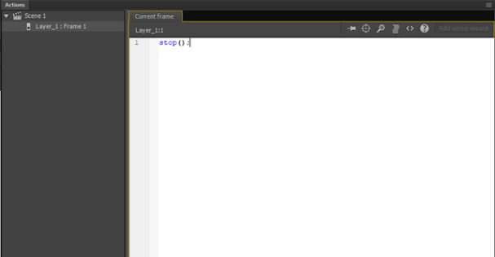

### Panel Action

Digunakan untuk menuliskan perintah Kode Script navigasi, movie, dan button. Cara untuk menampilkan Action Panel adalah dengan menekan F9 pada keyboard.

1. **Elemen Elemen Dasar Animasi**
2. Frame, Keyframe, dan Blank Keyframe

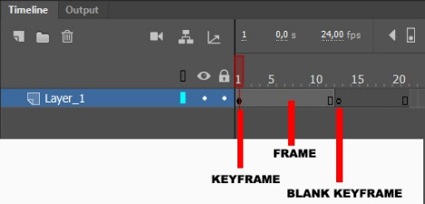

### Frame, Keyframe, dan Blank Keyframe

1. Frame

Frame adalah tempat objek berada. Isi frame selalu sama dengan keyframe sebelumnya. Untuk menambahkan frame, klik kanan dan pilih "Insert Frame" atau tekan F5.

1. Keyframe

Keyframe adalah frame di mana kita dapat meletakkan objek. Ini digunakan untuk mengubah gambar atau objek dark animasi. Untuk menambahkan keyframe, klik kanan dan pilih "Memasukan Keyframe" atau tekan F6.

1. Blank Keyframe

Bulatan putih menunjukkan frame yang kosong. Dan jika blank keyframe ini berisi objek, frame ini akan berubah menjadi keyframe. Kita bisa menambahkan blank keyframe dengan klik kanan dan pilih Insert Blank Keyframe atau tekan F7.

1. Layer

Layer Flash dianalogikan sebagai media gambar yang transparan. Dengan menumpuk beberapa gambar yang dibuat pada media transparan, kita dapat membuat komposisi gambar.

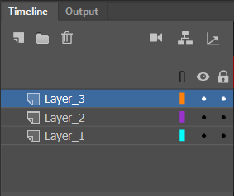

### Tampilan Layer

Kegunaan layer:

1. Membuat lebih dari satu Animasi
2. Untuk mengkoordinir elemen-elemen dalam suatu movie
3. Agar tidak terjadi pengirisan objek antara yang satu dengan objek yang lain.
4. Agar dapat lebih cepat menemukan objek, dan lain-lain.
5. Simbol dan Library

Simbol adalah sebuah objek yang diubah menjadi objek yang dapat digunakan berulang kali, Simbol dapat berupa Movie Clip, Button atau Graphic. Movie Clip merupakan rangkaian gambar di dalamnya (seperti film). Secara default, objek tersebut akan dimainkan berulang-ulang, Button berfungsi sebagai tombol yang dapat di klik, Graphic merupakan simbol yang berupa gambar. Untuk membuat simbol, pilih pada menu Insert > New Symbol untuk membuat simbol baru. Kemudian tentukan behavior dari simbol.

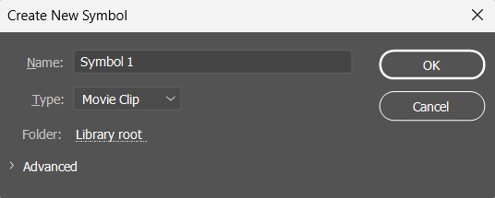

### Tampilan Convert To Symbol

Gambar yang sudah jadi juga dapat diubah menjadi simbol. Pilih gambar di stage kemudian dari menu bar pilih Insert > Convert to Symbol atau tekan F8. Library merupakan tempat penyimpanan dari simbol-simbol yang telah kita buat, simbol-simbol tersebut dapat kita gunakan sewaktu-waktu dengan mengambilnya dari dalam Library.

1. **Animasi Dasar**

Animasi dasar yang nantinya akan sering digunakan pada Adobe Ainamate CC 2019, diantaranya adalah Motion Tween, Shap e Tween dan classic tween.

1. Motion Tween

Motion Tween adalah pergerakan suatu objek dari keadaan awal sampai keadaan akhir. sebagai contoh jika ingin menggerakan suatu objek dari kiri ke kanan, dengan adanya motion tween kita bisa menggunakan sedikit objek tanpa harus membuat banyak objek.

1. Shape Tween

Shape Tween adalah perubahan bentuk dari suatu objek ke objek lain. untuk Shape Tween objek yang dianimasikan harus berjenis Shape, untuk ukuran file yang dihasilkan Shape Tween lebih besar dibandingkan motion Tween.

1. Classic Tween

Classic tween lebih sederhana lagi daripada Motion tween karena pada classic tween,objek yang digunakan harus sama (Objek itu sendiri).

1. **Karakter**

Karakter adalah salah satu bentuk ilustrasi yang hadir dengan konsep “manusia” dengan segala atributnya (sifat, fisik, profesi, tempat tinggal bahkan takdir) dalam bentuk yang beraneka rupa, bisa hewan, tumbuhan ataupun benda-benda mati, dan kemampuannya dalam merepresentasikan dalam bentuk digital

1. **Pengenalan Adobe Illustrator**

Adobe Illustrator adalah perangkat lunak grafis berbasis vektor, yang dikembangkan dan dipasarkan oleh Adobe Systems. Seiring berjalannya tahun, Adobe Illustrator telah mengalami perkembangan versi, Illustrator CC merupakan versi terkini dari generasi kedua puluh untuk produk Illustrator. Software ini dipergunakan untuk menggambar karya dalam bentuk digital ilustrasi dengan hasil yang maksimal. Beberapa karya digital yang bisa dihasilkan dari aplikasi ini di antaranya, logo, ikon, desain produk, tipografi, ilustrasi, desain iklan di billboard, desain konten media, dan lainnya

1. **Fitur Pada Lembar Kerja Illustrator**

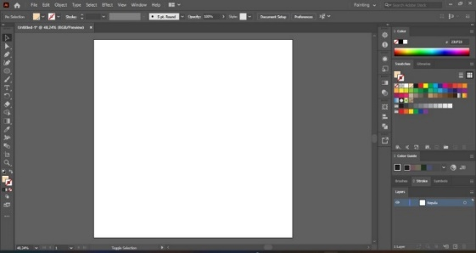

### Adobe Ilustrator

Fitur utama Adobe Illustrator terlihat pada sisi kiri jendela aplikasi pada sidebar yang disebut dengan Panel Tools. Pada panel tool telah disuguhkan beberapa icon atau alat untuk menyeleksi, meng-create, dan membuat manipulasi objek pada papan dokumen atau Artboard. Namun perlu sekali bagi pengguna untuk mengetahui apa saja nama alat dan kegunaan dari fitur tersebut. Adapun jenis-jenis tool yang bisa pengguna pakai di antaranya

* + - 1. Toolbox (Panel Tools)

Toolbox adalah peranan menu yang paling sering digunakan pada Adobe Illustrator, karena di sana terdapat berbagai fungsi menu untuk membuat ragam objek di dokumen Illustrator. Panel Tools ini terletak pada sidebar di sebelah kiri, dengan jumlah icon tools sekitar 50 lebih. Berikut adalah tools yang berada pada toolbox :

1. Selection Tools

Selection Tools terdiri dari tool-tool yang memiliki fungsi untuk menyeleksi objek.

1. Creation Tools

Creation Tools terdiri dari tool-tool yang memiliki fungsi untuk membuat objek.

1. Transformations Tools

Transformations Tools terdiri dari tool-tool yang memiliki fungsi untuk menyeleksi objek.

1. Assorted Tools

Assorted Tools terdiri dari berbagai macam tool yang memiliki fungsi berbeda-beda.

* + - 1. Color Palette

Fitur Color Pallete dimanfaatkan untuk membuat pewarnaan dengan menentukan isi warna (Fill) dan garis (Stroke). Di dalam color palette ini akan ditampilkan beragam parameter warna dari tipe pewarnaan RGB maupun CMYK.

* + - 1. Transparency Palette

Transparency Palette merupakan bagian alat yang dimanfaatkan untuk mengatur tingkat opacity pada objek yang dibuat. Palet transparansi pada fitur terbaru Adobe Illustrator semakin ditingkatkan dengan menyediakan penggeser objek atau lapisan. Pada palet ini juga menyediakan kontrol Opacity Mask baru dengan nilai luminansi warna isian objek untuk mencover objek dasarnya. Misal, warna yang lebih gelap akan di mask menjadi lebih buram daripada warna yang lebih terang. Intinya, Opacity Mask ini akan membuat efek transparansi dan masking lebih kompleks secara langsung.

* + - 1. Stroke Palette

Pada bagian ini merupakan Stroke Pallete yang dimanfaatkan pengguna untuk membuat garis luar objek atau disebut outline. Alat ini menyediakan pengaturan ketebalan garis pada objek vektor, yang diatur sesuai keinginan pengguna.

* + - 1. Gradient Pallete

Palet gradient akan membantu pengguna dalam mengatur posisi gradasi warna pada sebuah objek vektor yang dipilih. Warna default dari gradasi adalah hitam dan putih, selanjutnya bisa disesuaikan dengan beragam warna yang diambil untuk pewarnaan objek.

* + - 1. Layers Palette

Layer merupakan palet dasar yang selalu dijumpai desainer grafis, karena bagian layer ini selalu diterapkan pada software Adobe System pada aplikasi pengolah gambar, salah satunya Adobe Photoshop. Pada Illustrator, layer juga menjadi peranan penting dalam perancangan objek desain. Layers Pallete akan mengatur informasi daftar atau tempat lapisan objek pada Artboad atau papan lembar kerja.

## Langkah Langkah Pembuatan Karakter

1. **Membuat Kepala**
2. Pertama membuat *New File*, setelah itu sesuaikan *height & width* serta *properties* yang akan digunakan sesuai keinginan, lalu buat lingkaran menggunakan *ellipse tool* serta merubah nama *layer* 1, menjadi ”kepala”.

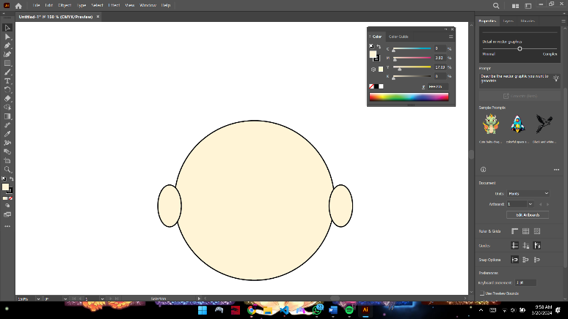

### 1.1 Pembuatan layer kepala.

1. Lakukan penambahan *layer*, *layer* tersebut akan digunakan untuk aksesoris kepala karakter, menambah *layer* dapat dilakukan dengan cara klik pada *icon* garis 3 pada menu *layers*, kemudian berikan nama *layer*.

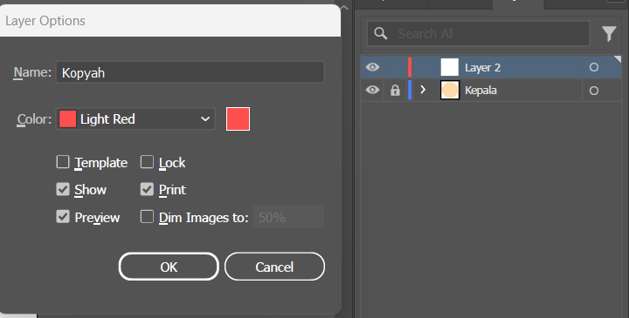

### 1.2 Penambahan layer baru

1. Gunakan *pen tool* untuk membuat corak atau *detail* pada aksesoris yang telah dibuat sebelumnya.

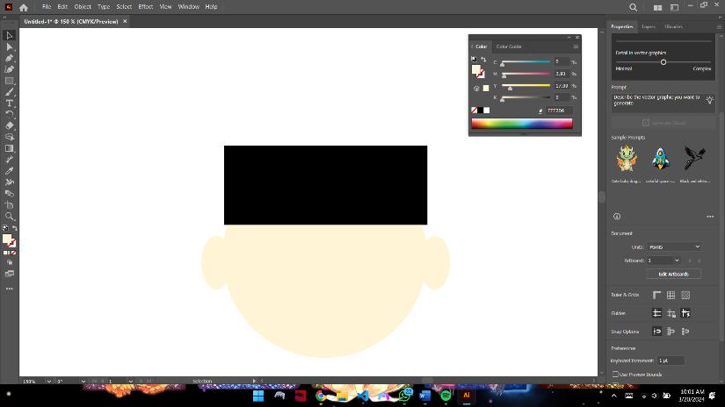

### 1.3 Pembuatan Corak pada aksesori

1. Tambahkan ekspresi wajah, pada layer kepala yang telah dibuat menggunakan paduan antara *ellipse* dan *brush*, atur juga jarak dan posisi pada setiap komponen wajah yang ada.

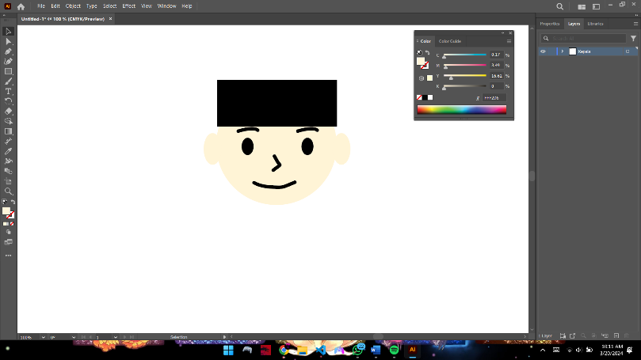

### 1.5 Pembuatan wajah

1. Tambahkan leher dengan menggunakan reachtangle lalu rubah sedikit radiusnya

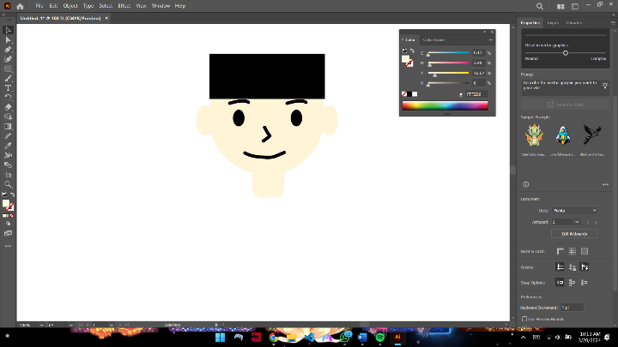

### 1.6 Mengubah corak manual menjadi otomatis

1. **Membuat Badan**
2. Membuat bagian badan, dengan menggunakan *rectangle tool* pada *layer* baru, pastikan komponen badan dibuat pada *layer* tersendiri, dan beri warna dengan menyesuaikan referensi.

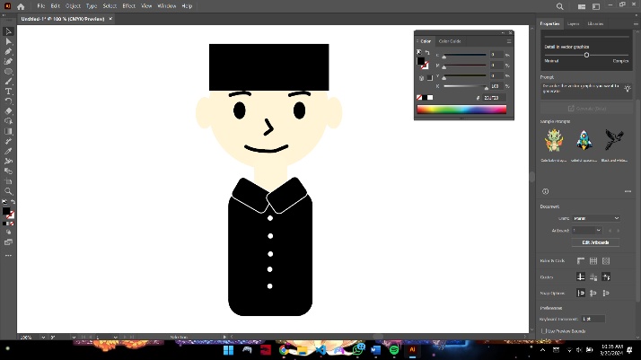

### 1.7 Pembuatan komponen badan

1. Lakukan penambahan kerah menggunakan *rectangle tool* sesuaikan bentuk menggunakan *anchoir point tool,* untuk mengarahkan sudur & lengkungan kerah.



### 1.8 Pembuatan Corak pada aksesori

1. Tambahkan aksesoris berupa rantai dan kancing sesuaikan jarak dan warna yang digunakan secara manual, sehingga lebih sesuai.



### 1.9 Pembuatan corak rantai pada badan

1. Lakukan penambahan leher pada antara *layer* badan dan *layer* kepala, sehingga karakter lebih terlihat nyata.



### 1.10 Pembuatan Corak pada aksesori

1. **Membuat Tangan Kiri & Tangan Kanan**
2. Buatlah *layer* baru untuk tangan kanan dan tangan kiri, dan ubah warnanya.

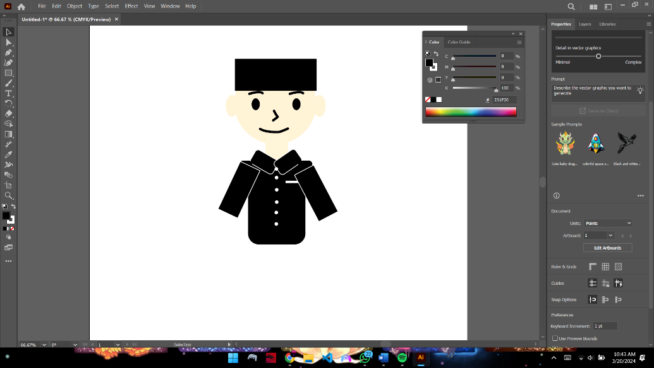

### Gambar 1.11 Pembuatan tangan kiri dan tangan kanan

1. Buat corak/desain detail pada lengan kiri untuk detail pada baju adatnya, dibuat semirip mungkin.

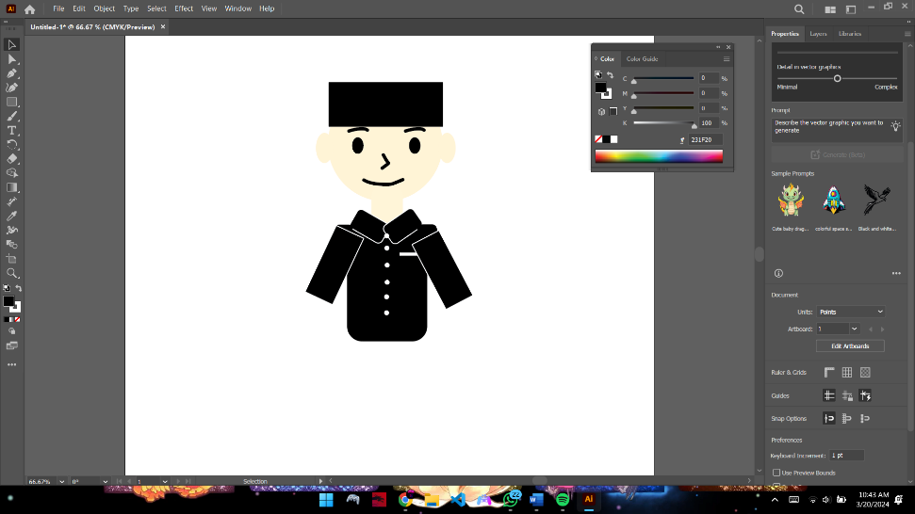

### Gambar 1.11 Pembuatan corak pada lengan kiri

1. Buat corak/desain detail pada lengan kanan untuk detail pada baju adatnya, dibuat semirip mungkin.



### Gambar 1.12 Pembuatan corak pada lengan kanan

1. **Membuat Kaki Kiri & Kaki Kanan**
2. Tambahkan *layer* baru untuk kaki kiri, lalu berikan *fill* warna hitam, serta sesuaikan ukurannya dan posisi layernya.

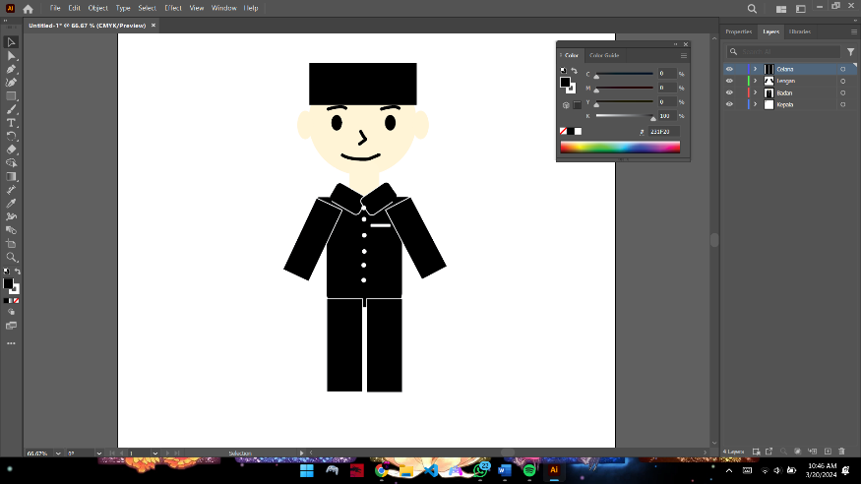

### Gambar 1.13 Pembuatan layer untuk kaki kiri

1. Tambahkan layer baru untuk kaki kanan, lalu berikan fill warna hitam, serta sesuaikan ukurannya dan posisi layernya.

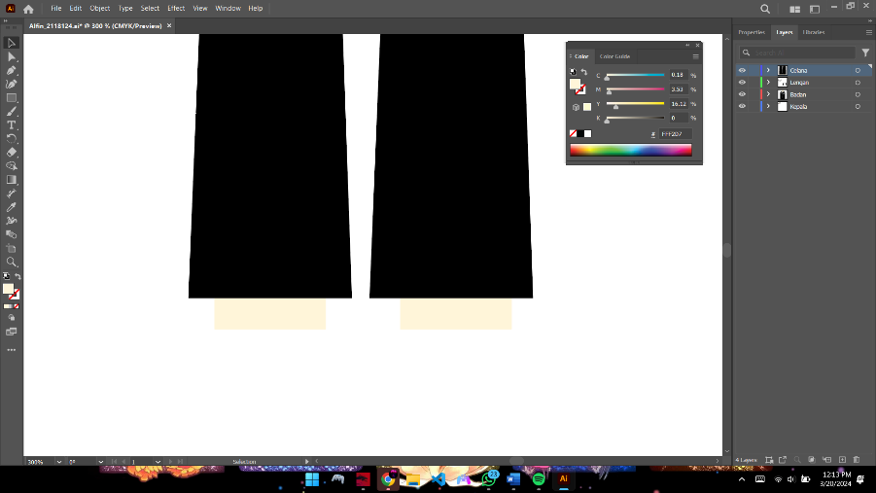

### Gambar 1.14 Pembuatan kaki layer kanan

1. Buat *Shape* tangan kepada dua lengan, menggunakan *ellipse tool* dengan menyesuaikan ukurannya dan *send to back* pada objek tangan.

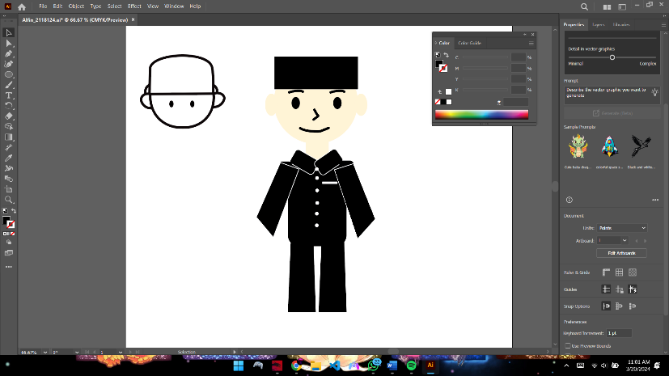

### Gambar 1.15 Pembuatan tangan pada layer baru

1. Berikan corak detail pada ke dua *layer* kaki, dengan menggunakan *brush tool* dengan merubah *stroke* color sesuai dengan referensi.

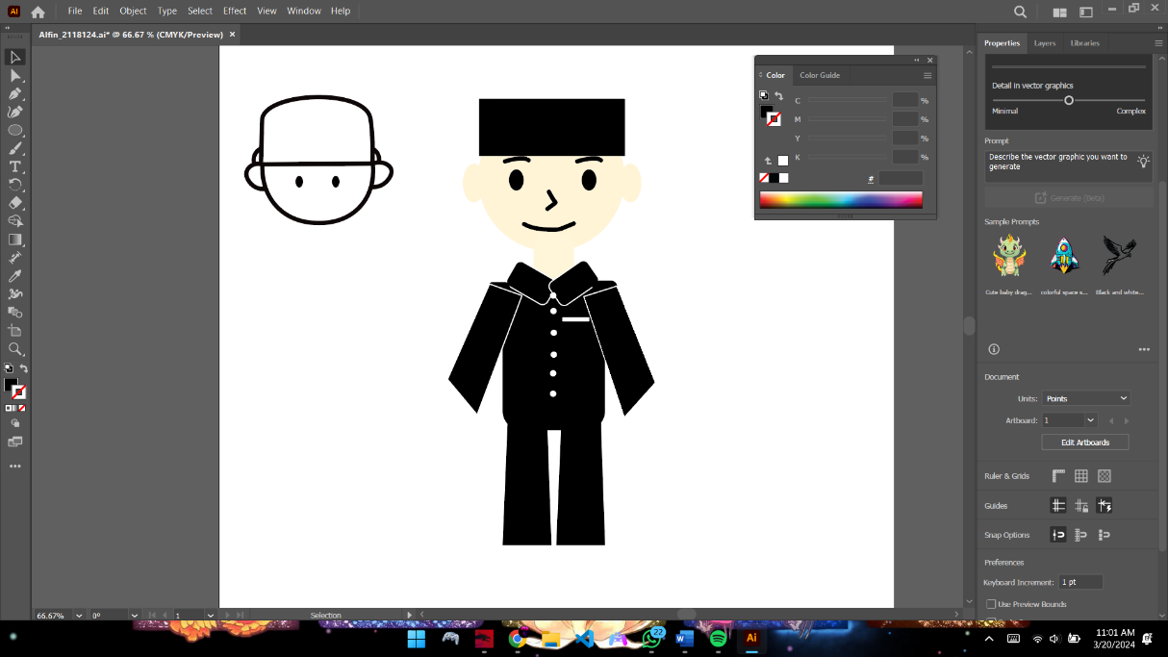

### Gambar 1.16 Pembuatan corak pada bagian kaki

1. Lakukan penambahan *layer*, *layer* tersebut akan digunakan untuk kaki kiri, dengan mengubah fill warna agar sesuai dengan bagian kulit lainnya.

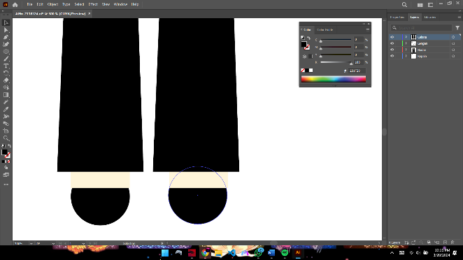

### Gambar 1.17 Pembuatan kaki kiri pada layer baru

1. Lakukan penambahan *layer*, *layer* tersebut akan digunakan untuk kaki kanan, dengan mengubah fill warna agar sesuai dengan bagian kulit lainnya.



### Gambar 1.18 Pembuatan kaki kanan layer baru

1. Melakukan perubahan *fill* warna pada *layer* kaki kanan dan *layer* kaki kiri, dengan menggunakan warna hitam

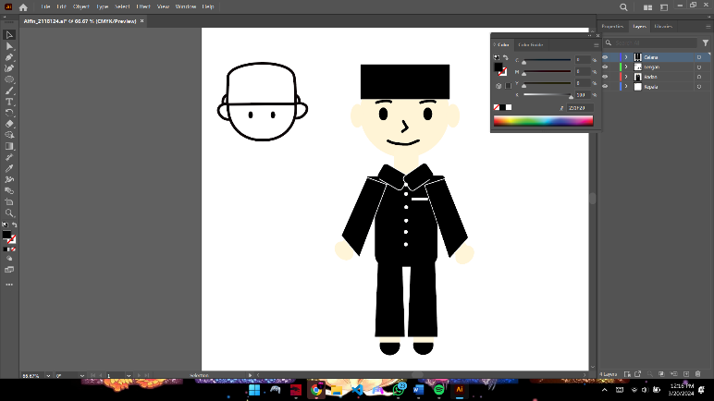

### Gambar 1.19 Pengubahan warna pada bagian layer kaki

1. Hasil Tampilan Karakter



### 1.20 Hasil Tampilan

## Kesimpulan

Animasi merupakan gambar bergerak yang terbentuk dari sekumpulan objek yang disusun secara beraturan mengikuti pergerakan yang telah ditentukan pada setiap pertambahan hitungan waktu yang terjadi.

Adobe Animate sebelumnya dikenal sebagai Adobe Flash Professional dan Macromedia Flash adalah program yang memungkinkan kita membuat animasi dan grafik vector.

Animasi dasar yang nantinya akan sering digunakan pada Adobe Ainamate CC 2019, diantaranya adalah Motion Tween, Shap e Tween dan classic tween.

# CAMERA MOVEMENT & LAYER PARENTING

## Tujuan

1. Praktikan dapat Membuat Animasi Bergerak Dengan Adobe Animate
2. Praktikan dapat Menerapkan Camera Movement Dengan Adobe Animate
3. Praktikan dapat Menerapkan Layer Parenting Dengan Adobe Animate

## Alat dan Bahan

1. Laptop/pc.
2. Aplikasi Adobe Animate 2019
3. Modul Praktikum Animasi dan Game 2024

## Landasan Teori

1. **Adobe Animate Camera**

Adobe Animate merupakan Adobe Flash dalam versi yang telah diperbaharui. Sesuai dengan namanya, Adobe Animate dapat digunakan untuk membuat animasi bergerak berbasis vektor. Adobe Animate mendukung embedding audio dan video, grafik raster, teks, dan ActionScript.

Pada Adobe Animate CC terdapat fitur bernama Camera Tool. Dengan fitur tersebut pengguna dapat membuat gerakan kamera sehingga tampilan terkesan lebih realistis pada animasi yang dibuat. Misalnya jika ada animasi berjalan, maka penggunaan camera tool dapat digunakan untuk membuat efek background parallax agar pergerakan karakter dan latar belakang terlihat lebih dinamis.

Gerakan kamera tool (Camera Movement) merupakan sebuah aktivitas membangun suasana dramatis dalam sebuah video maupun film dengan cara menggerakan kamera. Banyak alasan mengapa kamera harus bergerak, selain dapat membangun suasana dramatis, penggunaan gerakan kamera secara tepat dapat menciptakan visual yang lebih dinamis, mengarahkan perhatian penonton pada subyek tertentu, mengungkap maupun menyembunyikan dimensi ruang, dan juga dapat menciptakan visual yang lebih ekspresif.

Sedangkan Parallax biasanya digunakan dalam bidang 3 dimensi atau bidang nyata seperti depth perception (persepsi kedalaman) parallax biasanya dapat ditemui pada video game 2D tahun 90an yang digunakan sebagai ilusi agar gambar berjalan atau bergerak cepat, hal ini akan membuat latar belakang bergerak lebih lambat tetapi layer bagian depan bergerak lebih cepat.

1. **Background Parallax**

Parallax Background sendiri merupakan background yang menyambung pada kedua sisi nya sehingga saat di geser secara terus menerus tidak akan terlihat border atau batasan background tersebut, dan biasanya terdiri dari 2 atau lebih layer bergantung kebutuhan yang memiliki kecepatan berbeda untuk menciptakan ilusi jarak.

Efek paralaks adalah cara terbaik untuk memperkaya situs, memamerkan produk, dan menciptakan kesan mendalam. Berikut beberapa manfaat penggunaannya.

1. Kedalaman 3D: Dengan memisahkan lapisan dan memindahkannya dengan kecepatan berbeda, dapat mengelabui pikiran pengguna agar merasakan kedalaman 3D.
2. Skala pengertian: Memiliki lebih banyak elemen pada level berbeda memungkinkan dapat membedakannya satu sama lain dan memberikan kesan skala yang biasanya sulit disampaikan dengan gambar statis 2D.
3. Menargetkan fokus pengguna: Jika ingin tetap memperhatikan elemen tertentu, efek gulir memungkinkan menganimasi sesuatu atau segala sesuatu di sekitarnya untuk mempertahankan fokus.
4. Pisahkan konten: Situs B2B sering menggunakan efek paralaks untuk menampilkan penawaran penting perusahaan. Situs-situs ini memiliki banyak informasi, jadi ini adalah cara yang baik untuk membagi kontennya.
5. Desain modern: Desain yang ramping dan mengalir adalah bagian dari estetika web dan aplikasi seluler modern yang diikuti oleh perusahaan dari semua industri. Manfaatkan efek gulir semaksimal mungkin untuk menjaga desain tetap terkini.

Dengan menggunakan objek yang berbeda di lapisan latar depan dan latar belakang, Dapat mengontrol kecepatan dan posisi objek tersebut. Dengan menjaga kamera tetap fokus pada titik fokus konsta. Dapat juga menggerakkan objek dengan kecepatan berbeda untuk menciptakan efek tiga dimensi. Di Animate, saat membuat animasi 2D, dapat mencapai efek ini dengan menggunakan kamera dan fitur kedalaman lapisan. Seperti membuat efek paralaks untuk objek dengan mengubah kedalaman lapisan menggunakan panel Layer Depth.

1. **Layer Parenting**

Layer parenting merupakan fitur tebaru yang ada pada Adobe Animate, fitur ini dapat digunakan sebagai alternatif bone tool untuk membuat animasi pergerakan karakter seperti berjalan atau pegerakan badan lainnya, sesuai dengan istilahnya, layer parenting digunakan untuk membuat sebuah layer induk, dalam praktik penggunaannya, layer parenting sering digunakan untuk membuat gerakan karakter, bagian tumpuhan tubuh akan menjadi layer induk dan bagian bawahnya akan menjadi layer anak.

Cara yang baik untuk membayangkan hubungan ini adalah dengan memvisualisasikan lengan manusia. Jika Anda ingin menggerakkan tangan tanpa bagian lengan lainnya, maka dapat dengan mudah diputar di pergelangan tangan dan tidak mempengaruhi lengan bawah atau atas. Namun, menggerakkan lengan bawah atau atas juga akan mengubah posisi tangan karena tangan terikat pada kedua struktur tambahan tersebut. Pembuatan animasi menunjukkan bahwa layer parenting paling baik diterapkan hanya pada elemen tertentu selama *tween span* tertentu, dimana dislokasi sendi menjadi terlalu jelas. Dalam keadaan lain, akan lebih praktis untuk membiarkan elemen-elemennya *independent* dan menjaga fleksibilitas.

## Langkah Langkah Membuat Camera Movement dan Layer Parenting

1. **Camera Movement**
   * + 1. Buka Adobe Animate CC, pilih preset HD dan platform type menggunakan Action Script 3.0.

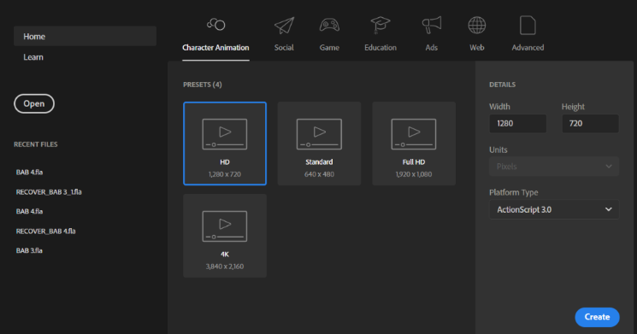

### Membuat File Animate

* + - 1. Tampilan halaman Adobe Animate CC.

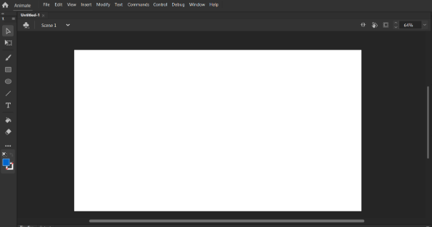

### Tampilan Workspace Animate

* + - 1. Klik File, pilih Import > Import to Stage untuk mengimport gambar bahan.

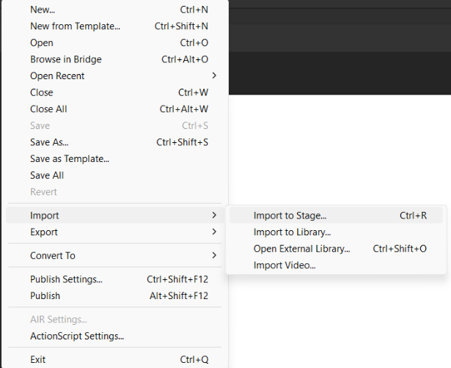

### Import File

* + - 1. Buat beberapa layer baru lali namai dengan nama background,bg_titan,jalan,titan.

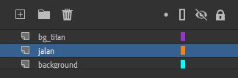

### Layer Animate

* + - 1. Hasil tampilan

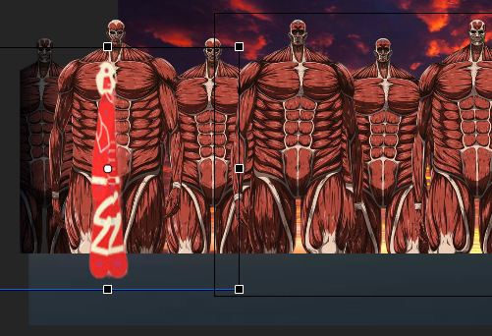

### Tampilan Aset

* + - 1. Pada karakter titan, klik kanan lalu convert to symbol.

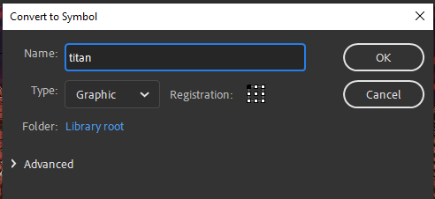

### Convert Symbol

* + - 1. Klik Camera maka Layer Camera akan muncul di atas sendiri. Klik menu Windows di menu bar, pilih Layer Depth.Isikan nilai Layer Depth seperti gambar dibawah ini.

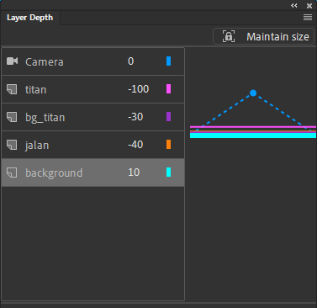

### Layer Depth

* + - 1. Klik Attach pada layer ‘background’ seperti gambar dibawah ini, agar layer ‘background’ tetap berada di tempat saat Camera digunakan.

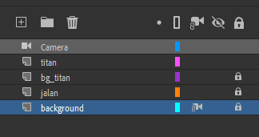

### Attach pada Layer Background

* + - 1. Block frame pada semua layer di di detik 9 atau di frame 215, klik kanan pilih Insert Keyframe. Pada Frame ke 215 gunakan Camera Tool kemudian arahkan cursor ke tengah halaman. Klik frame mana saja diantara frame 1- 215 di layer ‘Camera’, klik kanan kemudian pilih Create Classic Tween.

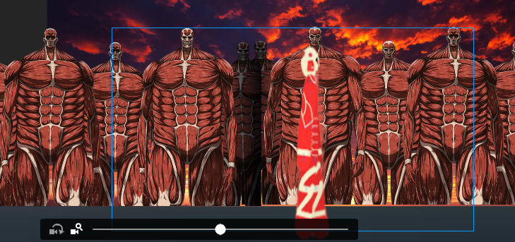

### Pengaturan Camera

* + - 1. Hasil camera movement

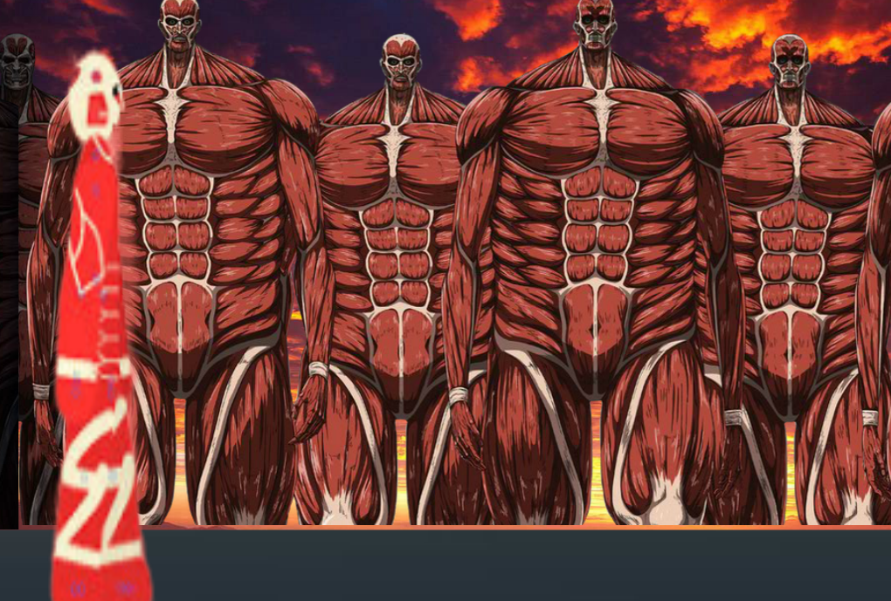

### Hasil Camera Movement

1. **Layer Parenting**

Import karakter yang telah dibuat pada bab sebelumnya, sesuaikan layer depth dan ukurannya. Lalu convert to symbol pada karakter.

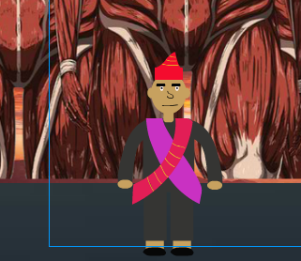

### Import Aset Karakter

Double klik karakter tersebut, disini kita akan menganimasikan pergerakan karakter tersebut dan memisah perbagian badan karakter menjadi layer terpisah, jadi 1 layer untuk 1 bagian badan.

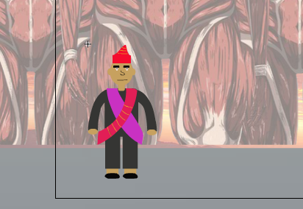

### Penganimasian Karakter

Berikut hasil dari memisah per bagian badan karakter.

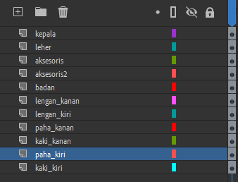

### Layer Setiap Bagian Karakter

Klik kanan objek kepala, pilih Convert to Symbol, isikan nama dan ubah Type menjadi Graphic, klik OK. Lakukan hal yang sama ke bagian tubuh lainnya.

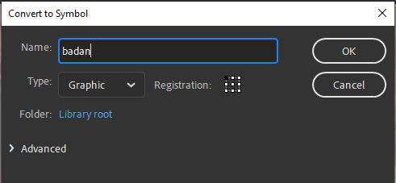

### Convert Symbol

Klik Show All Layers as Outline, agar karakter terlihat garis tepi saja. Tekan Free Transform Tool(Q) di keyboard untuk menggeser titik putar pada semua anggota badan karakter.

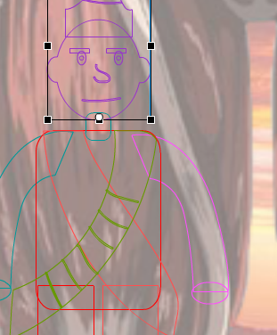

### Menggeser Titik Putar

Sambungkan antara layer satu dengan yang lain dengan men-drag kotak warna frame untuk menghubungkan layer anggota badan yang terpisah seperti pada gambar di bawah ini.

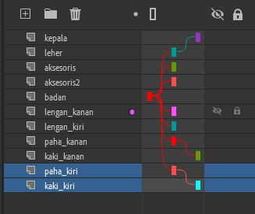

### Menyambungkan Setiap Layer

Ubah pose pada frame 1, Blok di Frame 30 semua layer, klik kanan Insert Keyframe. Blok di Frame 5 semua layer, kemudian Insert Keyframe. Kemudian ubah gerakan karakter. Lakukan hal yang sama pada frame 10, 15, 20,25.

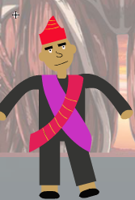

### Mengubah Pose Setiap 5 frame

1. Blok semua layer lalu tambahkan create classic tween

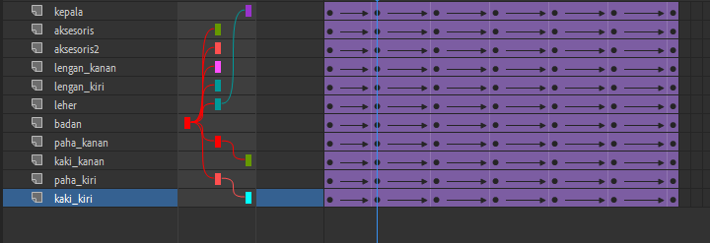

### Create Classic Tween

1. Kembali ke Scene 1, kemudian klik kanan Frame 215 pada layer ‘Charakter’ kemudian pilih Insert Keyframe. Ubah posisi karakter dengan menggesernya ke kanan (usahakan didalam lingkup kamera).

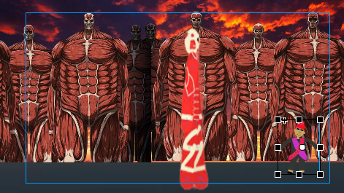

### Mengubah Posisi Karakter

1. Hasil Tampilan

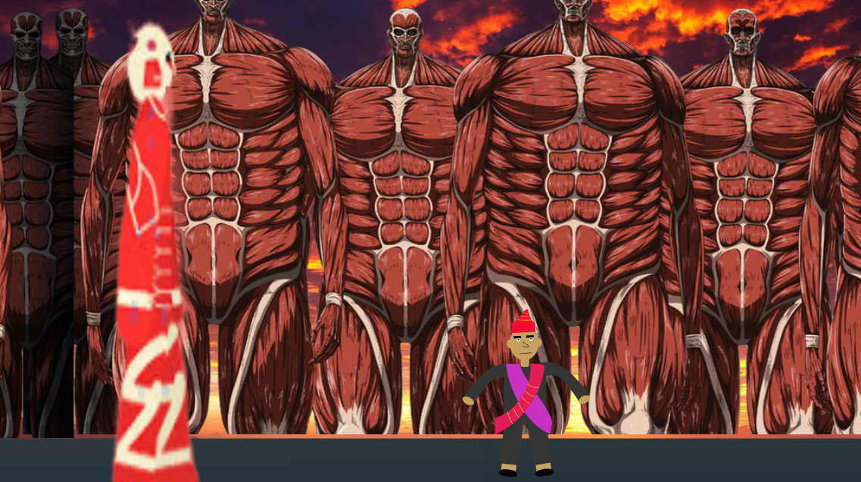

### Hasil Tampilan

## Kesimpulan

1. Adobe Animate merupakan Adobe Flash dalam versi yang telah diperbaharui. Sesuai dengan namanya, Adobe Animate dapat digunakan untuk membuat animasi bergerak berbasis vektor. Adobe Animate mendukung embedding audio dan video, grafik raster, teks, dan ActionScript.
2. Parallax Background sendiri merupakan background yang menyambung pada kedua sisi nya sehingga saat di geser secara terus menerus tidak akan terlihat border atau batasan background tersebut, dan biasanya terdiri dari 2 atau lebih layer bergantung kebutuhan yang memiliki kecepatan berbeda untuk menciptakan ilusi jarak.
3. Layer parenting merupakan fitur tebaru yang ada pada Adobe Animate, fitur ini dapat digunakan sebagai alternatif bone tool untuk membuat animasi pergerakan karakter seperti berjalan atau pegerakan badan lainnya, sesuai dengan istilahnya, layer parenting digunakan untuk membuat sebuah layer induk, dalam praktik penggunaannya, layer parenting sering digunakan untuk membuat gerakan karakter, bagian tumpuhan tubuh akan menjadi layer induk dan bagian bawahnya akan menjadi layer anak.

# ANIMASI FRAME BY FRAME & LIP SYCRONATION

## Tujuan

1. Praktikan dapat membuat animasi frame by frame
2. Praktikan dapat membuat animasi lip sycronation
3. Praktikan dapat mengimplementasikan pembuatan animasi frame by frame dan lip sycronation

## Alat dan Bahan

1. Laptop/pc.
2. Aplikasi Adobe Animate 2019
3. Modul Praktikum Animasi dan Game 2024

## Landasan Teori

1. **Animasi Frame by Frame**
   * + 1. Frame by Frame

*Frame* *by* *frame* adalah teknik pembuatan animasi dengan menggunakan rangkaian gambar diam yang berurutan (*sequence*) frame demi framenya, sehingga menciptakan ilusi berupa pergerakan karakter. Pada setiap framenya berisi gambar diam yang dimainkan secara berurutan dan bergerak melintasi *stage*, bentuk atau pose gambar akan berubah di dalam *keyframe* yang ditandai dengan titik hitam dalam *frame*.

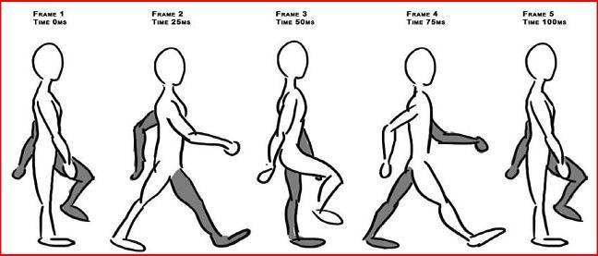

### Frame by Frame

Animasi frame-by-frame melibatkan penggambaran setiap frame secara manual, berikut ciri-ciri animasi *frame-by-frame* :

1. Melibatkan penggambaran setiap *frame* secara manual.
2. Dapat menghasilkan animasi yang sangat halus dan detail.
3. Membutuhkan waktu dan usaha yang lebih banyak karena setiap frame harus digambar secara manual.
4. Dapat digunakan untuk animasi perubahan bentuk secara dinamis seperti efek gerakan air, api, ledakan, dan sebagainya

Dengan demikian, animasi frame-by-frame memungkinkan untuk detail yang lebih tinggi.

* + - 1. Kelebihan dan Kekurangan Animasi Frame by Frame

Kelebihan animasi frame-by-frame adalah dapat menghasilkan animasi yang sangat halus dan detail karena setiap perubahan gerakan atau bentuk objek diletakkan pada frame secara berurutan. Selain itu, metode ini memungkinkan animator untuk memiliki kontrol penuh atas setiap frame animasi.

Sedangkan kekurangan animasi frame-by-frame adalah membutuhkan waktu dan usaha yang lebih banyak untuk membuat animasi karena setiap frame harus digambar secara manual. Selain itu, animasi frame-by-frame juga dapat menghasilkan file yang besar ukuranya.

1. **Lip Sycronation**

Dalam istilah paling sederhana, sinkronisasi bibir bisa disebut sebagai proses dan cara untuk mensinkronisasikan suara ke karakter di animasi. Sinkronisasi bibir membawa karakter menjadi lebih hidup serta membuat merekan terlihat seperti berbicara. Proses sinkronisasi bibir dalam animasi termasuk dialog dan juga grafik mulut. Dialog dipecah menjadi suku kata fonetik serta bingkai yang berisi suku kata ini dapat diakses. Animasi ialah gambar bergerak dan berbicara dan kehidupan ini datang dari dialog bahwa mereka berbicara. Maka, untuk membuat ini terlihat seperti asli berbicara, sinkronisasi bibir yang sempurna sangat penting, pada Adobe Animate 2019 terdapat terdapat fitur auto lip sync, fitur tersebut otomatis menyeseuaikan dengan audio untuk mendapat gerakan mulut, jadi tidak perlu memyesuaikannya secara manual dan hanya perlu menyiapkan bentuk mulut untuk otomatis lip sync.

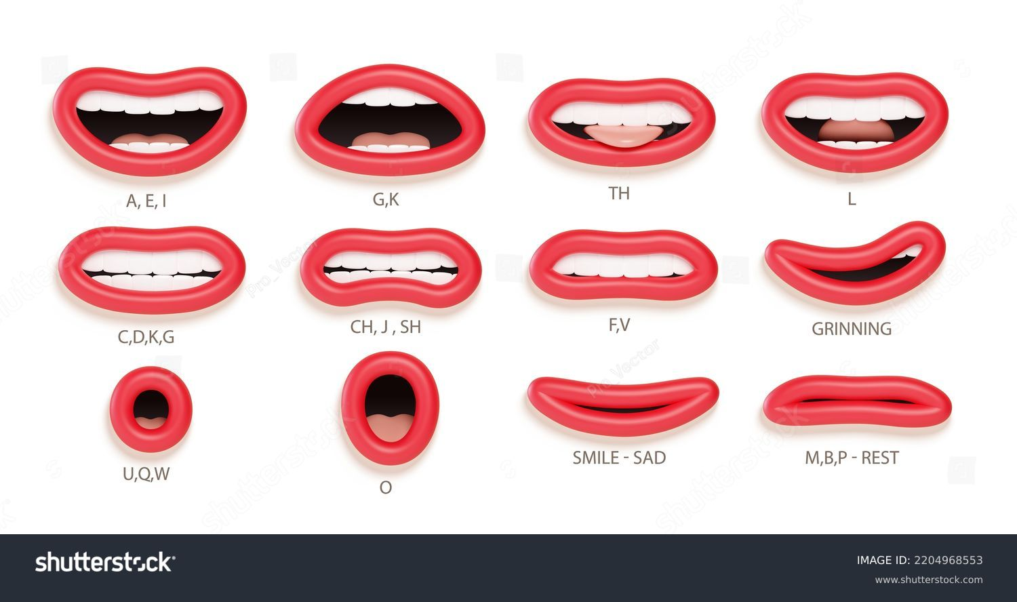

### Lip Sync

Untuk membuat lip sync perlu tahu posisi-posisi mulut saat mengeluarkan suara tertentu, bentuk mulut memperlihatkan huruf yang diucapkan, contoh seperti dalam kolom fitur auto lip sync diatas terdapat bentuk mulut karakter yang berbeda sesuai dengan pelafalan "Ah, D, Ee, F, L, M, dst"

## Langkah Langkah Membuat Animasi Frame by Frame dan Lip Sycronation

1. **Frame by Frame**
2. **Frame by frame**
3. Buka Adobe Animate CC 2019, pilih Open untuk membuka project BAB 2 yang sudah dibuat sebelumnya. Tampilan halaman Project BAB 2 di Adobe Animate CC.

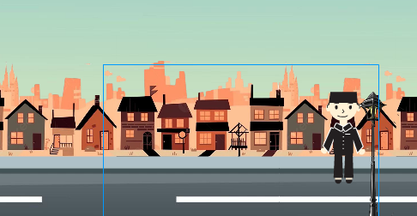

### Open Project Adobe Animate

1. Buat Layer Baru diatas layer rumah bernama Burung.

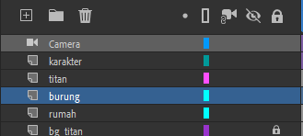

### Pembuatan Layer Baru

1. Pada Frame 1 layer Burung, Klik File, pilih Import > Import to Stage untuk mengimport gambar bahan. Karena gambar terdeteksi sebagai sequence yang berurutan, maka klik saja No pada kotak dialog seperti dibawah ini.

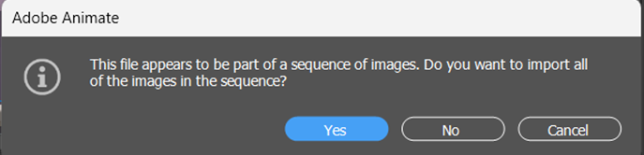

### Sequence Animate

1. Pada Tools Bar pilih Window Atur nilai posisi objek ‘Burung’ menjadi -100

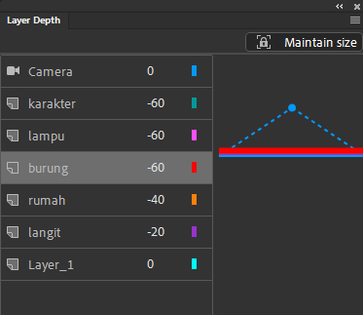

### Pengaturn Nilai Posisi

1. Kemudian klik kanan gambar tersebut, pilih Convert to Symbol. Isikan nama ‘Burung’ dan ubah Type-nya menjadi Graphic, kemudia klik OK.

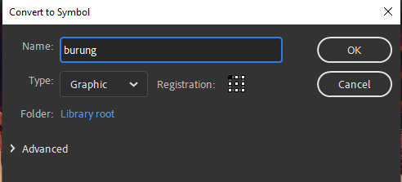

### Convert Symbol Object

1. Double klik gambar Burung tersebut, disini kita akan membuat sebuah animasi frame by frame Burung., Pastikan Frame 2 sudah diklik, kemudian insert keyframe, kemudian lakukan Import dan pilih file gambar.

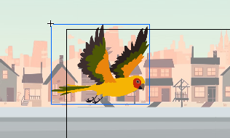

### Pembuatan Animasi Frame

1. File gambar akan terdeteksi sebagai gambar berurutan, jika kotak dialog seperti ini muncul, pilih Yes. Maka setiap gambar akan terpisah dalam setiap frame..

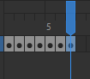

### Pemisahan Frame Animasi

1. Blok keyframe ke-2 sampai 6, kemudian drag ke kanan dengan jarak 2 frame. Lakukan hal yang sama pada keyframe ke-3 dan seterusnya dengan jarak 2 frame.

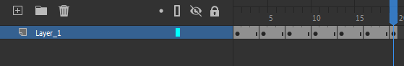

### Pembuatan Frame Animasi

1. Kembali ke scene 1, kecilkan ukuran object burung. Geser object Burung seperti dibawah ini pada frame 215. Kemudian diantara frae 1-215, klik kanan salah satu frame, kemudian create classic Tween

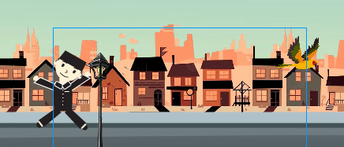

### Penggerakan Animasi

1. Hasil Tampilan

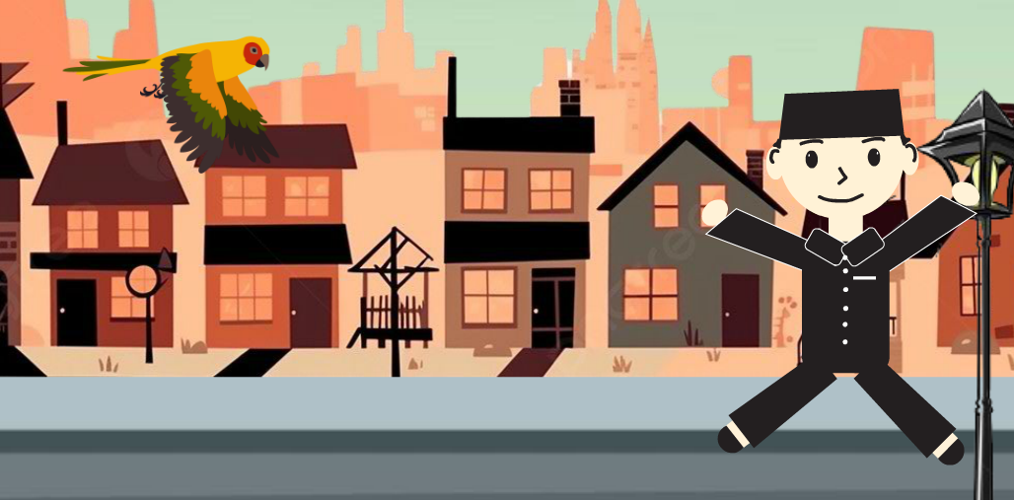

### Animasi Berjalan

1. **Lip Sycronation**
2. Pada Layer Character, Double Klik pada Character unutk masuk ke Scene Character. Double klik terus pada bagian mulut, untuk masuk ke Sceen seperti di bawah ini dan gunakan Free Transform Tools(Q) untuk menghapus bagian mulut..

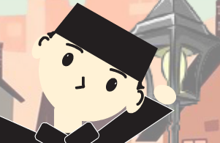

### Pembuatan Lip

1. Pada frame 1 layer mulut, pilih File > Import > Import to Stage. Karena gambar terdeteksi sebagai sequence yang berurutan, maka klik saja No pada kotak dialog seperti dibawah ini..

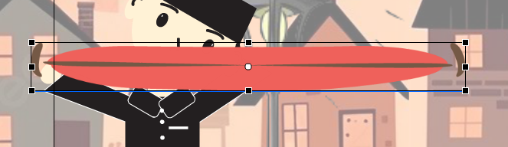

### Object Lip

1. Sementara biarkan ukurannya besar. Kemudian klik kanan gambar tersebut, pilih Convert to Symbol..

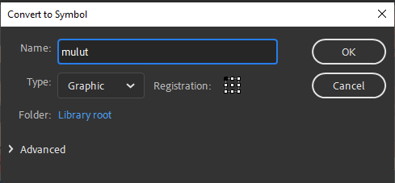

### Convert Symbol Lip

1. Klik frame 2 layer ‘Layer_1’ dan klik kanan > Insert Blank Keyframe. Kemudian pilih File Cari folder file Mulut Gambar akan terdeteksi sebagai sequence berurutan, pilih Yes, maka gambar mulut akan berada pada keyframe tersendiri..

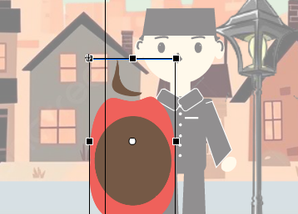

### Lip Object

1. Kembali ke Scene Character, kemudian perkecil ukuran mulut dan posisikan gambar mulut pada wajah..

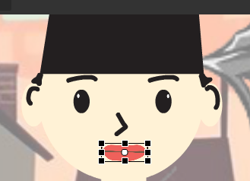

### Pemasangan Lip Object

1. Double klik pada mulut, unutk kembali lagi ke sceen mulut, Aktifkan Onion Skin, kemudian rapikan posisi dan ukuran mulut..

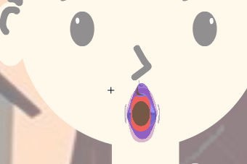

### Pembuatan Lip Objec

1. Buat Layer baru diatas layer mulut, beri nama Audio. Lakukan Import.

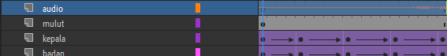

### Audio Lip

1. Klik pada gambar mulut, kemudian pada properties pilih Lip Syncing. Maka akan muncul jendela Lip Sync, klik bagian ‘Ah’ maka yang sebelumnya sudah memasukkan gambar mulut akan otomatis muncul. Masukkan satu persatu gambar tersebut sesuai urutan, kemudian pada Sync with Audio pilih layer ‘Audio’ yang sudah diimport file audio sebelumnya. Klik Done, maka adobe animate akan otomatis mensiknkronkan Gerakan mulut sesuai dengan audio.

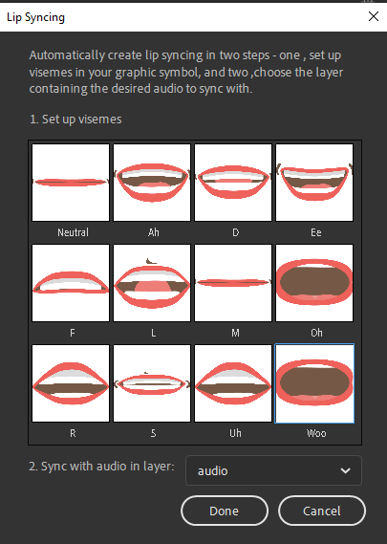

### Pemilihan Gerakan Lip

1. Kembali ke Scene 1, dan buat layer baru bernama Audio. Lakukan Import.

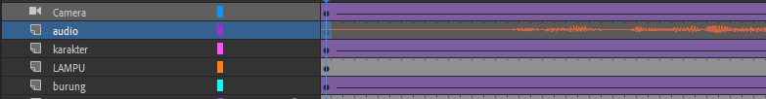

### Lip Syncronation Frame

1. Hasil Tampilan

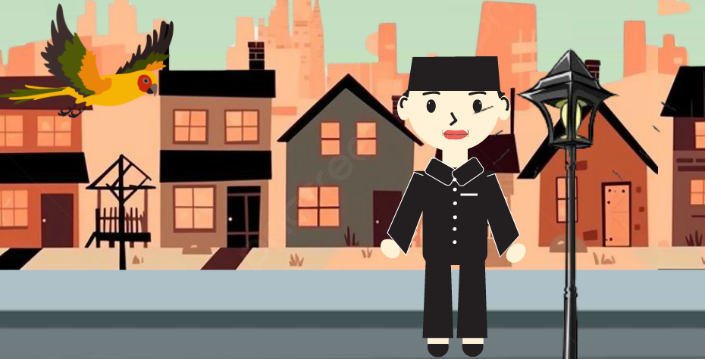

### Hsil Tampilan

## Kesimpulan

1. Frame by frame adalah teknik pembuatan animasi dengan menggunakan rangkaian gambar diam yang berurutan (sequence) frame demi framenya, sehingga menciptakan ilusi berupa pergerakan karakter
2. Kelebihan animasi frame-by-frame adalah dapat menghasilkan animasi yang sangat halus dan detail karena setiap perubahan gerakan atau bentuk objek diletakkan pada frame secara berurutan
3. Dalam istilah paling sederhana, sinkronisasi bibir bisa disebut sebagai proses dan cara untuk mensinkronisasikan suara ke karakter di animasi

# 

# 3D MODELING

## Tujuan

1. Praktikan dapat Membuat 3D Modeling dengan Blender
2. Praktikan dapat Mengetahui Konsep Dasar Modeling 3D
3. Praktikan dapat Menerpkan Pembuatan 3D Modeling

## Alat dan Bahan

1. Laptop/pc.
2. Aplikasi Blender 2.83 LTS
3. Modul Praktikum Animasi dan Game 2024

## Landasan Teori

1. **Model 3 Dimensi**
   1. Pengertian

3D modeling merupakan proses pengembangan representasi matematis permukaan suatu objek kedalam bentuk tiga dimensi. Sederhananya, pemodelan 3D adalah proses transfer dari benda dua dimensi yang hanya berupa gambar, menjadi bentuk tiga dimensi yang memiliki tinggi, ruang dan volume. Objek yang dihasilkan dari teknik ini memiliki dimensi panjang, lebar, dan tinggi sehingga terlihat seperti objek nyata sehingga memberikan representasi yang lebih realistis.

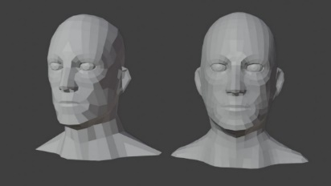

### 3D Modeling

* 1. Konsep Dasar 3D Modeling

Beberapa konsep dasar dalam 3D modeling meliputi :

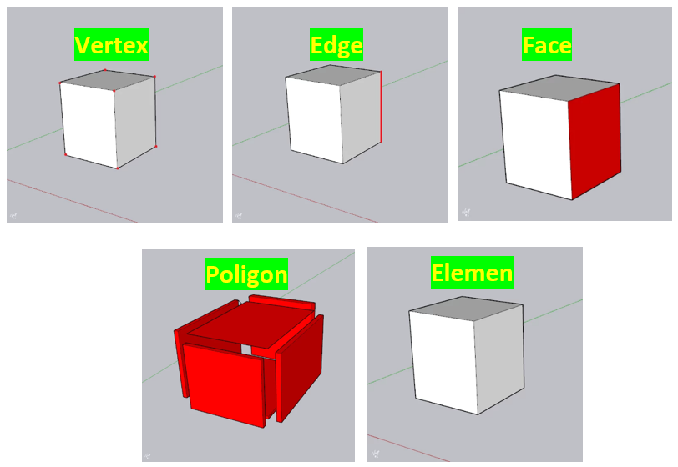

### Konsep Dasar 3D Modeling

1. Titik (Vertex)

Vertex adalah pojok atau titik dalam ruang tiga dimensi. Saat objek dibuat, sejumlah vertex akan dihubungkan untuk membentuk wajah atau permukaan objek.

1. Garis (Edge)

Edge adalah garis lurus yang menghubungkan dua vertex. Edge ini membentuk tepi atau batas dari wajah objek.

1. Wajah (Face)

Face adalah permukaan datar yang terbentuk ketika edge dan vertex digabungkan. Wajah ini menciptakan bidang yang membentuk objek 3D.

1. Poligon

Poligon adalah bentuk 2D yang dibentuk oleh tiga atau lebih vertex yang dihubungkan oleh edge. Poligon ini membentuk wajah objek 3D.

1. Elemen

Elemen adalah hasil akhir dari proses 3D modeling yang terdiri dari sekumpulan poligon, yaitu jaringan titik, garis, dan wajah yang membentuk objek.

* 1. Jenis Pemodelan 3D

Ada tiga tipe dasar pemodelan 3D :

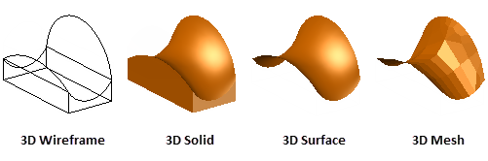

### Pemodelan Dasar 3D

1. Pemodelan wireframe

Berguna untuk iterasi desain awal dan sebagai referensi geometri, berfungsi sebagai kerangka 3D untuk pemodelan atau modifikasi selanjutnya.

1. Solid modeling

Efisien digunakan, mudah untuk menggabungkan profil primitif dan ekstrusi, dan menawarkan properti massa dan kemampuan pemotongan.

1. Surface modeling

Menawarkan kontrol yang baik pada permukaan melengkung untuk manipulasi dan analisis yang tepat.

1. Pemodelan mesh memberikan kemampuan pembentukan, kekusutan, dan penghalusan bentuk bebas.
   1. Tahap Pembuatan Model 3D
2. Pembuatan Model 2D (Motion Capture)

Tahap pertama modeling tiga dimensi adalah membuat model dua dimensinya terlebih dahulu yang akan dicetak kedalam bentuk tiga dimensi.

1. Membuat Dasar Model 3D

Setelah memiliki desain 2D, setelah itu dasar model 3D bisa dibuat berdsarkan desain 2D yang ada. Ada tiga jenis metode pembuatan model yang dapat dipakai yakni NURBS, polygon, dan subdivision. Ketiga metode memiliki kegunaan yang berbeda. Metode NURBS (non-uniform rational bezier spline) adalah metode yang paling terkenal untuk membuat model organik. Dibandingkan dengan metode lain, metode NURBS memiliki kurva yang bisa dibentuk dengan tiga titik saja sehingga lebih mudah untuk dikontrol.

1. Rendering

Rendering merupakan bagian terakhir dari keseluruhan proses pembuatan model atau animasi komputer. Disini, semua data yang telah diinput saat modeling termasuk teksturing, animasi, dan pencahayaan akan diproses untuk dijadikan sebuah bentuk output. Resolusi render standar menurut PAL sistem adalah 720 x 576 pixels.

1. Texturing

Texturing adalah proses penentuan karakteristik objek dari struktur yang dimilikinya. Nantinya, texture objek dapat dipakai untuk membuat variasi warna pola, serta menentukan tingkat kekasaran dan kehalusan lapisan objek dengan lebih mendetail.

1. Image dan Display

Bagian ini juga merupakan hasil akhir dari keseluruhan prosesi pemodelan 3D. Hasil output image biasanya memiliki resolusi tinggi yakni full 1280/screen. Format output image juga umumnya muncul dalam bentuk seperti JPEG, TIFF, dan lainnya.

## Langkah Langkah Membuat 3D Modeling

1. **Membuat 3D Modeling**
2. Buka Blender dan pilih general

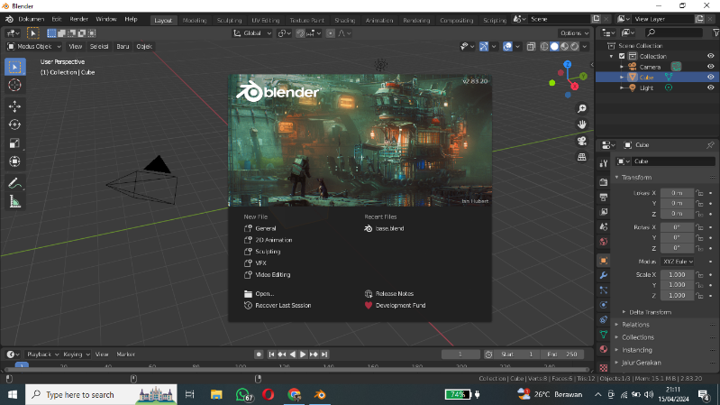

### Tampian Blender

1. Maka akan muncul tampiln seperti berikut

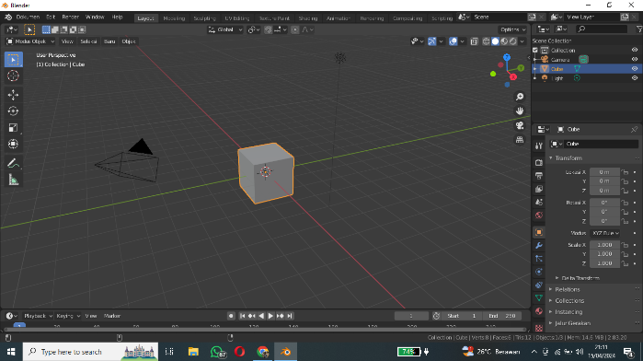

### ampilan Blender

1. Drag Drop sketsa ke blender

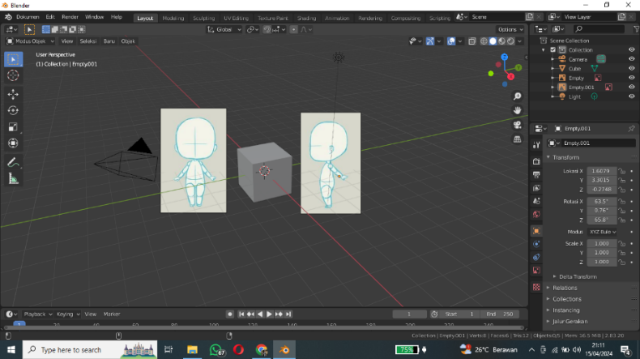

### Hasil Tampilan

1. Buat Sketsanya menjadi mirror dan sejajar satu sama lain

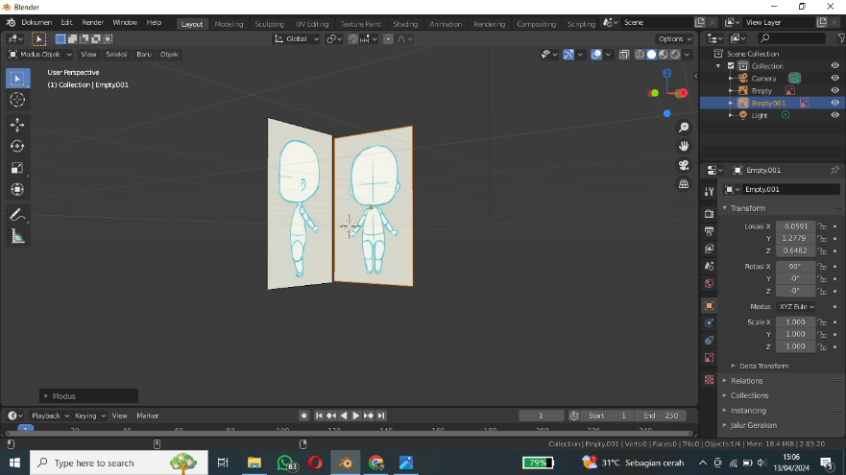

### Mirroring sketsa

1. Lakukan Clipping pada bagian kepala sketsa

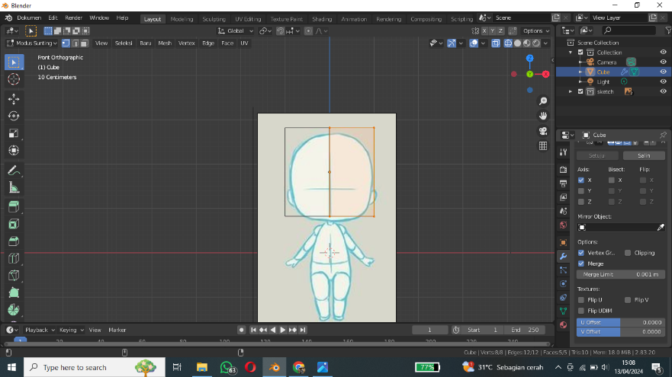

### Pembentukan Vertex Kepala

1. Buat vertex pada bagian kepala

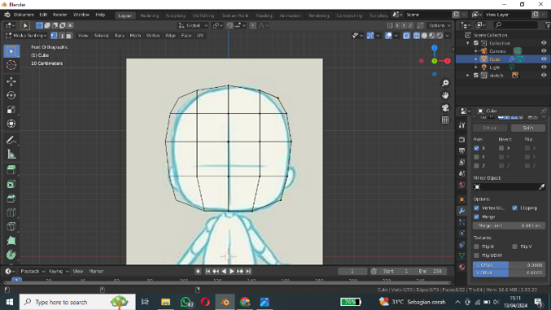

### 4.6 Membentuk Vertex Kepala

1. Sesuaikan dan rapikan vertexnya

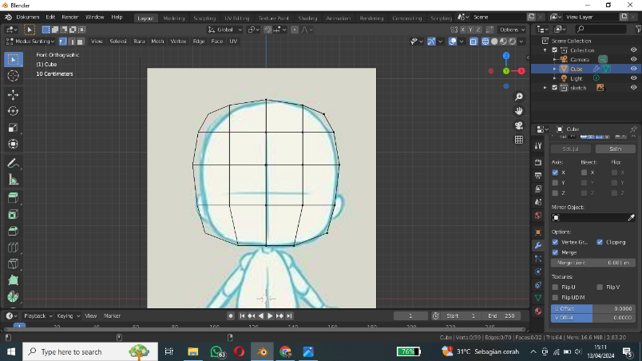

### Merpikan Vertex Kepala

1. Maka Jadinya akan seperti berikut

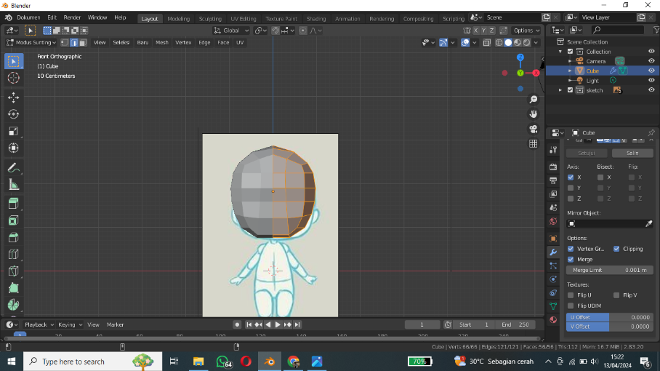

### Tampilan Kepala

1. Rapikan vertex tampilan samping kepala

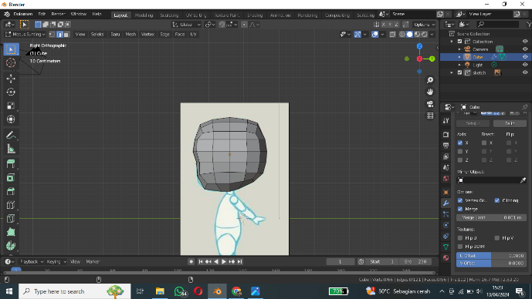

### Membentuk Vertex Kepala Samping

1. Jangan lupa buat lekukan untuk bentuk hidung dan mulutnyaa



### Merapikan Vertex Samping

1. Lakukan Extrude untuk membuat bagian leher

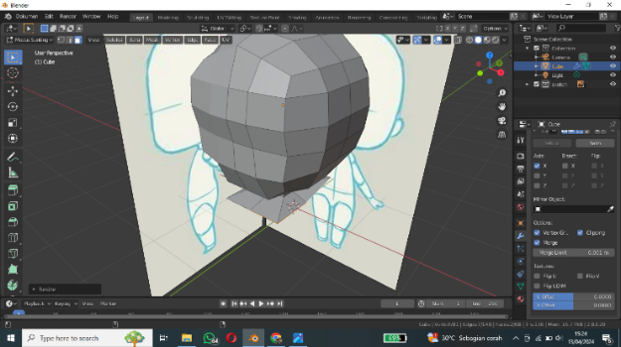

### Membuat Leher

1. Extrude juga pada bawahnya untuk membentuk bagian tubuhnya

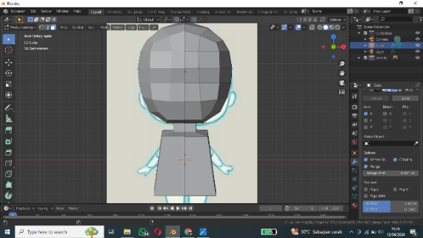

### Extrude Tubuh

1. Atur verteknya pada bagian tubuh

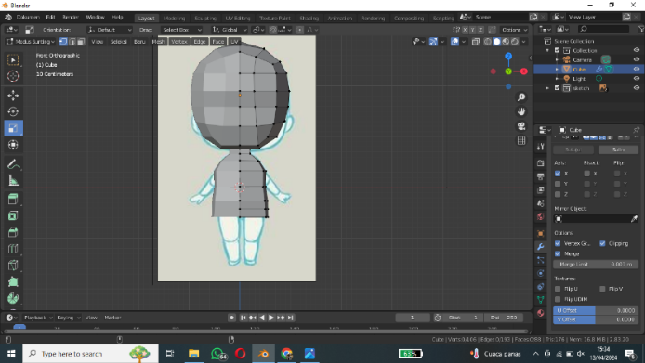

### Merapikan Vertex Tubuh

1. Buat bagian kaki dan tangan kemudian perhalus

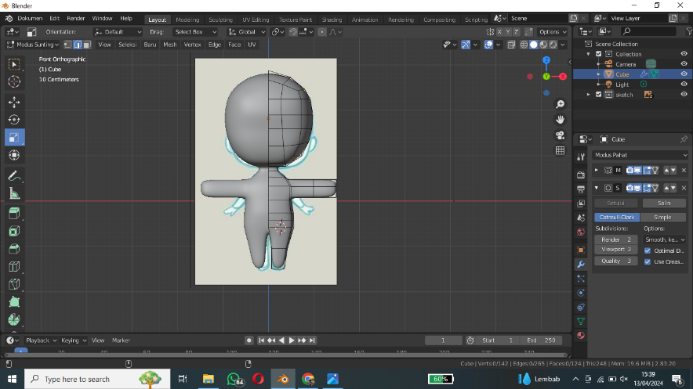

### Membuat Lengan & Kaki

1. Atur juga bagian sampingnya

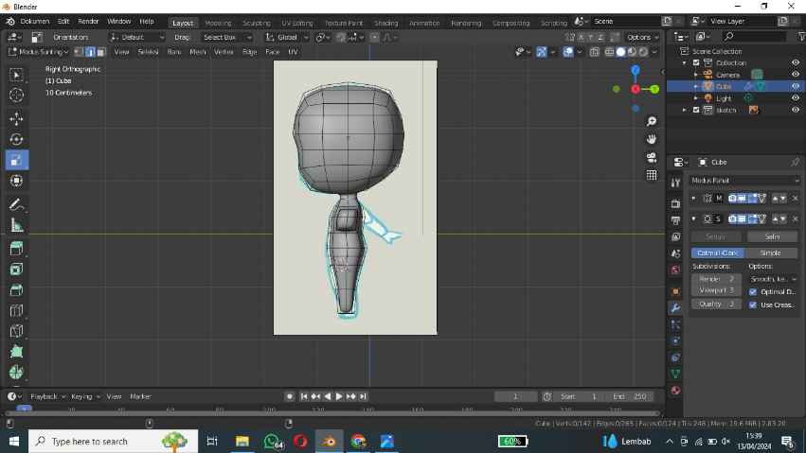

### MerapikanVertex Samping

1. Perhatikan detailing vertexnya pada bagian lengan untuk membentuk siku

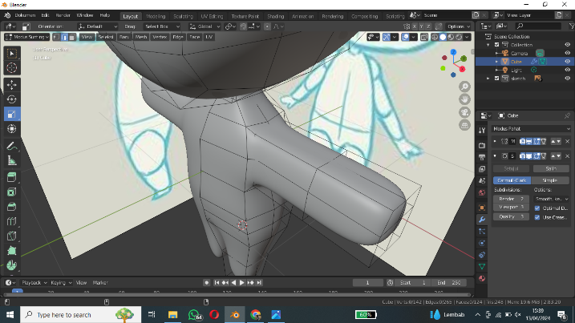

### Membuat Siku

1. Buat bagian mata

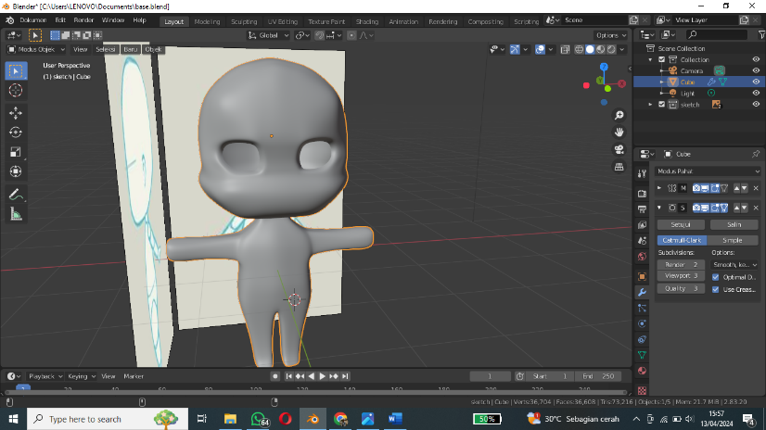

### Membuat Mata

1. Detailing pada bagian mata

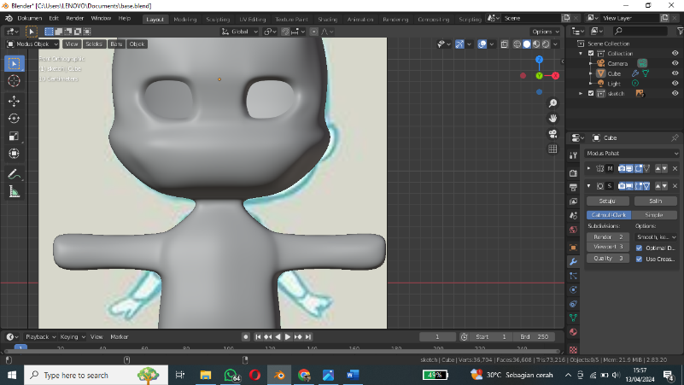

### Memperhalus Mata

1. Perhalus bagian seluruh tubuh

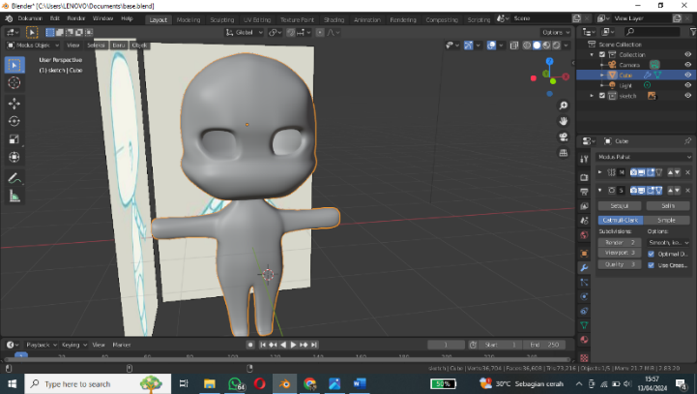

### Detailing Full Body

1. Hasil jadi



### Hasil Jadi

## Kesimpulan

1. 3D modeling merupakan proses pengembangan representasi matematis permukaan suatu objek kedalam bentuk tiga dimensi.
2. Sederhananya, pemodelan 3D adalah proses transfer dari benda dua dimensi yang hanya berupa gambar, menjadi bentuk tiga dimensi yang memiliki tinggi, ruang dan volume.
3. Objek yang dihasilkan dari teknik ini memiliki dimensi panjang, lebar, dan tinggi sehingga terlihat seperti objek nyata sehingga memberikan representasi yang lebih realistis.

# 3D RIGGING

## Tujuan

1. Praktikan dapat membuat Rigging 3D dengan Blender
2. Praktikan dapat membuat 3D Modeling Dengan Blender
3. Praktikan dapat Menghasilkan Animasi Bergerak 3D dengan Blender

## Alat dan Bahan

1. Laptop/pc.
2. Aplikasi Blender 2.83 LTS
3. Modul Praktikum Animasi dan Game 2024

## Landasan Teori

1. **Pengertian**

Rigging 3D pada dasarnya adalah proses pembuatan kerangka tak kasat mata. Rigging melibatkan pembuatan tulang atau kerangka digital yang memungkinkan untuk mengontrol pergerakan karakter dan objek. Misalnya, animator dapat mengontrol cara karakter berlari, cara rambut, lengan, kaki, dan bagian tubuh lainnya bergerak, dan bahkan ekspresi wajahnya.

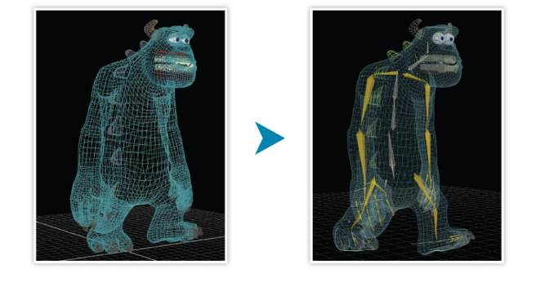

### Rigging

1. **Macam-macam Teknik Rigging**
2. Skinning

Skinning adalah proses mengikat mesh 3D ke rangka yang telah dibuat. Ini penting untuk memastikan mesh bergerak dan berubah bentuk dengan benar. Proses ini melibatkan pengaruh joint terhadap verteks model, dengan tujuan agar setiap joint hanya mempengaruhi bagian tertentu dari mesh.

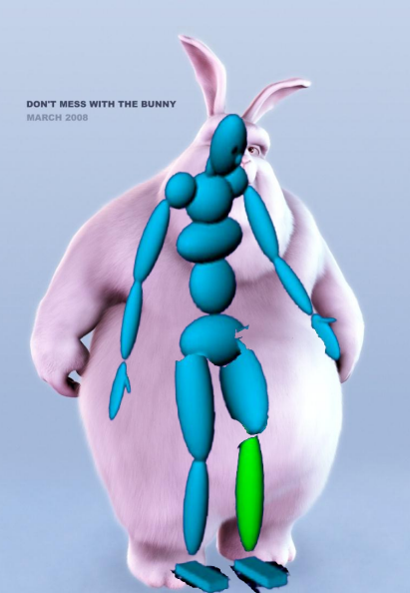

### Skinning

1. Morphing

Morphing adalah ketika suatu objek atau karakter secara perlahan berubah menjadi objek atau karakter lain. Prosesnya melibatkan transformasi satu gambar ke gambar lain secara bertahap, menciptakan transisi mulus antara dua gambar. Ini digunakan untuk menganimasikan objek yang tidak memiliki struktur kerangka.

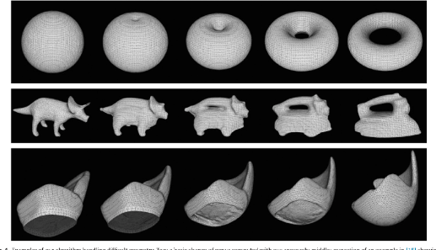

### Morphing

1. **Komponen Kunci dari 3D Rigging**
2. 3D mesh / skin mesh (kulit)

Dalam animasi 3D, jaring atau kulit biasanya dibuat menggunakan pemodelan poligonal, suatu teknik dimana seniman membangun bentuk karakter menggunakan poligon yang saling berhubungan, biasanya segitiga atau segi empat. Hal ini menghasilkan struktur wireframe, semacam kerangka kerangka, yang menguraikan bentuk karakter. Ketika jaring 3D ini ditempatkan di atas rig atau kerangka, jaring tersebut akan sejajar sempurna dengan struktur tulang di bawahnya. Interaksi yang harmonis antara mesh dan rig memungkinkan karakter untuk bergerak secara hidup dan kohesif, dengan setiap poligon disesuaikan untuk meniru gerakan realistis.

Misalnya, saat karakter mengangkat tangan, jaring kulit juga harus mengikuti - menghasilkan ilusi gerakan dan fleksibilitas. Desainer juga dapat mengubah bentuk dan memanipulasi skin mesh agar karakter dapat melakukan tindakan seperti tertawa, tersenyum, dan ekspresi lainnya.

1. Kerangka (tulang, sendi, dan otot)

Sebelum menganimasikan karakter, karakter tersebut perlu dilakukan rigging. Kerangka atau rigging digunakan sebagai tulang, otot, dan persendian yang saling berhubungan, untuk mengontrol bagaimana karakter atau objek bergerak. Kerangka dapat menampilkan beberapa titik kontrol sederhana atau juga dapat dengan cepat tumbuh dan menjadi kompleks, bergantung pada karakternya.

Dalam animasi 3D, kerangka dapat direpresentasikan sebagai garis atau bentuk yang saling berhubungan melalui sambungan. Dalam konteks ini, persendian adalah tempat bertemunya tulang kerangka dan sendi mengontrol pergerakan berbagai anggota tubuh. Misalnya lutut merupakan salah satu contoh persendian pada saat membuat rig untuk karakter manusia. Di sisi lain, otot terutama ditiru saat membuat jaring kulit. Mereka terhubung ke kerangka di bawahnya untuk memungkinkan mereka bergerak serealistis mungkin sambil mematuhi hukum fisika.

1. Simulasi gerak dan manipulasi titik

Dalam animasi 3D, setiap tulang dalam kerangka dihubungkan ke simpul tertentu pada jaring kulit 3D. Artinya, saat tulang bergerak, kulit, pakaian, atau bahkan ekspresi wajah juga ikut terpengaruh. Animator dapat menetapkan bobot kulit ke bagian tubuh yang berbeda yang akan menentukan seberapa besar deformasi yang terjadi. Animator juga mengontrol pergerakan karakter melalui kinematika maju dan terbalik. Dalam kinematika maju, setiap tulang dalam kerangka dapat dimanipulasi secara independen untuk mencapai tindakan dan pose yang berbeda. Kinematika terbalik memudahkan untuk menggerakkan anggota tubuh karakter, seperti kaki dan lengan, secara realistis ke posisi tertentu yang telah ditentukan.

1. **Proses Rigging**
2. Pemodelan awal dan pembuatan kerangka

Setelah sebuah model dibuat model tersebut akan menjadi benda mati, terjebak pada posisi aslinya sampai Anda secara manual menekuk lengan atau memutar kepalanya. Hal ini sama halnya seperti animator yang harus mengubah karakter yang semula dari model tanah liat menjadi boneka yang dapat dimanipulasi. Di sinilah peran rigging 3D.

1. Menggerakkan tulang dan membuat rig

Setiap tulang dalam kerangka karakter diberi sifat dan batasan, sama seperti tulang pada kerangka manusia. Misalnya, tulang bisa berputar, menekuk ke arah tertentu, bahkan mengontrol gerak tulang lainnya. Tulang dapat diberi bobot sehingga mempunyai pengaruh lebih besar terhadap tulang lainnya. Sebuah “tulang master” dapat diatur untuk mengontrol titik pusat bagaimana karakter bergerak.

## Langkah Langkah Membuat 3D Rigging

1. **Rigging**
2. Buka Aplikasi Blender, buka file tugas bab 4.

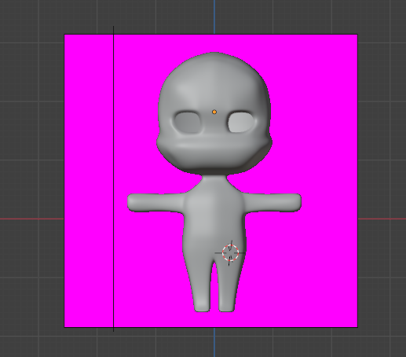

### Model Rigging

1. Hapus sketsa.

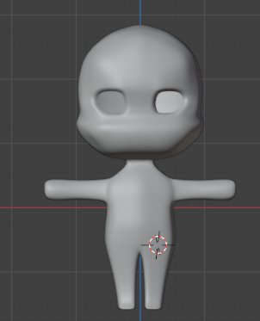

### Hopus Sketsa

1. Tempatkan karakter tepat ditengah 3D cursor seperti berikut.

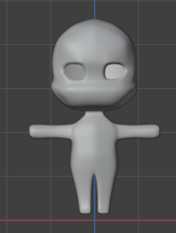

### Model Rigging

1. Masuk pada pemberian rigging pada karakter, pilih menu Edit pada tool bar > Preferences > add-ons > centang Rigging: Rigify.

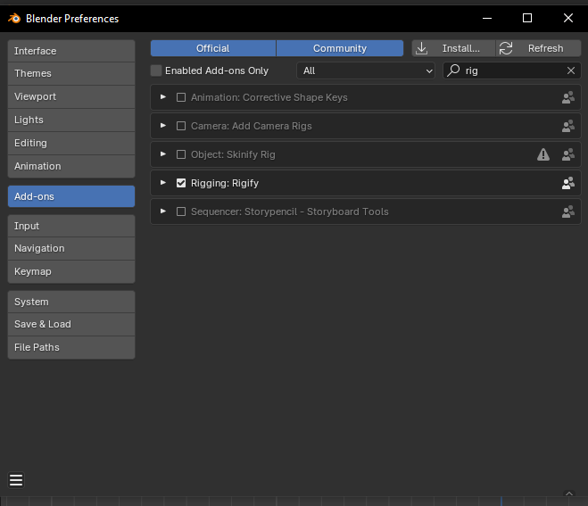

### Tool Rigging

1. Kemudian tekan Shift+A, pilih Almature > Basic > Basic Human.

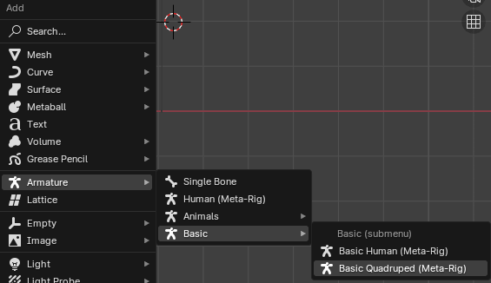

### Human Rigging

1. Tekan S dan perbesar ukuran rigging.

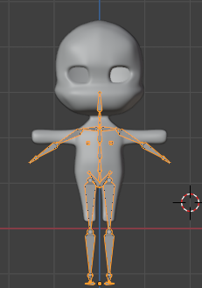

### Pembentukn Rigging

1. Kemudian klik pada rigging, ubah workspace menjadi Edit mode. Rapikan bagian-bagian rigging, dengan menyeleksi perbagian yang ingin dirapihkan. Gunakan move tool dan geser sesuai dengan posisi kaki.

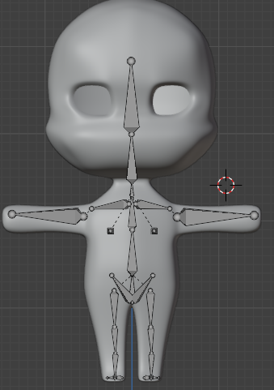

### Hasil Awal Rigging

1. Ubah workspace menjadi object mode kembali > pada Object data properties > Generate rig.

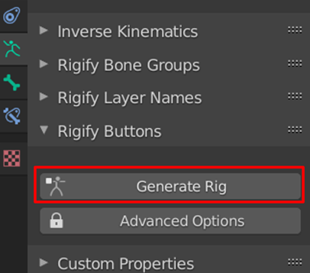

### Generate Rigging

1. Tekan S untuk memperbesar generate rig.

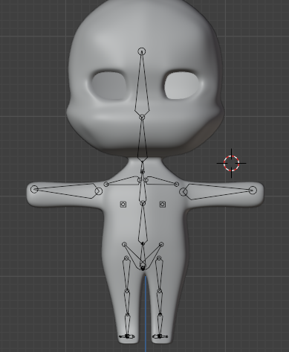

### Membesarkan Generate Rig

1. Seleksi terlebih dahulu object karakter kemudian seleksi generate rig bersamaan dengan menekan Shift, kemudian Ctrl + P pilih with Automatic Weights.

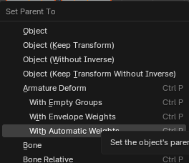

### Automatic Weight Rigging

1. Klik pada generate rig kemudian ubah menjadi pose mode, kemudian posisikan kaki sesuai dengan sketsa walking cycle dengan menggunakan Move tool atau Keyboard G. Pastikan object berikut berada pada frame 0.

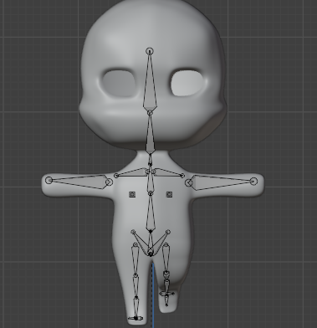

### Penyesuian Posisi Rigging

1. Seleksi bagian berikut.

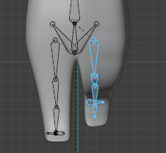

### Seleksi Bagian Rig Kaki

1. Tekan Keyboard K pilih LocRotScale.

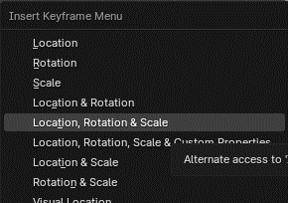

### LocRotScale Rigging

1. Klik pada generate rig kembali kemudian ubah menjadi pose mode. Tempatkan kursor pada frame ke lima, kemudian ubah gerakannya.

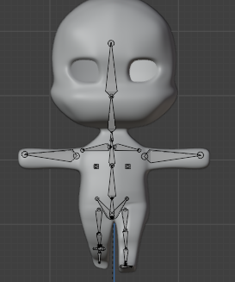

### Generate Pose Mode Rigging

1. Seleksi bagian berikut.

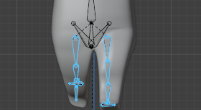

### Seleksi Leg Rigging

1. Tekan Keyboard K pilih LocRotScale



### LocRotScale Rigging

1. Klik pada generate rig kembali kemudian ubah menjadi pose mode. Tempatkan kursor pada frame ke 10, kemudian ubah gerakannya. Seleksi pada bagian kaki, lalu tekan K pilih LockRotScale.

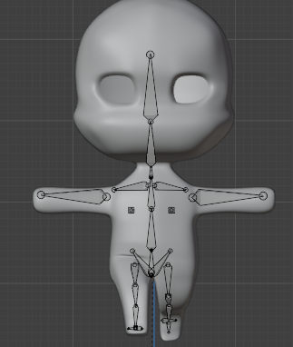

### LocRotScale Generate Rig

1. Klik pada generate rig kembali kemudian ubah menjadi pose mode. Tempatkan kursor pada frame ke 15, kemudian ubah gerakannya. Seleksi pada bagian kaki, lalu tekan K pilih LockRotScale.

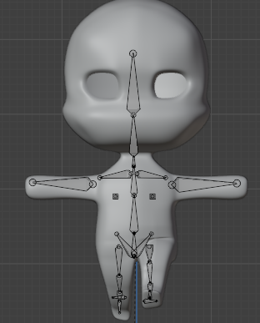

### Generate Rig Pose Mode

1. Berlanjut ke pengaturan output. Pada output properties pada bagian output, pilih folder tempat menyimpan file..

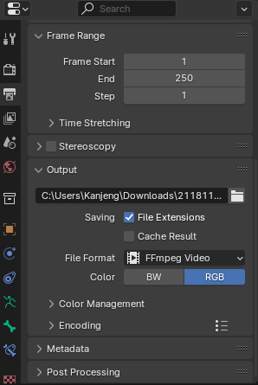

### Setting Output Save File

1. Pada Tool bar pilih menu Render > Render Animation.

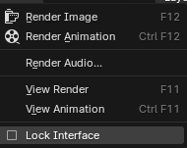

### Render Animation

## Kesimpulan

1. Rigging 3D pada dasarnya adalah proses pembuatan kerangka tak kasat mata.
2. Skinning adalah proses mengikat mesh 3D ke rangka yang telah dibuat.
3. Morphing adalah ketika suatu objek atau karakter secara perlahan berubah menjadi objek atau karakter lain.

# PENGENALAN GAME

## Tujuan

1. Praktikan dapat Mengetahui Sejarah Game
2. Praktikan dapat Mengetahui Proses Membuat Game
3. Praktikan dapat Membuat Game Sederhana

## Alat dan Bahan

1. Laptop/pc.
2. Unity 2020.3.48
3. Modul Praktikum Animasi dan Game 2024

## Landasan Teori

1. **Game**
2. Pengertian Game

Game adalah suatu aktivitas yang dapat dimainkan dengan aturan tertentu, di mana ada pemenang dan kalah, biasanya dilakukan secara santai atau untuk menyegarkan pikiran. Ini juga merupakan metode pembelajaran yang melibatkan analisis interaksi antara pemain atau individu, menunjukkan strategi-strategi yang rasional.

Dalam konteks permainan, terdapat seperangkat aturan yang menciptakan situasi bersaing antara dua hingga beberapa orang atau kelompok. Pemain harus memilih strategi untuk memaksimalkan kemenangan mereka atau meminimalkan kemenangan lawan. Aturan-aturan ini mengatur kemungkinan tindakan yang dapat diambil oleh setiap pemain, memberikan informasi tentang kemajuan permainan, dan menentukan kemenangan atau kekalahan dalam berbagai situasi.

Setiap permainan juga memiliki tujuan atau target sebagai penentu pencapaian pemain. Meskipun awalnya dirancang sebagai hiburan dan penyegaran dari aktivitas yang melelahkan, beberapa permainan kadang-kadang dapat menimbulkan beban tambahan bagi pemain.

Asal-usul kata "game" berasal dari bahasa Inggris yang berarti permainan. Game, secara umum, adalah kegiatan rekreasi dengan tujuan bersenang-senang, mengisi waktu luang, atau berolahraga ringan, yang dapat dilakukan sendiri atau bersama-sama. Game memiliki karakteristik menyenangkan, memotivasi, membuat kecanduan, dan kolaboratif, sehingga digemari oleh banyak orang.

Dalam setiap game, terdapat peraturan yang berbeda untuk memulai permainan, membuat jenis game semakin bervariasi. Sebagai sarana penghilang stres atau rasa jenuh, hampir semua kalangan, mulai dari anak kecil, remaja, hingga dewasa, senang bermain game.

1. Sejarah Game
   * + 1. Teknologi game pada generasi pertama (1952-1975)
          1. Tic-Tac-Toe (1952)

Tic-Tac-Toe, juga dikenal sebagai OXO atau permainan jempol kelingking, adalah permainan papan yang melibatkan dua pemain yang bergantian menandai kotak pada grid 3x3. Tujuan utamanya adalah untuk mendapatkan tiga simbol berurutan (X atau O) baik secara horizontal, vertikal, atau diagonal.

Pada awalnya, permainan ini dikenal dengan nama "Noughts and Crosses" di Inggris. Konsepnya sangat sederhana, dan permainan ini segera menjadi populer di kalangan anak-anak. Namun, kemudian nama-nama yang berbeda mulai digunakan di berbagai negara. Di Amerika Serikat, permainan ini lebih dikenal sebagai Tic-Tac-Toe, merujuk pada tanda-tanda X dan O yang digunakan untuk menandai setiap langkah.

Pada tahun 1952, A.S. Douglas, seorang mahasiswa Universitas Cambridge, menciptakan versi komputer dari Tic-Tac-Toe yang disebut OXO. Ini dianggap sebagai salah satu permainan video tertua di dunia. Douglas mengembangkan OXO untuk menunjukkan potensi interaksi manusia dengan komputer, dan permainan ini dijalankan pada komputer EDSAC yang menggunakan tabung vakum dan layar CRT

(Cathode Ray Tube).

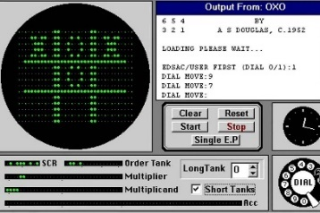

### Tic Tac Toe

* + - * 1. Tennis For Two (1958)

Pada tahun 1958, fisikawan William Higinbotham menciptakan "Tennis for Two" sebagai bagian dari acara "Visitor's Day" di Brookhaven National Laboratory di Long Island, New York. Permainan ini, yang menampilkan simulasi tenis dua dimensi, menjadi salah satu permainan video paling awal dalam sejarah komputasi. Dengan menggunakan oscilloscope sebagai layar tampilan, pemain dapat mengendalikan pemain tenis dan memukul bola, menampilkan kemajuan dalam pengembangan grafika dan interaktivitas pada masa itu. Meskipun hanya dimainkan oleh pengunjung laboratorium selama acara tertentu, "Tennis for Two" menarik perhatian sebagai inovasi yang menandai langkah awal dalam interaksi manusia dengan teknologi komputasi untuk tujuan hiburan. Permainan ini, meskipun sederhana, memiliki dampak penting sebagai salah satu tonggak awal dalam perkembangan industri permainan video yang akan terus berkembang dalam beberapa dekade mendatang.

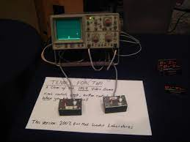

### Game Tennis for two

* + - * 1. SpaceWar (1961)

Pada tahun 1961, Steve Russel mengembangkan sebuah permainan yang disebut Spacewar saat belajar di Massachusetts Institute of Technology (MIT). Proyek ini dibuat pada komputer mainframe DEC PDP-1, sebuah teknologi yang pada waktu itu masih dianggap sebagai barang mewah. Inspirasi untuk menciptakan game ini berasal dari kisah fiksi ilmiah berjudul Skylark yang ditulis oleh Edward E. Smith. Dengan memanfaatkan kemampuan komputer dan fitur mainframe MIT PDP-1 yang biasa digunakan untuk perhitungan statistik, Steve Russel berhasil menciptakan game Spacewar.

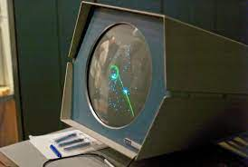

### SpaceWar

* + - 1. Teknologi game pada generasi kedua (1976-1983)

Pada masa ini dikenal dengan hadirnya grafik 8 bit dalam sejarah komputer dan video game. Generasi kedua dalam sejarah permainan video merujuk pada periode waktu sekitar pertengahan 1970-an hingga pertengahan 1980-an. Pada masa ini, industri game mengalami perkembangan yang signifikan dari generasi pertama yang lebih sederhana.Karena di tahun 1976, teknologi game berhasil dihidupkan kembali oleh Fairchild bersama karyanya yaitu VES (Video Entertainment System). Pada tahun ini juga sudah banyak bermuculan perusahaan yang menciptakan teknologi game seperti Attari

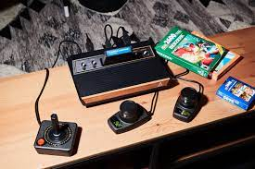

### Attari 2600

* + - 1. Teknologi game pada generasi ketiga (1983-1986)

Pada tahun 1983, industri permainan video di Amerika Serikat mengalami kemunduran, sementara di sisi lain, sebuah perusahaan permainan di Jepang, Nintendo, merilis konsol game yang dikenal sebagai Nintendo Entertainment System (NES) atau Famicom. Pada era ini, penggunaan gamepad atau joypad pada konsol-konsol game menjadi lebih umum dan populer, menggantikan penggunaan controller klasik seperti joystick, keypad, dan paddle. Generasi konsol ketiga ini membawa ke permukaan berbagai genre permainan yang lebih bervariasi. Beberapa contohnya termasuk permainan peran (RPG) seperti The Legend of Zelda, Final Fantasy, dan Dragon Quest yang mulai mendapatkan pengakuan di masyarakat. Selain itu, genre permainan lain seperti stealth diwakili oleh karya Hideo Kojima, Metal Gear, serta permainan horor seperti Sweet Home yang dikembangkan oleh Capcom juga mulai dikenal..

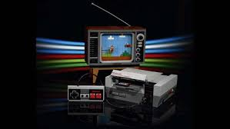

### Nintendo Entertainment System

* + - 1. Teknologi game pada generasi keempat (1988-1993)

Generasi keempat dalam sejarah permainan video meliputi periode sekitar pertengahan 1980-an hingga pertengahan 2000-an, ditandai oleh kemajuan teknologi perangkat keras dan perangkat lunak, serta perubahan dalam model bisnis industri game. Pada tahun 1988, Nintendo memperkenalkan konsol game 16 bit yang membawa revolusi dalam aspek-aspek seperti gameplay, tata suara, dan grafik. SEGA juga merilis game terkenal, Sonic the Hedgehog, yang menjadi pesaing utama Super Mario dengan kualitas gameplay dan grafik yang lebih unggul. Sega Mega Drive atau Genesis, konsol game buatan SEGA, meraih kesuksesan besar pada tahun 1988. Menyusul kesuksesan tersebut, Nintendo juga meluncurkan konsol baru mereka, Super Nintendo Entertainment System (SNES), pada tahun 1990. Kedua konsol ini menampilkan teknologi yang canggih untuk menghasilkan visual yang lebih baik.

Kedua perusahaan ini bersaing sengit dengan merilis berbagai game keren, termasuk seri Sonic the Hedgehog, Chrono Trigger, Super Mario World, Streets of Rage (Bare Knuckle), Golden Axe, dan banyak lainnya. Selain itu, keduanya juga mencoba memanfaatkan kemampuan 3D dengan merilis game seperti Virtua Racing di Sega Mega Drive dan Star Fox di SNES. Periode ini mencerminkan rivalitas sengit antara Nintendo dan SEGA dalam industri permainan video

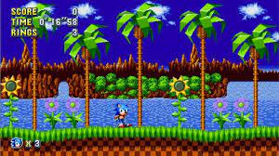

### Sonic The Hedgehog

* + - 1. Teknologi game pada generasi kelima (1994-1999)

Pada era ini, Sony memperkenalkan konsol game berbasis CD, yang kemudian diikuti dengan peluncuran Playstation menggunakan teknologi 32 bit. Konsol berbasis CD dari Sony menjadi salah satu konsol game terlaris, mengatasi persaingan dengan Nintendo dan SEGA. Respons terhadap keberhasilan Sony mendorong Nintendo untuk merilis konsol baru, yaitu Nintendo 64, sementara SEGA meluncurkan SEGA Saturn, keduanya diciptakan dengan tujuan mengatasi dominasi konsol buatan Sony.

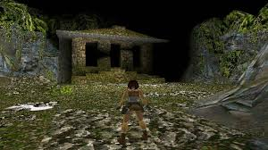

### Tomb Raider

* + - 1. Teknologi game pada generasi keenam (2000-2010an)

Perusahaan Sony terus mengukuhkan dominasinya dengan merilis konsol game terbaru, yaitu Playstation 2 yang berbasis DVD dan menampilkan kualitas grafis yang jauh melampaui konsol milik Nintendo dan SEGA. Playstation 2 meraih keberhasilan besar, meninggalkan teknologi game dari pesaing-pesaingnya dalam beberapa generasi sebelumnya. Meskipun SEGA mengakui kekalahan dalam persaingan yang sengit, satu-satunya pesaing yang mampu menyaingi Sony adalah konsol Xbox yang dikembangkan oleh Microsoft. Sebagai hasilnya, SEGA memilih untuk beralih fokus dan lebih berkonsentrasi pada pembuatan game untuk konsol.

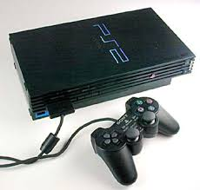

### Playstation 2

* + - 1. Teknologi game pada generasi keenam (Sekarang)

Kompetisi antara tiga perusahaan teknologi konsol game terkemuka, yaitu Sony, Microsoft, dan Nintendo, terus berlanjut dengan peluncuran konsol-konsol terbaru. Sony melanjutkan kesuksesan Playstation dengan merilis Playstation 4 dan terus berkembang ke Playstation 5. Nintendo berusaha memperkuat posisinya dengan meluncurkan Nintendo Switch, sementara Microsoft memperkenalkan Xbox 360 dan melanjutkannya hingga ke Xbox One. Selain konsol, permainan video saat ini juga semakin merambah ke sistem desktop dan komputer pribadi, menunjukkan perkembangan yang pesat dalam industri game.

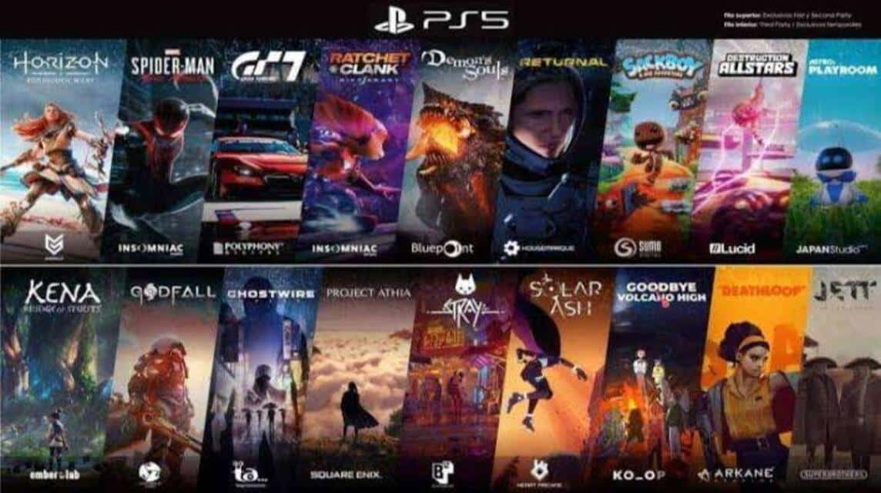

### Beberapa contoh game PS5

1. Jenis-jenis Game
   * + 1. Game Arcade

Arcade Games adalah permainan yang biasanya ditemukan di pusat permainan (arcade) dan dimainkan pada mesin khusus.   
Contohnya : ding - dong

* + - 1. Game Personal Computer (PC)

PC Games adalah permainan yang dimainkan pada komputer pribadi. Dapat mencakup berbagai genre yang memberikan pengalaman bermain yang lebih mendalam dengan grafis dan kontrol yang lebih kompleks

* + - 1. Game Mobile

permainan yang dimainkan pada perangkat seluler seperti ponsel atau tablet. Sering kali dirancang untuk sesi permainan yang singkat. Contohnya : Mobile Legend, Apex Legend, Free Fire

* + - 1. Game Console

permainan yang dimainkan pada konsol game dirancang khusus untuk platform konsol dan biasanya menggunakan kontroler khusus. Contohnya : Xbox, PlayStation

* + - 1. Game Handheld

Jenis game tersebut dapat dimainkan di console khusus video game dengan ukuran yang terbilang kecil, mudah dibawa kemana-mana,   
Contohnya : Nintendo switch, psp, gameboy

* + - 1. Game VR

Virtual Reality Games adalah permainan yang dimainkan dalam lingkungan virtual menggunakan headset VR yang dapat memberikan pengalaman nyata di mana pemain merasa seolah-olah berada di dalam permainan. Contohnya : Oculus Rift, Valve Index

1. Genre Game
   * + 1. Adventure (Petualangan)

Genre game ini, sesuai dengan namanya, menitikberatkan pada petualangan di mana pemain mengendalikan karakter untuk menjelajahi berbagai lingkungan, seperti hutan belantara atau bangunan, dan menyelesaikan misi tertentu. Fokus utamanya adalah pada pengalaman petualangan dan perkembangan cerita yang kuat. Pemain diharapkan memiliki game sense untuk menemukan petunjuk berikutnya dalam permainan. Sebagian besar game dalam genre ini menawarkan pemain kebebasan untuk memengaruhi perkembangan cerita, bahkan hingga menentukan ending game. Terdapat dua jenis utama dalam genre Role-Playing Game (RPG), yaitu Action RPG dan turn-based RPG.

* + - 1. Role Playing Game (RPG)

Genre game inimenempatkan penekanan pada peran atau karakter yang diperankan oleh pemain di dalam permainan. Karakter yang biasanya menjadi fokus adalah tokoh utama yang dapat berkembang dan berubah seiring pemain menjalankan permainan. Karakter tersebut dapat mengalami perkembangan sesuai dengan pilihan dan tindakan yang diambil oleh pemain, memberikan pengalaman yang lebih personal dan terlibat dalam permainan.

* + - 1. Action Shooting (tembak–menembak)

Game dalam genre ini menampilkan aksi tembak-menembak, pukulan, dan bahkan tindakan tusuk-menusuk, semuanya tergantung pada cerita dan karakter di dalamnya. Genre ini sering kali menawarkan pengalaman bermain yang penuh adrenalin dan menuntut pemain untuk berpartisipasi dalam pertempuran atau konflik yang menegangkan

* + - 1. Simulation (Simulasi)

Genre ini menawarkan pengalaman bermain yang menyerupai kenyataan. Semua aspek dalam game dibuat seolah-olah mencerminkan dunia nyata, baik itu mengenai kehidupan manusia Keputusan yang diambil oleh pemain memiliki dampak pada perkembangan karakter yang dimainkan. Pada intinya, genre ini mengajak pemain untuk berpikir strategis

* + - 1. Sport game (Olahraga)

Merupakan simulasi dari kehidupan nyata, mengharuskan pemain untuk menggunakan kelincahan dan strategi dalam bermain. biasanya berbentuk kompetisi antara dua pemain atau lebih, yang dapat dilakukan baik secara individu maupun dalam bentuk tim.

* + - 1. Fighting (pertarungan)

menampilkan aksi pertempuran di mana pemain dapat memilih karakter dengan kemampuan unik. Setiap karakter memiliki jurus dan keterampilan khusus yang dapat digunakan untuk mengalahkan musuh. Pertarungan biasanya terjadi dalam format satu lawan satu, di dalam arena yang terbatas.

* + - 1. Racing game (balapan)

Pemain sepertidapat mengendarai berbagai jenis kendaraan, seperti mobil, motor, atau kendaraan lainnya.. Game ini dirancang untuk memacu adrenalin pemain dengan sensasi kecepatan dan keterampilan mengemudi yang diperlukan

* + - 1. Strategy (strategi).

Pemain tidak hanya mengendalikan satu karakter, tetapi dapat memimpin sekelompok orang atau pasukan dengan peran yang beragam. Selain itu, pemain juga dapat terlibat dalam pembangunan, seperti membangun bangunan, pabrik, atau pusat pelatihan tempur, tergantung pada tema cerita atau setting permainan.

1. Unsur-unsur Game
   * + 1. Fitur

Fitur merupakan elemen-elemen yang menggambarkan game dalam bentuk yang dapat dilihat dan dirasakan oleh pemain.

* + - 1. Gameplay

Gameplay menggambarkan cara kerja suatu game, di mana fitur-fitur yang ada membentuk *experience* bermain yang unik

* + - 1. Interface

Interface melibatkan semua elemen tampilan dalam game. Antarmuka yang baik dapat membuat pemain merasa nyaman dan terhibur selama bermain.

* + - 1. Rules (Aturan)

Rules adalah beberapa aturan yang mengatur bagaimana pemain berinteraksi dan bermain dalam game.

* + - 1. Design Level

Design level mencakup gaya visual, latar belakang, dan alur cerita dalam suatu game, menciptakan pengalaman yang menarik untuk pemain.

1. **Pengenalan Unity**

Unity merupakan sebuah game engine yang berfungsi untuk mengelola berbagai aspek pembuatan game, termasuk gambar, grafik, suara, dan input. Kelebihan utama dari game engine ini terletak pada kemampuannya untuk membuat game baik berbasis 3D maupun 2D dengan antarmuka yang sangat ramah pengguna. Unity juga dikenal sebagai game engine yang mendukung multiplatform, memungkinkan pengembang untuk merilis game mereka ke berbagai platform seperti Standalone (.exe), web, Android, iOS iPhone, dan bahkan perangkat konsol seperti PlayStation dan XBOX. Meskipun terdapat persyaratan lisensi untuk mempublikasikan game ke platform-platform tertentu, Unity menyediakan opsi gratis yang memungkinkan pengguna untuk merilis game dalam bentuk Standalone (.exe) dan web.

Unity 2D sendiri adalah komponen dari Unity yang dirancang khusus untuk memungkinkan developer menciptakan game berbasis dua dimensi. Meskipun Unity dikenal luas untuk kemampuannya dalam pengembangan game 3D, Unity 2D memberikan solusi yang lebih fokus pada project yang memerlukan grafika dan mekanik permainan dua dimensi.

Unity 2D menyediakan berbagai fitur dan alat yang dioptimalkan untuk kebutuhan pengembangan game 2D, dukungan animasi sprite, dan pengaturan kamera yang sesuai untuk game 2D. developer dapat dengan mudah membuat lingkungan permainan, karakter, dan objek - objek lainnya dalam format dua dimensi menggunakan antarmuka (User Interface) yang dirancang untuk mempermudah pemahaman dan penggunaan oleh user tanpa memerlukan penjelasan tambahan atau pelatihan yang cukup sulit

1. Lembar Kerja Unity Editor

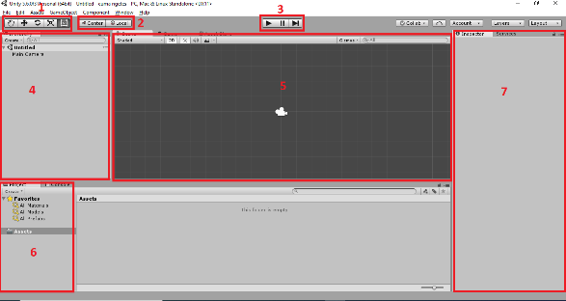

### Lembar Kerja Unity

* + - 1. Tools : digunakan untuk memindahkan atau mengubah tampilan pada scene view, memutar game objects, memindah game objects, dan menscale game objects.
      2. Pivot points : untuk memutar dan memposisikan sebuah game object di dalam game
      3. Play, Pause, Next frame : Tombol Play untuk memulai game di dalam editor mode, Tombol Pause untuk menjeda / mempause game, Tombol Next Frame untuk melanjutkan ke frame selanjutnya di dalam game
      4. Hierarchy : adalah tempat semua objek yang ada pada game atau saat sedang di scene termasuk UI, Hierarchy berisikan seluruh game object yang ada di dalam di dalam game scene. Jika di dalam project window adalah aset yang ada di dalam harddisk kita, hiearchy berisikan aset yang kita gunakan di dalam scene. Kita bisa memasukan aset dari project window ke hierarchy dengan cara drag and drop atau kita juga bisa create aset menggunakan drop down create yang ada di toolbar hierarchy.
      5. Scene View : tempat untuk bekerja dengan game objects, seperti models, lights/pencahayaan, colliders, saat membangun scene, di samping scene view terdapat game vier yaitu tempat yang digunakan untuk melihat / preview dan memainkan game kita saat sedang progress pembuatan / develop
      6. Project : adalah tempat yang digunakan untuk menyimpan semua file yang digunakan untuk membuat game seperti scenes (game levels), prefabs, sounds, scripts, fonts, gambar, animasi dan lain-lain
      7. Inspector : tempat yang dimana dapat diguakan untuk mengkostumisasi properti yang ada pada game object, inspector bisa berbeda tampilan dan fungsinya untuk tiap komponen yang berbeda. Inspector bisa menampilkan informasi dari player setting, asset, game object, scene, prefab, dan lain-lain. Jika kita sedang melihat sebuah game object, maka yang ditampilkan oleh inspector adalah komponen yang ada di dalamnya

## Langkah Langkah Membuat Akun Unity dan Import Asset

1. **Membuat Akun Unity**
2. Buka website Unity https://unity.com/ pada icon user pojok kanan atas, klik icon tersebut kemudian pilih Create a Unity ID

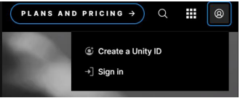

### Website Unity

1. Berikut merupakan tampilan untuk create unity ID dimana diminta untuk memasukkan email, username, password, dan full name, serta menyetujui privacy police.

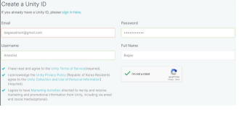

### Membuat Akun Unity

1. Kemudian, user akan menerima email konfirmasi dari pihak unity

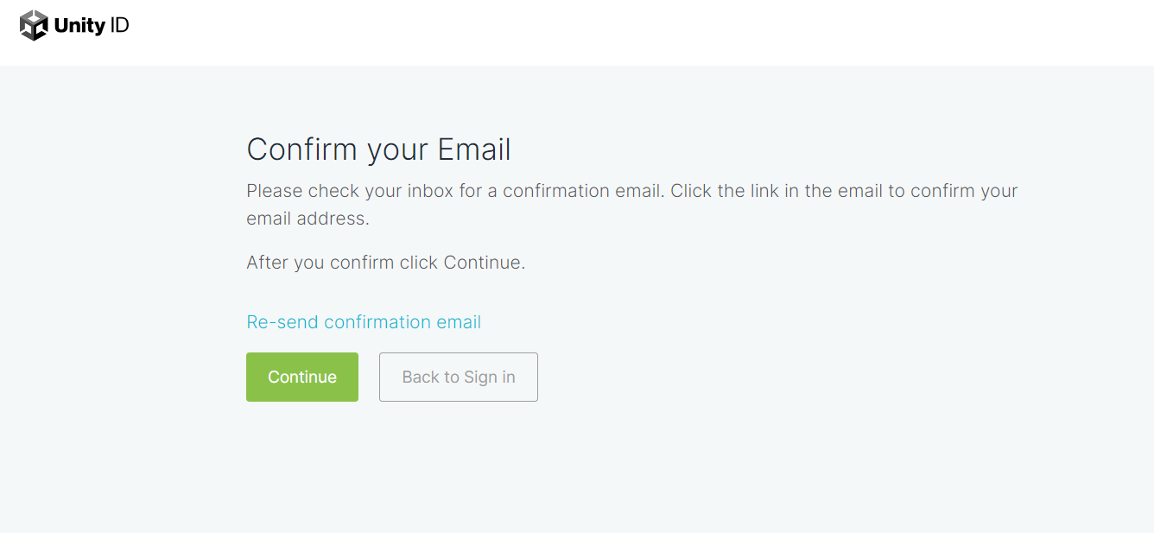

### Konfirmasi Email

1. Sign in ke akun menggunakan email



### Sign In Ke Akun

1. Tampilan awal Unity.

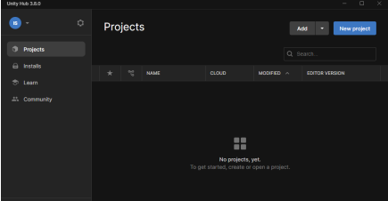

### Tampilan Awal Unity

1. **Import Asset**
2. **Membuat Tile Platform**
3. Buka Project Unity sebelumnya yang telah diimpor dengan aset dari Unity Asset Store,

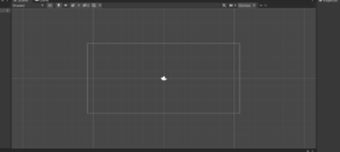

1. Klik kanan pada folder Assets, kemudian pilih Create > Folder, dan beri nama folder tersebut "Project".

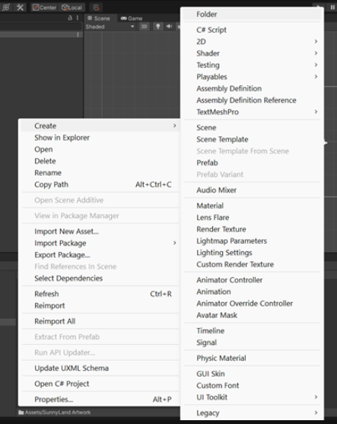

1. Pada folder "Project", pilih Create > Folder, Tambahkan folder Baru "Tiles", nantinya folder ini akan digunakan untuk menyimpan tile.

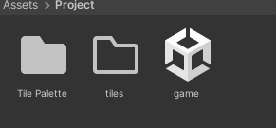

1. Buat folder baru lagi di dalam folder "Project" dan beri nama "Tile Palette".



1. Di dalam folder "Project", klik kanan lalu lalu pilih Create > Scene.



1. Klik pada Window "GAME", lalu klik pada bagian Free Aspect, pilih rasio 16:9, dan kemudian kembali Window Scene..

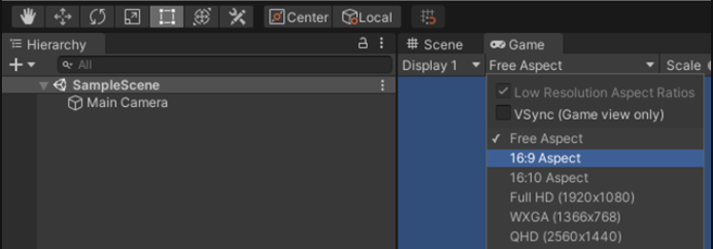

1. Pada menu atas, Klik Menu Windows kemudian pilih Tile Pallete

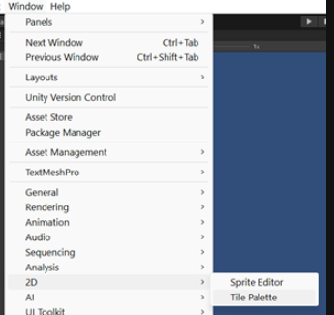

1. Ketika Windows tile palettes muncul, pilih Create New Pallet, berikan nama pada palet, dan setelah itu klik Create..

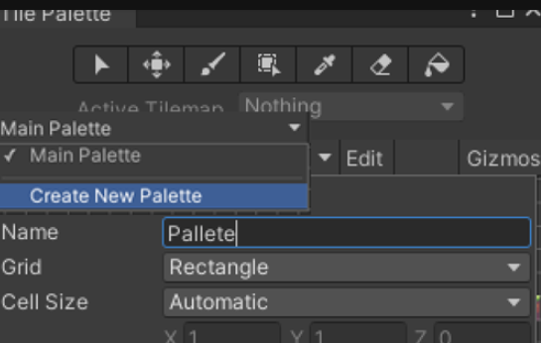

1. Simpan Pallete tersebut ke dalam folder “Tile pallete” yang telah dibuat sebelumnya..

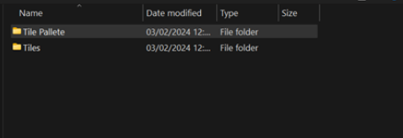

1. Cari Asset Texture yang telah didownload sebelumnya, lokasinya dapat dilihat pada gambar di bawah ini..

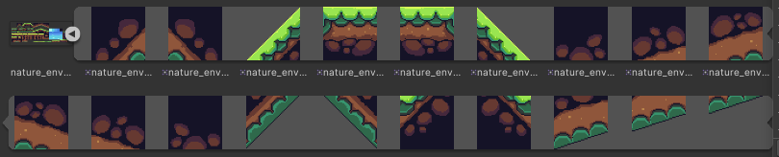

1. Drag asset yang diperlukan kedalam tile pallete, simpan dalam folder “Tile” yang sudah dibuat sebelumnya

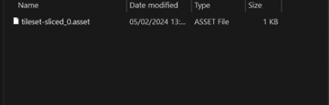

1. Tile yang terletak pada menu Tile pallete akan digunakan untuk membuat platform yang akan digunakan dalam game.

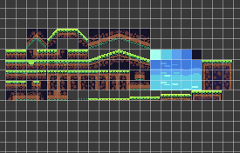

1. Pada menu Hierarchy, buatlah game object baru dengan cara klik kanan, pilih 2D Object>Tilemap>Rectangular, maka ini akan menampilkan kotak-kotak pada area kerja untuk memudahkan penempatan tile.

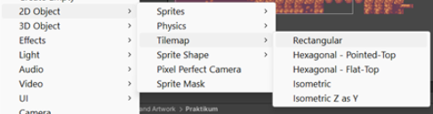

1. Kemudian Dalam tile palette, gunakan opsi "Paint With Active Brush" (Shortcut B) untuk menempatkan tile pada area kerja. yang dapat membuat tile sesuai keinginan..



1. Rapikan untuk setiap tile yang tidak sesuai dengan menggunakkan opsi “erase with active brush”.



1. Hasil Penempatan setiap tile.

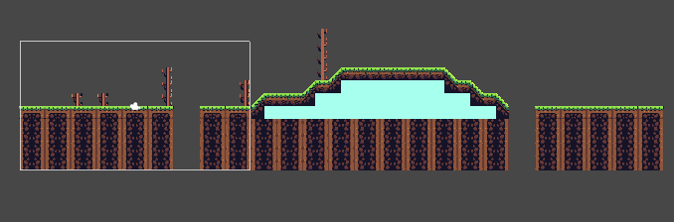

1. Pilih asset background pada asset, lalu drag and drop dan jangan lupa pada inspector ubah order in depth menjadi -1 agar background berada di belakang tilemap

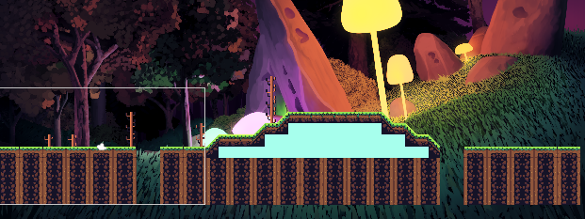

1. Import karakter pada asset dengan cara drag and drop.

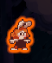

1. Klik Tilemap, Pada Inspector, klik Add Component

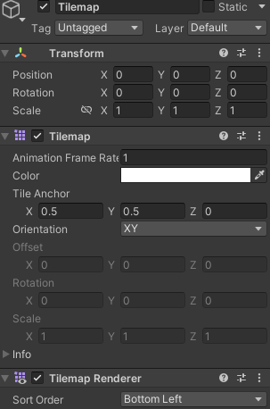

1. cari komponen bernama Tilemap Collider 2D, komponen tersebut berguna agar saat memasukkan karakter game, nantinya dapat menyentuh bagian tanah.

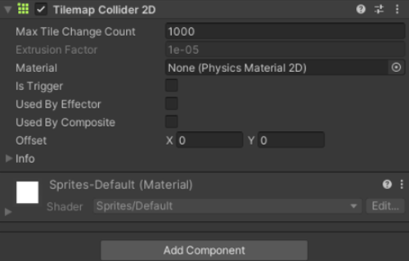

1. Lalu pada karakter, pada bagian inspector, tambahakan komponen rigidbody-2D dan box collider 2D.

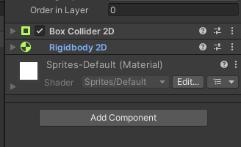

1. Hasil Akhir

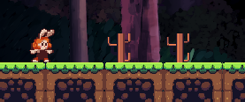

## Kesimpulan

1. Game adalah suatu aktivitas yang dapat dimainkan dengan aturan tertentu, di mana ada pemenang dan kalah, biasanya dilakukan secara santai atau untuk menyegarkan pikiran. Ini juga merupakan metode pembelajaran yang melibatkan analisis interaksi antara pemain atau individu, menunjukkan strategi-strategi yang rasional.
2. Unity merupakan sebuah game engine yang berfungsi untuk mengelola berbagai aspek pembuatan game, termasuk gambar, grafik, suara, dan input.
3. Unity 2D menyediakan berbagai fitur dan alat yang dioptimalkan untuk kebutuhan pengembangan game 2D, dukungan animasi sprite, dan pengaturan kamera yang sesuai untuk game 2D.

# MEMBUAT TILE PLATFORM

## Tujuan

1. Praktikan dapat Membuat Game Menggunakan Unity
2. Praktikan dapat Menerapkkn Tile Platfrom Menggunakn Unity
3. Praktikan dapat Membuat Dasar Game Menggunakan Unity

## Alat dan Bahan

1. Laptop/pc.
2. Unity 2020.3.48
3. Modul Praktikum Animasi dan Game 2024

## Landasan Teori

1. **Pengenalan**

Platformer adalah jenis permainan untuk mengarahkan karakter mereka melewati platform menuju suatu tujuan sambil menghadapi musuh dan menghindari rintangan di sepanjang perjalanan. Permainan jenis ini biasanya disajikan dengan tampilan samping, menggunakan gerakan dua dimensi, atau dalam 3D dengan kamera ditempatkan di belakang karakter utama atau dalam perspektif isometrik. Gameplay platformer cenderung sangat dinamis dan menguji refleks, waktu, dan keterampilan kontrol pemain.

Beberapa opsi pergerakan yang umum dalam genre ini termasuk berjalan, berlari, melompat, menyerang, dan memanjat. Meskipun melompat menjadi elemen sentral dalam genre ini, terdapat pengecualian seperti Popeye dari Nintendo dan BurgerTime dari Data East, keduanya dari tahun 1982. Dalam beberapa permainan, seperti Donkey Kong, lintasan lompatan bersifat tetap, sementara dalam yang lain, lintasan tersebut dapat diubah di udara. Terdapat juga potensi kerusakan atau kematian saat karakter jatuh. Banyak platformer mengandung rintangan lingkungan yang dapat menyebabkan karakter pemain mati saat bersentuhan, seperti kawah lava atau jurang yang tak berujung. Pemain juga dapat mengumpulkan item dan power-up yang memberikan kemampuan baru kepada karakter utama untuk mengatasi kesulitan.

Sebagian besar permainan dari genre ini terdiri dari beberapa tingkatan dengan tingkat kesulitan yang semakin meningkat, yang mungkin dipecah dengan pertarungan bos, di mana karakter harus mengalahkan musuh yang sangat berbahaya untuk melanjutkan. Puzzel logika sederhana dan ujian keterampilan adalah elemen-elemen umum lainnya dalam genre ini.

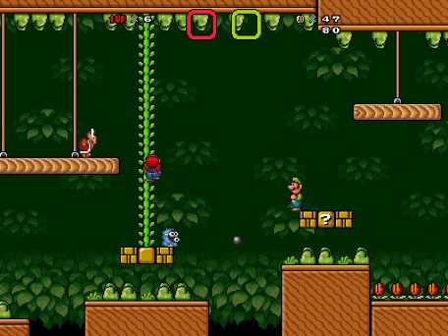

### Platform Mario Bros

1. **Jenis Platform**
   * 1. Platformers Layar Tunggal (Single Screen)

Konsep "single screen" dalam permainan menggambarkan desain level di mana seluruh aksi dan perkembangan permainan terjadi pada satu tampilan tanpa ada pergeseran layar, baik secara horizontal maupun vertikal. Dalam pengaturan ini, pemain memiliki pandangan menyeluruh atas semua elemen permainan yang ada pada saat yang sama. Tidak seperti permainan dengan pergeseran layar, di mana pemain dapat menjelajahi tingkatan yang lebih besar, single screen memaksa pemain untuk berfokus pada batasan ruang tampilan yang terbatas.

Pada tingkat single screen, pemain dihadapkan pada berbagai tantangan atau tujuan yang harus diselesaikan dalam kerangka waktu atau batasan tertentu, dan ini menjadi syarat untuk kemajuan ke tahap berikutnya. Konsep ini menciptakan tingkat kesulitan yang unik, karena pemain harus merencanakan langkah-langkah mereka dengan hati-hati untuk mengatasi rintangan dan mencapai tujuan, semuanya dalam satu tampilan.

Keuntungan dari desain single screen melibatkan aspek strategis dan pemecahan masalah yang lebih intens, karena pemain harus membuat keputusan yang cepat dan tepat dengan informasi penuh yang tersedia dalam satu layar. Hal ini menambahkan elemen tantangan dan ketegangan yang khas pada permainan, sementara juga menciptakan pengalaman bermain yang lebih terfokus dan mendalam. Contoh dari permainan Single screen adalah Giant Bomb

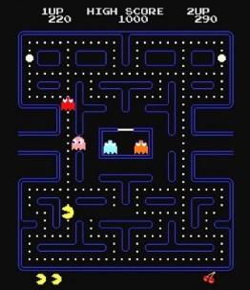

### Giant Bomb

* + 1. Platformer Vertikal

Scrolling layar ini menciptakan kemungkinan untuk menyajikan tingkatan yang lebih kompleks, dengan rintangan dan tantangan yang bervariasi, memerlukan pemain untuk memiliki pemahaman ruang yang lebih baik dan kemampuan reaksi yang lebih cepat.

Keuntungan dari scrolling vertikal termasuk peningkatan kompleksitas tingkatan, pemberian dimensi eksplorasi yang lebih dalam, dan meningkatkan tingkat tantangan. Pemain harus menggunakan keterampilan navigasi yang baik dan reaksi yang cepat untuk menghadapi perubahan yang terjadi pada sumbu vertikal. Konsep ini juga dapat menciptakan perasaan kemajuan dan progresi yang lebih kuat dalam permainan.

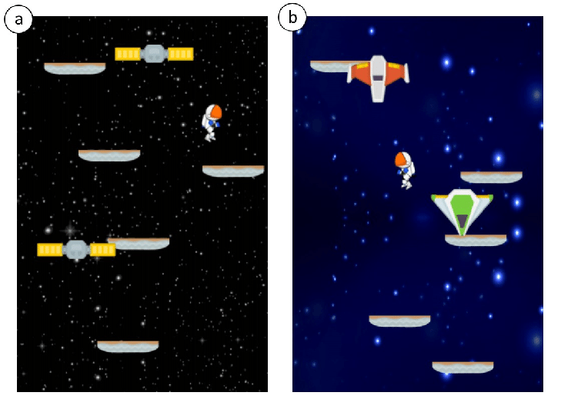

### Space Jump

* + 1. Platformer Horizontal

Scrolling horizontal dalam permainan merujuk pada pergerakan layar secara lateral, dari kiri ke kanan atau sebaliknya, seiring dengan pergerakan karakter atau perkembangan permainan. Ini memungkinkan pemain untuk menjelajahi tingkatan permainan yang lebih besar daripada yang dapat ditampilkan pada satu layar secara statis

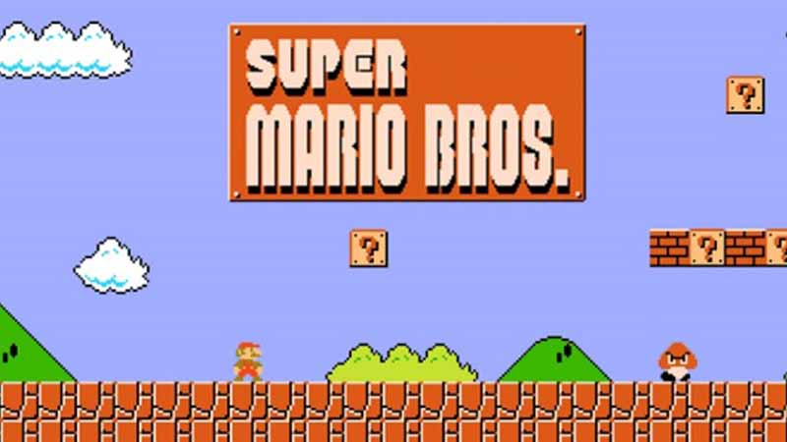

### Super Mario Bros

1. **2D Collider**

Collider2D adalah komponen untuk deteksi dan penanganan tabrakan dalam lingkungan 2D pada game development. Ini khusus untuk objek dalam dimensi dua, memungkinkan interaksi fisik di bidang datar.

Penggunaan Collider2D memungkinkan pengembang untuk mendeteksi tabrakan antar objek dan meresponsnya sesuai dengan aturan fisika dalam lingkungan permainan dua dimensi

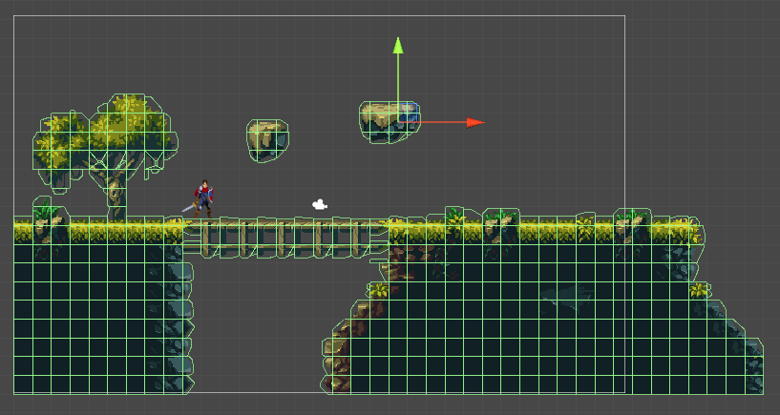

### Collider 2D Unity

Tipe collider 2D yang bisa digunakan dalam Unity :

* + - 1. Box Collider 2D:

Digunakan untuk objek berbentuk kotak atau persegi panjang. Cocok untuk objek-objek dengan bentuk sederhana.

* + - 1. Circle Collider 2D:

Cocok untuk objek-objek yang memiliki bentuk lingkaran atau

bagian dari lingkaran. Efektif untuk objek-objek yang memiliki bentuk bulat.

* + - 1. Polygon Collider 2D:

Menggunakan bentuk poligon yang dapat disesuaikan dengan objek. Cocok untuk objek-objek dengan bentuk yang kompleks dan tidak dapat diwakili oleh bentuk dasar seperti kotak atau lingkaran.

* + - 1. Edge Collider 2D:

Digunakan untuk membuat collider berdasarkan garis atau tepi.

Cocok untuk objek-objek dengan bentuk linear seperti jembatan atau tangga.

* + - 1. Composite Collider 2D:

Menggabungkan beberapa Collider2D ke dalam satu Collider untuk meningkatkan efisiensi dan kinerja deteksi tabrakan.

* + - 1. Tilemap Collider 2D:

Digunakan untuk objek-objek yang dihasilkan dari Tilemap, memungkinkan deteksi tabrakan untuk level yang terbuat dari tile.

* + - 1. Distance Joint 2D:

Menghubungkan dua objek dengan joint yang memungkinkan mereka bergerak terpisah namun tetap terkait secara fisik.

* + - 1. Rigidbody 2D

Meskipun bukan collider, Rigidbody 2D biasanya dipasangkan dengan Collider2D untuk memberikan effect fisika.

## Langkah Langkah Membuat Tile Platform 2D

1. Buka Project Unity sebelumnya yang telah diimpor dengan aset dari Unity Asset Store,



### Membuka Project Sebelumnya

1. Klik kanan pada folder Assets, kemudian pilih Create > Folder, dan beri nama folder tersebut "Project".



### Membut Folder Project

1. Pada folder "Project", pilih Create > Folder, Tambahkan folder Baru "Tiles", nantinya folder ini akan digunakan untuk menyimpan tile.



### Membuat Folder Tiles

1. Buat folder baru lagi di dalam folder "Project" dan beri nama "Tile Palette".



### Membuat Folder Tile Pallete

1. Di dalam folder "Project", klik kanan lalu lalu pilih Create > Scene.



### Membuat Scene

1. Klik pada Window "GAME", lalu klik pada bagian Free Aspect, pilih rasio 16:9, dan kemudian kembali Window Scene..



### Memilih Ascpect Ratio Window

1. Pada menu atas, Klik Menu Windows kemudian pilih Tile Pallete



### Tile Palette

1. Ketika Windows tile palettes muncul, pilih Create New Pallete, berikan nama pada palet, dan setelah itu klik Create..



### Membuat New Pallete

1. Simpan Pallete tersebut ke dalam folder “Tile pallete” yang telah dibuat sebelumnya..



### Menyimpan File Pallete

1. Cari Asset Texture yang telah didownload sebelumnya, lokasinya dapat dilihat pada gambar di bawah ini..



### Location Assest Texture

1. Drag asset yang diperlukan kedalam tile pallete, simpan dalam folder “Tile” yang sudah dibuat sebelumnya



### Import Assest Tile Pallete

1. Tile yang terletak pada menu Tile pallete akan digunakan untuk membuat platform yang akan digunakan dalam game.



### Membuat Tile Pallete

1. Pada menu Hierarchy, buatlah game object baru dengan cara klik kanan, pilih 2D Object>Tilemap>Rectangular, maka ini akan menampilkan kotak-kotak pada area kerja untuk memudahkan penempatan tile.



### Penempatan Pallete Menu

1. Kemudian Dalam tile palette, gunakan opsi "Paint With Active Brush" (Shortcut B) untuk menempatkan tile pada area kerja. yang dapat membuat tile sesuai keinginan..



### Menu Penempatan Tile

1. Rapikan untuk setiap tile yang tidak sesuai dengan menggunakkan opsi “erase with active brush”.



### Merapikan Tile Menu

1. Hasil Penempatan setiap tile.



### Hasil Penempatan Tile

1. Pilih asset background pada asset, lalu drag and drop dan jangan lupa pada inspector ubah order in depth menjadi -1 agar background berada di belakang tilemap



### Import Assest Background

1. Import karakter pada asset dengan cara drag and drop.



### Import Assest Karakter

1. Klik Tilemap, Pada Inspector, klik Add Component



### Inspecto Tile Map

1. cari komponen bernama Tilemap Collider 2D, komponen tersebut berguna agar saat memasukkan karakter game, nantinya dapat menyentuh bagian tanah.



### Collider 2D TileMap

1. Lalu pada karakter, pada bagian inspector, tambahakan komponen rigidbody-2D dan box collider 2D.



### Inspector Riggidbody 2D & Box Collider 2D

1. Hasil Akhir



## Kesimpulan

1. Platformer adalah jenis permainan untuk mengarahkan karakter mereka melewati platform menuju suatu tujuan sambil menghadapi musuh dan menghindari rintangan di sepanjang perjalanan.
2. Beberapa opsi pergerakan yang umum dalam genre ini termasuk berjalan, berlari, melompat, menyerang, dan memanjat.
3. Collider2D adalah komponen untuk deteksi dan penanganan tabrakan dalam lingkungan 2D pada game development.

# CAMERA & CHARACTER MOVEMENT

## Tujuan

1. Praktikan dapat Membuat Game Menggunakan Unity
2. Praktikan dapat Menerapkan Camera Movement Pada Unity
3. Praktikan dapat Menerapkn Character Movement Pada Unity

## Alat dan Bahan

1. Laptop/pc.
2. Unity 2017 4.5
3. Modul Praktikum Animasi dan Game 2023

## Landasan teori

1. **Pemrograman C#**
2. Pengertian

C# adalah bahasa pemrograman *modern* yang diciptakan oleh Microsoft yang sebelumnya telah berkontribusi pada pengembangan bahasa seperti Borland Turbo C++ dan Borland Delphi. C# sendiri telah di standarisasi secara internasional oleh ECMA.

Sebagai bahasa pemrograman *modern* dan berorientasi *Object*, C# memungkinkan *developer* untuk membangun berbagai jenis aplikasi yang aman dan kuat yang dapat berjalan di platform .NET. C# dapat digunakan untuk mengembangkan aplikasi berbasis desktop (*Windows*), aplikasi berbasis web, dan layanan web (w*eb services*).

Penting untuk dicatat bahwa dalam pengembangan game, khususnya menggunakan platform Unity, C# menjadi bahasa pemrograman default. Ini menunjukkan fleksibilitas dan popularitas C# dalam pengembangan permainan, yang merupakan salah satu bidang aplikasi yang signifikan.

Keunggulan C# adalah adopsi fitur-fitur dari berbagai bahasa pemrograman terkenal, dengan pengaruh paling dominan dari bahasa Java.

Berikut adalah fitur yang dimiliki C#:

*Feature* yang sama dengan JAVA

*Object-orientation (single* *inheritance*)

*Interfaces*

*Exceptions*

*Threads*

*Namespaces* (*like Packages*)

*Strong typing*

*Garbage Collecti*on

*Reflection*

*Dynamic loading Code*

1. Keunggulan

C# memiliki beberapa keunggulan yang membuatnya menjadi bahasa pemrograman yang populer dan digunakan secara luas, diantaranya sebagai berikut :

Sederhana

C# berdasar pada bahasa C dan C++, sehingga bagi mereka yang sudah familiar dengan bahasa-bahasa tersebut, C# akan terasa sangat familiar. Aspek-aspek seperti *statements*, *expressions*, *operators*, dan beberapa fungsi diadopsi langsung dari C dan C++, dengan peningkatan yang membuat bahasa ini lebih sederhana.

Level Aplikasi Tinggi

Selain sederhana, C# dirancang sebagai bahasa *High Level Interoperability*. Hal ini menunjukkan kemampuan C# untuk berintegrasi dengan berbagai teknologi.

Efisien

C# memiliki sedikit kata kunci (*keywords*), membuat penulisan program menjadi lebih mudah. Sedikitnya kata kunci juga berdampak pada eksekusi program yang lebih cepat.

Produktivitas Tinggi

Berbasis Pemrograman Berorientasi Objek (OOP) yang terintegrasi di dalam C# memungkinkan pengembangan program dengan mudah, terutama dengan ketersediaan *class library* yang sangat banyak.

Fleksibilitas

C# memiliki kemampuan untuk menangani berbagai jenis program, mulai dari sistem operasi, pengolah grafis, hingga pembuatan *compiler* untuk bahasa pemrograman lain.

Sifat Moduler

C# mendukung pemrograman moduler, di mana program ditulis dalam rutin-rutin atau fungsi-fungsi yang dapat digunakan kembali dalam program atau aplikasi lain.

Keunggulan-keunggulan ini menjadikan C# sebagai pilihan yang kuat untuk pengembangan berbagai jenis aplikasi, termasuk dalam konteks pengembangan game menggunakan platform Unity.

Secara default pada saat pertama membuat file script yang baru akan ditampilkan 2 buah prosedur MonoBehaviour, yaitu :

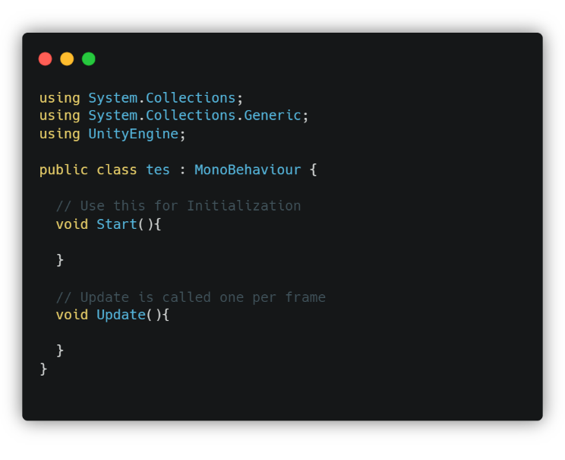

### C# pada Unity

Start()

Prosedur ini akan dipanggil satu kali diawal pada saat script pertama kali dienable. Prosedur ini sesuai untuk inisialiasasi

Update()

Prosedur ini dipanggil pada setiap frame, apabila script di-enable, prosedur ini sesuai untuk bagian script yang dieksekusi berulang-ulang

1. **Rigid Body 2D**
2. Penjelasan Rigid Body 2D

Komponen RigidBody2D dalam konteks pengembangan game seringkali digunakan untuk memberikan kontrol fisika pada objek, terutama dalam lingkungan game 2D. Di sini, kita akan membahas karakteristik spesifik dari RigidBody2D yang membatasi gerakan objek.

Control Object:

RigidBody2D memberikan kendali penuh terhadap sifat fisika objek, seperti massa, gaya, dan percepatan. Ini memungkinkan objek berperilaku sesuai dengan hukum fisika yang berlaku.

Gerakan di Bidang XY:

Dengan menggunakan RigidBody2D, objek hanya dapat bergerak di bidang XY, yang berarti gerakannya dibatasi hanya pada sumbu horizontal (X) dan vertikal (Y). Hal ini umumnya sesuai dengan kebanyakan game 2D yang tidak memerlukan gerakan di dalam ruang 3D.

Rotasi pada Sumbu yang Tegak Lurus:

Objek yang menggunakan RigidBody2D hanya dapat memutar pada sumbu yang tegak lurus terhadap bidang XY. Ini berarti objek dapat mengalami rotasi, tetapi hanya sekitar sumbu yang tegak lurus dengan bidang tempat objek bergerak.

Pengaturan ini memberikan kontrol yang lebih terbatas dibandingkan dengan RigidBody pada lingkungan 3D, di mana objek dapat bergerak bebas di tiga dimensi. Kendali yang lebih spesifik ini dapat sangat bermanfaat dalam konteks game 2D, di mana terkadang kita ingin membatasi gerakan dan rotasi objek untuk memenuhi kebutuhan desain dan gameplay tertentu.

Dengan menggunakan RigidBody2D, pengembang dapat mengimplementasikan simulasi fisika yang realistis dalam game 2D, sambil mempertahankan kendali yang sesuai dengan kebutuhan desain dan tujuan gameplay.

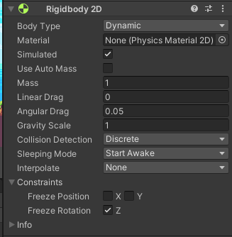

### Komponen Rigidbody 2D

Komponen 2D RigidBody muncul berbeda di Unity Editor tergantung pada tipe tubuh yang dipilih. Ada tiga opsi tipe body yaitu Dinmais, Kinematis, Statis

Dynamic

Objek game dinamis sepenuhnya digerakkan oleh game machine (mesin fisik)

Gerakan objek permainan Dinamis dipengaruhi oleh gaya, kecepatan, dan lain-lain

Pysics Machine bertanggung jawab untuk menyelesaikan collison (tabrakan ) mereka dengan objek statis, kinematik, dan dinamis lainnya dan memantulkannya sesuai kebutuhan

Contoh penggunaan: karakter game, memindahkan objek game, dll

Kinematic

Objek permainan kinematik sepenuhnya didorong oleh skrip, jadi Anda harus menangani bagian gerakan secara manual

Objek game kinematik hanya memproses tabrakan dengan objek game Dinamis

Contoh penggunaan : jika menginginkan karakter bergerak dengan lebih fleksibel

Static

Tidak ada komponen real Rigidbody yang terpasang padanya, sehingga mesin fisika tidak menganggapnya bergerak

Tidak ada tabrakan yang dapat diterapkan padanya.

Contoh penggunaan : tanah, dinding, objek game lain apa pun yang Anda tidak ingin karakter tersebut bertabrakan

Lalu terdapat Komponen material, sebagai tempat menambahkan script Physic Material 2D, biasanya pada script tersebut digunakan untuk memanipulasi player bergerak ke kanan kekiri dan melompat.

Selanjutnya terdapat Dropdown Constraints pada Body Type Dynamic & Kinematic yaitu, Freez Position sumbu X dan Y. Freez Rotation Sumbu Z, keduanya berfungsi untuk membekukan / menghentikan pergerakan poisis / rotasi yang diinginkan. Sedangkan pada Body Type Static tidak terdapat fitur tersebut.

## Langkah Langkah Membuat Character Movement dan Camera Follow

1. **Membuat Character Movement**
2. Buka Project Unity sebelumnya

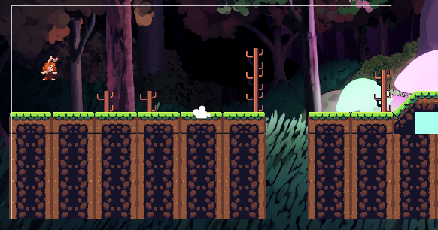

### Buka Project Unity Sebelumnya

1. Tambahkan komponen Capsule Colider di karakter, lalu klik icon sebelah kanan edit colider.

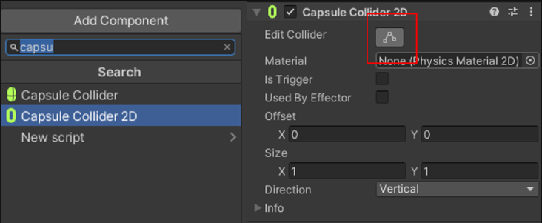

### Capsule Colider 2D

1. Lalu cockan garis oval degan karakternya atau bisa di inputkan Offset X, Y dan juga Size X, Y nya.

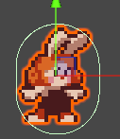

### Cocokan garis oval

1. Buka Folder project, lalu bikin folder baru bernama Script.

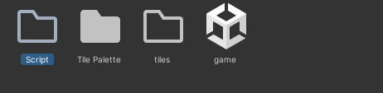

### Membuat folder “Script”

1. Masuk kedalam folder Script, lalu buat C# Script, beri nama Player.

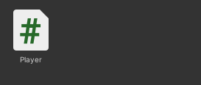

### File C# “Player”

1. Drag & drop script player kedalam Hirarki player-idle-1, lalu klik 2x pada script player maka akan masuk kedalam text editor.

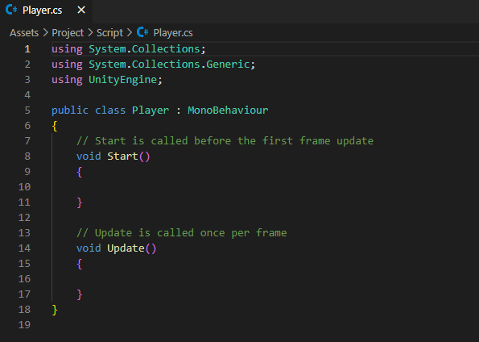

### Text Editor Player

1. Masukan source code dibawah ini, pastikan nama public class harus sama dengan nama file yang dibuat.

|  |
| --- |
| using System.Collections;  using System.Collections.Generic;  using UnityEngine;  public class Player : MonoBehaviour  {  Rigidbody2D rb;  [SerializeField] float speed = 1;  float horizontalValue;  bool facingRight;  private void Awake()  {  rb = GetComponent<Rigidbody2D>();  }  void Update ()  {  horizontalValue = Input.GetAxisRaw("Horizontal");  }  void FixedUpdate()  {  Move(horizontalValue);  }  void Move(float dir)  {  #region gerak kanan kiri  float xVal = dir * speed * 100 * Time.fixedDeltaTime;  Vector2 targetVelocity = new Vector2(xVal, rb.velocity.y);  rb.velocity = targetVelocity;  if (facingRight && dir < 0)  {  // ukuran player  transform.localScale = new Vector3(2, 2, 1);  facingRight = false;  }  else if (!facingRight && dir > 0)  {  // ukuran player  transform.localScale = new Vector3(2, 2, 1);  facingRight = true;  }  #endregion  }  } |

1. Untuk membuat player loncat menggunakan spasi, kita perlu membuat GorundCheck dengan cara, klik Grid pada Hierarchy, pergi ke inspector, pilih Layer, Klik Add Layer.

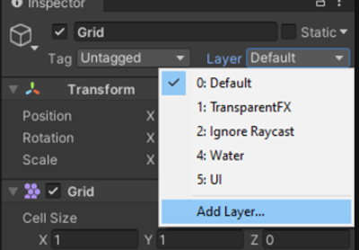

### Add Layer

1. Lalu isi “Ground” pada User Layer 6.

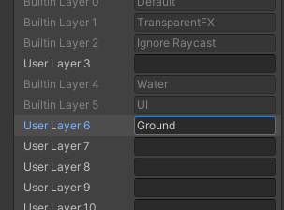

### Layer 6 = Ground

1. Ubah Layer menjadi Ground, jika muncul pop up Change Layer, klik yes saja.

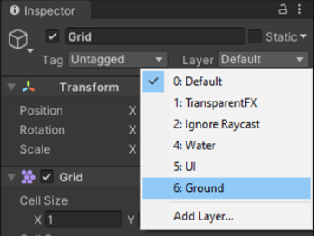

### Mengubah Layer Menjadi Ground

1. Klik kanan pada karakter1, lalu Create empty, beri nama GorundCheck.

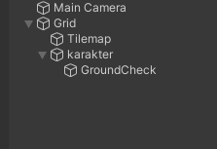

### Groundcheck pada Karakter

1. Klik pada Hirarki GorundCheck, lalu gunakan “Move Tools” untuk memindahkan ke bagian bawah Player seperti gambar berikut..

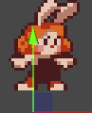

### Mengubah Posisi GroundCheck

1. Kembali ke script Player tambahkan source code seperti ini.

|  |
| --- |
| [SerializeField] Transform groundcheckCollider;    [SerializeField] LayerMask groundLayer;    const float groundCheckRadius = 0.2f; // +    [SerializeField] float speed = 1;    float horizontalValue;    [SerializeField] bool isGrounded; // +    bool facingRight; |

1. Buat void ground check dibawah void fixedUpdate & tambahkan GorunCheck(); pada void fixedUpdate.

|  |
| --- |
| void FixedUpdate()  {  GroundCheck();  Move(horizontalValue);  }  void GroundCheck()  {  isGrounded = false;  Collider2D[] colliders = Physics2D.OverlapCircleAll(groundcheckCollider.position, groundCheckRadius, groundLayer);  if (colliders.Length > 0)  isGrounded = true;  } |

1. Klik karakter, lalu ke inspector ke effect Player script di bagian “Goruncheck collider” tekan icon lalu pilih yang GorundCheck Transform, dan pada Ground Layer pilih Ground.

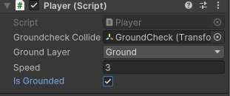

### Mengubah GroundCheck Collider

1. Lalu untuk membuat player melompat ubah script menjadi berikut.

|  |
| --- |
| using System.Collections;  using System.Collections.Generic;  using UnityEngine;  public class player : MonoBehaviour  {    Rigidbody2D rb;    [SerializeField] Transform groundcheckCollider;    [SerializeField] LayerMask groundLayer;    const float groundCheckRadius = 0.2f; // +    [SerializeField] float speed = 1;    [SerializeField] float jumpPower = 100;    float horizontalValue;    [SerializeField] bool isGrounded; // +    bool facingRight;    bool jump;      void FixedUpdate()    {    GroundCheck();    Move(horizontalValue, jump);    }    void GroundCheck()    {      isGrounded = false;      Collider2D[] colliders = Physics2D.OverlapCircleAll(groundcheckCollider.position, groundCheckRadius, groundLayer);      if (colliders.Length > 0)      isGrounded = true;    }    private void Awake()    {      rb = GetComponent<Rigidbody2D>();    }    void Update ()    {      horizontalValue = Input.GetAxisRaw("Horizontal");      if (Input.GetButtonDown("Jump"))          jump = true;      else if (Input.GetButtonUp("Jump"))          jump = false;    }    void Move(float dir, bool jumpflag)    {      #region gerak kanan kiri      float xVal = dir * speed * 100 * Time.fixedDeltaTime;      Vector2 targetVelocity = new Vector2(xVal, rb.velocity.y);      rb.velocity = targetVelocity;      if (facingRight && dir < 0)      {        // ukuran player        transform.localScale = new Vector3(-4, 4, 4);        facingRight = false;      }      else if (!facingRight && dir > 0)      {        // ukuran player        transform.localScale = new Vector3(4, 4, 4);        facingRight = true;      }      if(isGrounded && jumpflag)      {          isGrounded = false;          jumpflag = false;          rb.AddForce(new Vector2(2f, jumpPower));      }      #endregion    }  } |

1. Buat folder baru di project bernama “Physics”. Didalam folder Pyshics create > 2d > physical material 2d , berinama “Player”.

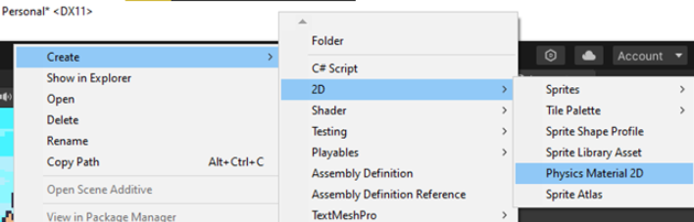

### Folder Physics

1. Klik Player (Physics Material 2D), dibagian menu inspector, friction & bounces ubah menjadi 0.

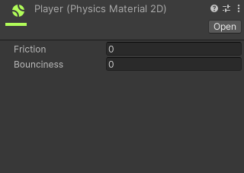

### Mengatur Friction

1. Klik Hierarchy pilih karakter, pada Inspector Cari Rigidbody 2D lalu klik icon untuk membuka box select physhics material 2d , lalu pilih asset Player yang sudah kita buat tadi.

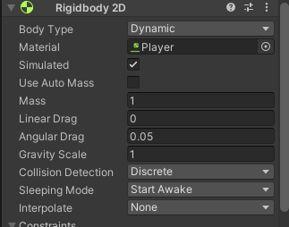

### Edit Material RigidBody 2D

1. Tekan play, maka player bisa melompat dengan menekan spasi.

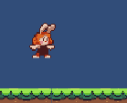

### Hasil Character Movement

1. **Camera Movement**
2. Create Empty pada Hirarki, dan Rename Menjadi Camera

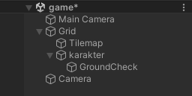

### Create Hirarki Camera

1. Sesuaikan Setting Layer Camera seperti gambar dibawah ini

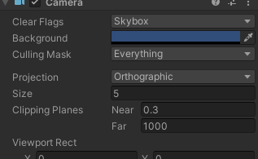

### Setting Camera

1. Buat file script baru di folder Script dengan nama ”CameraFollow”, Lalu tuliskan script berikut ini. Drag & drop script CameraFollow Kedalam Layer Camera.

|  |
| --- |
| using System.Collections;  using System.Collections.Generic;  using UnityEngine;  public class CameraFollow : MonoBehaviour  {  public float xMargin = 0.5f;  public float yMargin = 0.5f;  public float xSmooth = 4f;  public float ySmooth = 4f;  public Vector2 maxXAndY;  public Vector2 minXAndY;  private Transform player;  void Awake()  {  player = GameObject.FindGameObjectWithTag("Player").transform;  }  bool CheckXMargin()  {  return Mathf.Abs(transform.position.x - player.position.x) > xMargin;  }  bool CheckYMargin()  {  return Mathf.Abs(transform.position.y - player.position.y) > yMargin;  }  void FixedUpdate()  {  TrackPlayer();  }  void TrackPlayer()  {  float targetX = transform.position.x;  float targetY = transform.position.y;  if (CheckXMargin())  targetX = Mathf.Lerp(transform.position.x, player.position.x,  xSmooth * Time.deltaTime);  if (CheckYMargin())  targetY = Mathf.Lerp(transform.position.y, player.position.y,  ySmooth * Time.deltaTime);  targetX = Mathf.Clamp(targetX, minXAndY.x, maxXAndY.x); targetY =  Mathf.Clamp(targetY, minXAndY.y, maxXAndY.y); transform.position = new  Vector3(targetX, targetY, transform.position.z);  }} |

1. Lalu klik pada camera, buka inspector Pada bagian Camera Follow (Script) Ubah Bagian Max X dan Max Y nya

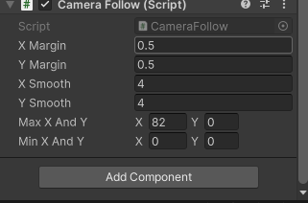

### Mensetting Max X dan Y

1. Ubah tag di karakter Untagged menjadi ”Player”

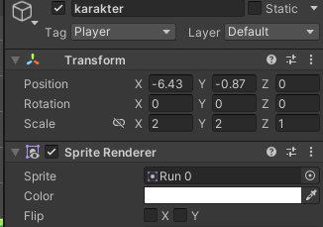

### Ubah Tag Karakter

## Kesimpulan

1. C# adalah bahasa pemrograman *modern* yang diciptakan oleh Microsoft yang sebelumnya telah berkontribusi pada pengembangan bahasa seperti Borland Turbo C++ dan Borland Delphi.
2. Sebagai bahasa pemrograman *modern* dan berorientasi *Object*, C# memungkinkan *developer* untuk membangun berbagai jenis aplikasi yang aman dan kuat yang dapat berjalan di platform .NET.
3. Komponen RigidBody2D dalam konteks pengembangan game seringkali digunakan untuk memberikan kontrol fisika pada objek, terutama dalam lingkungan game 2D.

# GAME ANIMATION

## Tujuan

1. Praktikan dapat Membuat Game dengan menggunakan Unity
2. Praktikan dapat Mengoperasikan Unity
3. Praktikan dapat Menerapkan Game Animation

## Alat dan Bahan

1. Laptop/pc.
2. Unity 2020.3.48
3. Modul Praktikum Animasi dan Game 2024

## Landasan Teori

* 1. **Penjelasan Animation**

Animasi adalah teknik menciptakan suatu ilusi pergerakan dengan menampilkan serangkaian gambar statis secara berurutan dengan cepat. Gambar-gambar ini, ketika dilihat dalam urutan cepat, memberikan kesan bahwa objek dalam gambar tersebut bergerak.

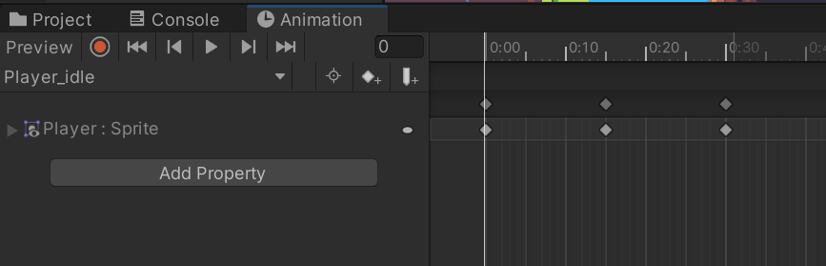

### Unity Animation

Beberapa konsep dasar dalam animasi :

1. Frame : Satu gambar statis dalam serangkaian gambar yang membentuk animasi. Semakin banyak frame yang digunakan, semakin smooth animasi yang dihasilkan.
2. Frame Rate : Jumlah frame yang ditampilkan per detik. Biasanya dinyatakan dalam frame per second (fps). Frame rate yang lebih tinggi menghasilkan animasi yang lebih smooth.
3. Keyframes : yang menandai awal atau akhir dari perubahan tertentu dalam animasi. Keyframes sendiri digunakan untuk mengatur posisi, rotasi, atau skala objek pada titik waktu tertentu.
4. Timeline : Garis waktu yang digunakan untuk mengatur dan mengelola keyframes dan frame dalam animasi. Timeline memungkinkan animator untuk melihat dan mengedit perubahan pada objek pada waktu tertentu.
   1. **Metode Aniamsi Pada Object 2D**
5. Metode Skeletal (Bone-Based):

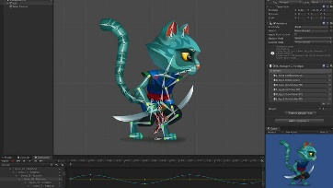

### Metode Skeletal (Bone Based)

Pada metode ini, animasi dibuat dengan menggerakkan setiap bagian dari karakter pada setiap frame. Karakter 2D dibagi menjadi beberapa bagian atau "tulang" (bones), dan setiap bagian bisa digerakkan secara independen untuk menciptakan animasi yang halus dan kompleks.

Contohnya, untuk menggerakkan lengan karakter, cukup menggerakkan "tulang" lengan tanpa perlu mengganti seluruh gambar karakter.

1. Metode Sprite :

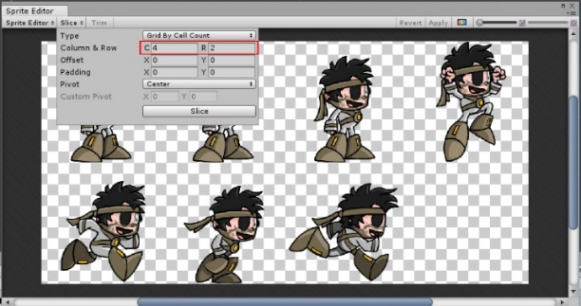

### Metode Sprite

Metode ini menggunakan gambar yang berbeda untuk setiap frame animasi. Setiap pose atau gerakan dari karakter diwakili oleh gambar yang terpisah, dan gambar-gambar ini ditampilkan secara berurutan untuk menciptakan ilusi gerakan. Metode ini lebih sederhana, tetapi bisa lebih memakan memory karena membutuhkan banyak gambar untuk menganimasikannya

* 1. **Panel Animation Unity**

1. Panel Animation Window

Animation Window adalah alat yang digunakan untuk mengedit dan memodifikasi klip animasi secara langsung. Melalui Animation Window, pengguna dapat mengatur posisi, rotasi, dan skala objek pada setiap frame dalam animasi, serta menambahkan keyframe untuk menciptakan transisi yang halus antara gerakan.

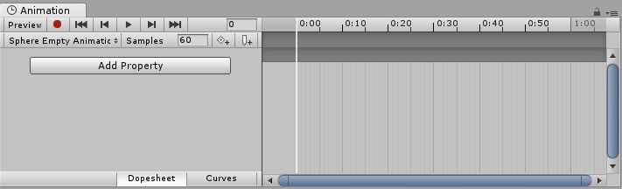

### Panel Animation Window

Beberapa menu fitur dari Animation Window :

1. Pembuatan Animasi: dapat membuat dan mengatur lebih dari satu klip animasi dalam satu proyek.
2. Timeline: Terdapat timeline yang memungkinkan pengaturan frame animasi dengan presisi. Anda dapat menambahkan keyframe pada timeline untuk mengatur posisi, rotasi, dan skala objek pada setiap frame.
3. Preview Animasi: Anda dapat melihat pratinjau animasi langsung di Unity Editor
4. Panel Animator

Animator, di sisi lain, adalah komponen penting dalam Unity yang mengatur dan mengendalikan berbagai state dari objek yang dianimasikan. Animator memungkinkan pengembang untuk menentukan state-state yang berbeda, seperti diam, berjalan, atau melompat, dan mengatur transisi antara state tersebut berdasarkan kondisi tertentu. Dengan menggunakan Animator, animasi karakter atau objek dalam game dapat dikelola dengan lebih efektif dan dinamis, memberikan pengalaman yang lebih realistis dan imersif bagi pemain.

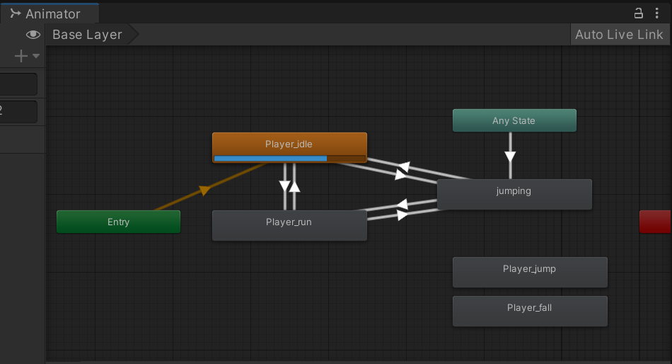

### Panel Animator

Beberapa fitur utama dari Animator adalah:

1. State Machine: Mengelola berbagai state animasi seperti diam, berjalan, melompat, dan menyerang.
2. Transitions: Mengatur transisi antara satu state ke state lainnya, memungkinkan perubahan animasi yang mulus berdasarkan kondisi tertentu.
3. Parameters: Menggunakan parameter untuk mengontrol logika state machine, seperti kecepatan, trigger, dan boolean untuk menentukan kapan dan bagaimana transisi antar state terjadi.

## Langkah Langkah Membuat Animasi Karakter

* 1. **Membuat Character Animation**

1. Pada karakter klik inspector kemudian pilih Add Component Animator

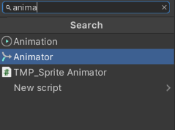

### Add Component Animator

1. Pada folder Praktikum  Buat Folder baru “Animator”. Buat File Animator Controller pada folder Animator , ubah namanya menjadi Player.

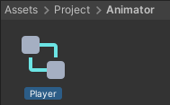

### Animator Controller “Player”

1. Klik player pada Hierarchy, kemudian cari Component Animator, pada setting Controller ubah menjadi Player

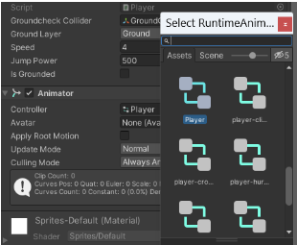

### Setting Controller

1. Tambahkan menu panel Animation di menu Window, pilih Animation > Animation.

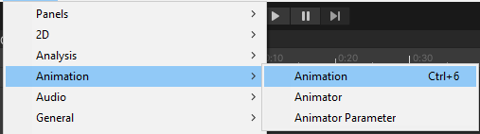

### Panel Animation

1. Tambahkan menu panel Animator di menu Window, pilih Animation > Animator.

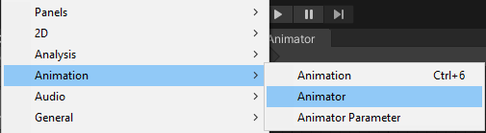

### Panel Animator

1. Untuk membuat animasi klik karakter pada Hierarchy, kemudian ke menu panel Animation, pilih Create. Simpan pada folder Animator dan beri nama “karakter”.

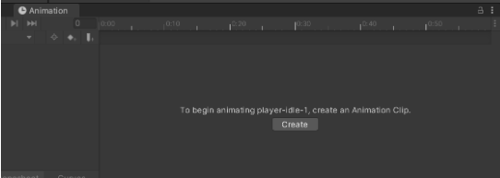

### Create Animation Karakter

1. Ikuti pathway folder seperti gambar berikut, lalu pilih player idle 1-9, kemudian drag ke tab Animation.

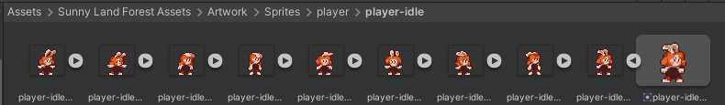

### Memilih Animasi Karakter

1. Tekan CTRL + A pada menu panel Animation geser kotak kecil pada timeline sampai frame 0:45 agar animasinya tidak terlalu cepat.

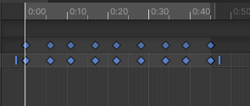

### Mengatur Kecepatan Animasi Karakter

1. Buat animasi baru, Klik pada “karakter” kemudian pilih Create New Clip, dan beri nama “karakter_run”, Simpan pada Folder Animator.

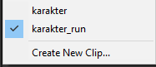

### Membuat Clip Karakter_Run

1. Ikuti pathway berikut, lalu copy player_skip 1-5, drag and drop pada menu Animation.

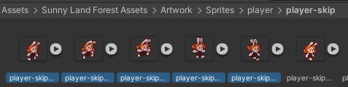

### Memilih Asset Animasi lari

1. pada panel timeline tekan Ctrl+A di keyboard, klik bagian kotak kecil disamping keyframe terakhir dan geser sampai waktu 0:25.

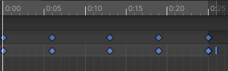

### Setting Kecepatan Animasi

1. pilih ke menu Animator yang telah dibuka sebelumnya, Kemudian buat transisi antara karakter dan karakter_run dengan cara klik kanan pada karakter dan pilih Make Transition dan tarik ke karakter_run

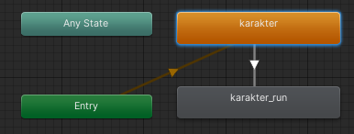

### Transisi Karakter > Karakter_Run

1. Masuk ke tab parameter, tambahkan tipe data bdengan cara tekan icon tambah dan ubah namanya menjadi “Blend”.

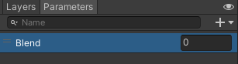

### Membuat Parameter Blend

1. Klik panah putih tersebut, pada bagian conditions klik icon tambah kemudian atur menjadi “Blend”. Atur nilai conditions blend tersebut menjadi 0.01

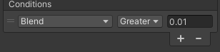

### Atur Condition

1. Pada bagian Settings, hilangkan centang pada Has Exit Time dan atur nilai Transition Duration menjadi 0.

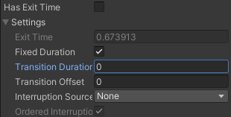

### Setting Animation Karakter > Karakter_Run

1. Buat transisi juga dari karakter_run ke karakter dengan cara klik kanan pada karakter_run dan pilih Make Transition. Tambahkan parameter transisi dengan tipe data Float. Klik ikon tambah dan rename menjadi “Blend”. Setelah itu, ubah operator dari Greater menjadi Less dan atur nilainya menjadi 0.01

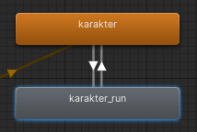

### Membuat Animasi Karakter_Run > Karakter

1. Pada bagian Settings, hilangkan centang pada Has Exit Time dan atur nilai Transition Duration menjadi 0.



### Setting Transisi Karakter_Run > Karakter

1. Ubah Source code pada Player menjadi seperti berikut.

|  |
| --- |
| using System.Collections;  using System.Collections.Generic;  using UnityEngine;  public class player : MonoBehaviour  {  public Animator animator;  Rigidbody2D rb;  [SerializeField] Transform groundcheckCollider;  [SerializeField] LayerMask groundLayer;  const float groundCheckRadius = 0.2f; // +  [SerializeField] float speed = 1;  [SerializeField] float jumpPower = 500;  float horizontalValue;  [SerializeField] bool isGrounded; // +  bool facingRight;  bool jump;  void FixedUpdate()  {  GroundCheck();  Move(horizontalValue, jump);  animator.SetFloat("Blend",Mathf.Abs(rb.velocity.x));  }  void GroundCheck()  {  isGrounded = false;  Collider2D[] colliders = Physics2D.OverlapCircleAll(groundcheckCollider.position, groundCheckRadius, groundLayer);  if (colliders.Length > 0)  isGrounded = true;  }  private void Awake()  {  rb = GetComponent<Rigidbody2D>();  animator = GetComponent<Animator>();  }  void Update ()  {  horizontalValue = Input.GetAxisRaw("Horizontal");  if (Input.GetButtonDown("Jump"))  jump = true;  else if (Input.GetButtonUp("Jump"))  jump = false;  }  void Move(float dir, bool jumpflag)  {  #region gerak kanan kiri  float xVal = dir * speed * 100 * Time.fixedDeltaTime;  Vector2 targetVelocity = new Vector2(xVal, rb.velocity.y);  rb.velocity = targetVelocity;  if (facingRight && dir < 0)  {  // ukuran player  transform.localScale = new Vector3(4, 4, 1);  facingRight = false;  }  else if (!facingRight && dir > 0)  {  // ukuran player  transform.localScale = new Vector3(4, 4, 1);  facingRight = true;  }  if(isGrounded && jumpflag)  {  isGrounded = false;  jumpflag = false;  rb.AddForce(new Vector2(2f, jumpPower));  }  #endregion    }  } |

1. Kemudian buat animasi baru tekan tulisan “Karakter_run” kemudian pilih Create New Clip, dan beri nama “Karakter_jump”. Pada folder player buka jump lalu pilih gambar player-jump-1, kemudian drag ke tab Animation.

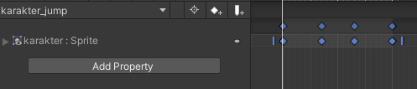

### Membuat Animasi Karakter_Run

1. Buat animasi baru dengan cara tekan tulisan “Karakter_jump" kemudian pilih Create New Clip, dan beri nama “Karakter_fall”. Pada tab Project buka folder karakter lalu pilih Idle dan pilih gambar player-fall, kemudian drag ke tab Animation

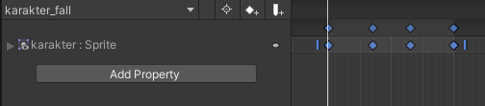

### Membuat Animasi Karakter_Fall

1. Kemudian untuk menambahkan animasi ketika melompat. Klik kanan pada menu Animator, di area kosong , pilih Create State>From New Blend Tree Pada Animator klik Blend Tree, di menu Inspector, ubah namanya menjadi Jumpig

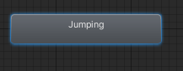

### Crete State Jumping

1. Pada menu Parameteres tambahkan parameter tipe data Float tekan icon + dan ubah namanya menjadi “Blend Jump”.

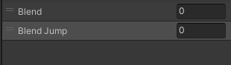

### Membuat Parameter Blend Jump

1. Pada menu Animator, Klik dua kali pada Blend Tree “Jumping”, Tekan pada Blend Tree. Lalu atur menjadi seperti berikut.

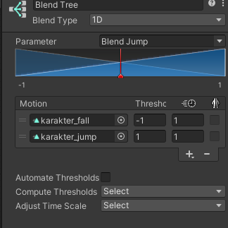

### Setting Blend Tree Jumping

1. Pada Base layer buat transisi menjadi seperti berikut

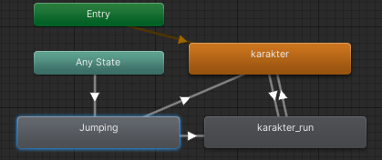

### Setting Transisi

1. Tambahkan parameter transisi dengan tipe data Bool tekan icon + dan ubah namanya menjadi “Jumping”.

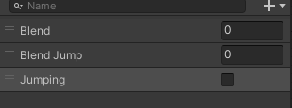

### Membuat Parameter Jumping

1. Klik panah yang mengarah ke Jumping, pada inspector tambahkan condition, pilih condition Jumping dan ubah nilainya menjadi true. Klik Settings dan ubah nilai Transition Duration menjadi 0 dan hilangkan centang Has Exit Time.

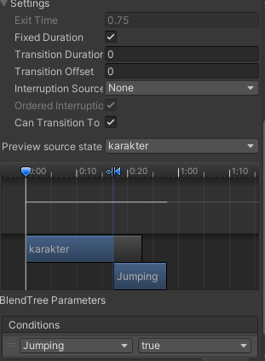

### Setting Transisi Jumping

1. Klik panah yang mengarah ke karakter dan karakter_run, pada inspector tambahkan condition, pilih condition Jumping, pada arah panah ke player_idle ubah menjadi false, pada arah panah ke karakter_run ubah menjadi true. Klik Settings dan ubah nilai Transition Duration menjadi 0 dan hilangkan centang Has Exit Time.

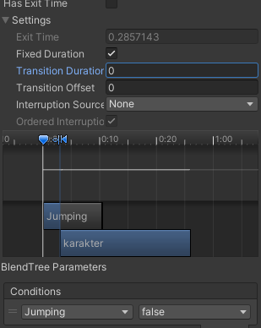

### Setting Transisi Jumping

1. Ubah source code pada player menjadi seperti berikut

|  |
| --- |
| using System.Collections;  using System.Collections.Generic;  using UnityEngine;  public class player : MonoBehaviour  {    public Animator animator;    Rigidbody2D rb;    [SerializeField] Transform groundcheckCollider;    [SerializeField] LayerMask groundLayer;    const float groundCheckRadius = 0.2f; // +    [SerializeField] float speed = 1;    [SerializeField] float jumpPower = 500;    float horizontalValue;    [SerializeField] bool isGrounded; // +    bool facingRight;    bool jump;    void FixedUpdate()    {    GroundCheck();    Move(horizontalValue, jump);    animator.SetFloat("Blend",Mathf.Abs(rb.velocity.x));    animator.SetFloat("Blend Jump",rb.velocity.y);    }    void GroundCheck()    {      isGrounded = false;      Collider2D[] colliders = Physics2D.OverlapCircleAll(groundcheckCollider.position, groundCheckRadius, groundLayer);      if (colliders.Length > 0){          isGrounded = true;      }      animator.SetBool("Jumping",!isGrounded);    }    private void Awake()    {      rb = GetComponent<Rigidbody2D>();      animator = GetComponent<Animator>();    }    void Update ()    {      horizontalValue = Input.GetAxisRaw("Horizontal");      if (Input.GetButtonDown("Jump")){        animator.SetBool("Jumping",true);        jump = true;      }      else if (Input.GetButtonUp("Jump"))          jump = false;    }    void Move(float dir, bool jumpflag)    {      #region gerak kanan kiri      float xVal = dir * speed * 100 * Time.fixedDeltaTime;      Vector2 targetVelocity = new Vector2(xVal, rb.velocity.y);      rb.velocity = targetVelocity;      if (facingRight && dir < 0)      {        // ukuran player        transform.localScale = new Vector3(4, 4, 1);        facingRight = false;      }      else if (!facingRight && dir > 0)      {        // ukuran player        transform.localScale = new Vector3(4, 4, 1);        facingRight = true;      }      if(isGrounded && jumpflag)      {          isGrounded = false;          jumpflag = false;          rb.AddForce(new Vector2(2f, jumpPower));      }      #endregion    }  } |

## Kesimpulan

1. Animasi adalah teknik menciptakan suatu ilusi pergerakan dengan menampilkan serangkaian gambar statis secara berurutan dengan cepat.
2. Animation Window adalah alat yang digunakan untuk mengedit dan memodifikasi klip animasi secara langsung.
3. Animator, di sisi lain, adalah komponen penting dalam Unity yang mengatur dan mengendalikan berbagai state dari objek yang dianimasikan

# ENEMY AI & ATTACK

## Tujuan

1. Praktikan dapat Menerapkan Enemy AI pada Unity
2. Praktikan dapat Menerapkn Attack pada Unity
3. Praktikan dapat Membuat Game menggunakan Unity

## Alat dan Bahan

1. Laptop/PC
2. Unity 2020.3.48
3. Modul Praktikum Animasi dan Game 2024

## Landasan Teori

1. **Penggunaan Kecerdasan Buatan untuk NPC**

Dalam Video Game, kecerdasan buatan digunakan untuk membuat perilaku cerdas yang biasanya terletak pada non-player characters ( NPCs), dan seringnya mensimulasikan seperti kecerdasan manusia. Teknik yang digunakan biasanya menggambarkan metode keseluruhan dari kecerdasan buatan. Bagaimanapun, penggunaan kecerdasan buatan pada game biasanya merujuk pada sekumpulan algoritma yang didalamnya termasuk teknik dari teori kontrol,robotik, grafis komputer, dan pengetahuan komputer secara umum.

Karena kecerdasan buatan pada game untuk NPCs dipusatkan pada  
penunjukkan kecerdasan dan menampilkan game dengan baik dan terdapat batasan lingkungan, pendekatannya sangat berbeda dengan kecerdasan buatan tradisional; cara curang dan usaha ekstra dapat diterima dan, pada beberapa kasus, kemampuan komputer harus diturunkan untuk membuat manusia merasa adil. Contohnya adalah pada game first-person shooter, dimana kemampuan NPC yang telah didesain mampu melebihi kemampuan manusia.

1. **Penggunaan kecerdasan buatan diluar NPC**
2. **Player-experience modelling** : memahami kemampuan dan kondisi emosional pemain, agar menyesuaikan game dengan benar. Hal ini dapat termasuk penyeimbangan tingkat kesulitan game secara dinamis, yang terdiri dari penyesuaian tingkat kesulitan dari game tersebut secara langsung sesuai dengan kemampuan pemain.
3. **Procedural-content generation**: membuat elemen dari sebuah lingkungan game seperti kondisi lingkungan, tingkatan, dan bahkan music dengan secara otomatis. Metode kecerdasan buatan dapat menghasilkan konten baru atau cerita yang interaktif.
4. **User behavior** : hal ini mengizinkan desainer game untuk  
   mengeksplor bagaimana manusia memainkan permainannya, bagian mana  
   yang paling sering dimainkan, dan apa yang menyebabkan mereka untuk  
   berhenti bermain, mengizinkan developer untuk mengembangkan game  
   tersebut.
5. **Alternate approaches to NPCs** : hal ini termasuk berubahnya tampilan game untuk menambah kepercayaan NPC dan mengeksplor ke lingkungan social daripada hanya menjadi NPC atau hanya memiliki perilaku NPC.
6. **Sejarah AI pada Video Game**

Game dengan musuh AI mulai muncul pada tahun 1970-an, dan tak lama kemudian, beberapa game mulai meningkatkan kualitas dan ekspektasi dari apa yang mendefinisikan AI video game. Beberapa contohnya dirilis untuk mesin arcade, seperti Speed Race dari Taito (video game balap), atau Qwak (game berburu bebek dengan menggunakan pistol ringan), dan Pursuit (game pesawat tempur) dari Atari. Contoh penting lainnya adalah game berbasis teks yang dirilis untuk Personal Computer(PC) pertama, seperti Hunt the Wumpus dan Star Trek, yang juga memiliki musuh. Yang membuat game-game tersebut begitu menyenangkan adalah musuh AI yang tidak bereaksi seperti musuh-musuh sebelumnya, karena mereka memiliki elemen acak yang bercampur dengan pola tradisional yang sudah tersimpan, sehingga tidak dapat diprediksi, dan karenanya memberikan pengalaman yang unik setiap kali Anda memainkan game tersebut. Namun, hal itu hanya dimungkinkan karena penggabungan mikroprosesor yang memperluas kemampuan programmer pada waktu itu. Space Invaders membawa pola gerakan dan Galaxian meningkatkan dan menambahkan lebih banyak variasi, membuat AI menjadi lebih kompleks. Pac-Man memperkenalkan karakter musuh yang dikendalikan oleh komputer, tetapi yang lebih menarik adalah kepribadian yang diberikan pada musuh-musuh ini. PAC-MAN kemudian membawa pola gerakan ke genre labirin.

Pengaruh desain AI dalam PAC-MAN sama pentingnya dengan pengaruh permainan itu sendiri. Game arcade klasik ini membuat pemainnya percaya bahwa musuh dalam game mengejar berusaha pemain. Hantu-hantu tersebut mengejar pemain (atau menghindari pemain) dengan cara yang berbeda, seolah-olah hantu-hantu tersebut memiliki kepribadian tersendiri. Hal ini memberikan ilusi kepada orang-orang bahwa mereka sebenarnya bermain melawan empat atau lima hantu individu, bukan salinan dari musuh komputer yang sama.

1. **Enemy AI Behavior (Perilaku AI Musuh)**

Perilaku musuh adalah aspek penting dalam pengembangan game yang secara signifikan memengaruhi keterlibatan dan kepuasan pemain. Baik dalam pembuatan game First Person Shooter(FPS), Role-Playing Game(RPG), atau Platformer, membuat AI musuh yang cerdas dan menantang dapat meningkatkan pengalaman bermain game secara keseluruhan.

Dalam video game, musuh AI biasanya diprogram untuk mengikuti seperangkat aturan atau perilaku yang menentukan bagaimana mereka akan bertindak dan bereaksi terhadap pemain dan tindakan mereka. Perilaku ini bisa sederhana, seperti bergerak ke arah pemain dan menyerang ketika berada dalam jangkauan, atau lebih kompleks, seperti menggunakan perlindungan, menyergap pemain, atau memanggil bala bantuan.

Perilaku dan tindakan musuh AI biasanya ditentukan oleh kombinasi aturan dan algoritma yang telah diprogram sebelumnya, serta data tentang tindakan pemain dan kondisi permainan. Hal ini memungkinkan AI untuk membuat keputusan dan merespons pemain dengan cara yang menantang, tanpa perlu dikendalikan oleh manusia. Ada banyak pendekatan yang berbeda untuk merancang dan mengimplementasikan musuh AI dalam video game, dan metode spesifiknya bisa sangat bervariasi tergantung pada game dan tingkat kerumitan yang diinginkan.

## Langkah Langkah Membuat Enemy AI & Attack Karakter

1. **Membuat Mekanisme Attack**
2. Bukalah Project unity sebelumnya

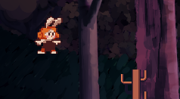

### Membuka Project Unity Sebelumnya

1. Tambahkan parameter baru seperti berikut ini.

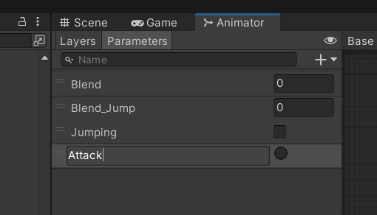

### Menambah Parameter Attack

1. Buat objek baru bernama Firepoint di dalam objek player

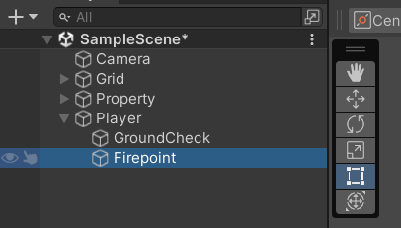

### Menambah Object Firepoint

1. Masuk pada inspector dari Firepoint , lalu rubah warna dari icon berikut.

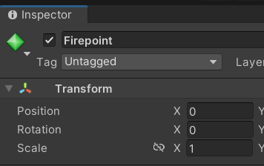

### Merubah Inspector FirePoint

1. Atur posisi bullet seperti gambar berikut ini.

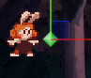

### Mengatur Posisi Bullet

1. Drag and drop asset tembakan lalu kita rename menjadi fireball

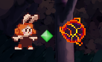

### Menmbah Assest Bullet

1. Pada objek fireball Add Component circle collider 2D dan rigidbody 2D..

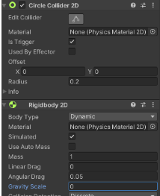

### Menambah Component FirePoint

1. Klik karakter, pada tab Animation tambahkan clip karakter_attack, lalu pilih animasi menyerang karakter dan sesuaikan juga durasinya.

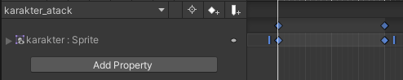

### Mengatur Animasi Attack

1. Pada Tab Animator tambahkan parameter PlayerAttack dengan tipe Bool.

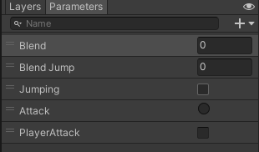

### Menambah Parameter Attack

1. Buat Transisi bolak balik dari karakter ke karakter_attack

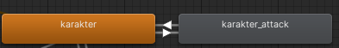

### Membuat Transisi Attack

1. Klik transisi dari karakter ke karakter_attack tambahkan conditions PlayerAttack dan atur menjadi true, atur juga hal yang serupa dengan transisi karakter_attack ke karakter hanya saja nilai dari kondisi menjadi false. Jangan lupa hilangkan has exit time dan transisi duration menjadi 0.

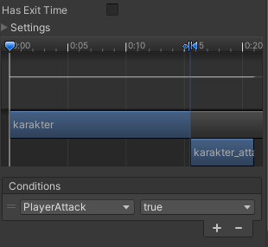

### Mengatur Transisi Attack

1. Tambahkan source code Pada script Player.cs

|  |
| --- |
| using System.Collections;  using System.Collections.Generic;  using UnityEngine;  public class player : MonoBehaviour  {    public Animator animator;    public GameObject bullet;    public Transform firePoint;    Rigidbody2D rb;    [SerializeField] Transform groundcheckCollider;    [SerializeField] LayerMask groundLayer;    const float groundCheckRadius = 0.2f; // +    [SerializeField] float speed = 1;    [SerializeField] float jumpPower = 500;    float horizontalValue;    [SerializeField] bool isGrounded; // +    bool facingRight;    bool jump;    void FixedUpdate()    {    GroundCheck();    Move(horizontalValue, jump);    animator.SetFloat("Blend",Mathf.Abs(rb.velocity.x));    animator.SetFloat("Blend Jump",rb.velocity.y);    jump = false;    }    IEnumerator Attack()       animator.SetTrigger("Attack");       yield return new WaitForSeconds(0.25f);         float direction = facingRight ? 1f : -1f;       float rotationAngle = facingRight ? -90f : 90f;       Quaternion rotation = Quaternion.Euler(0,0,rotationAngle);       GameObject fireball = Instantiate(bullet, firePoint.position, Quaternion.identity);       fireball.GetComponent<Rigidbody2D>().velocity = new Vector2(direction * 10f, 0);         Destroy(fireball, 2f);  }    void GroundCheck()    {      isGrounded = false;      Collider2D[] colliders = Physics2D.OverlapCircleAll(groundcheckCollider.position, groundCheckRadius, groundLayer);      if (colliders.Length > 0){          isGrounded = true;      }      animator.SetBool("Jumping",!isGrounded);    }    private void Awake()    {      rb = GetComponent<Rigidbody2D>();      animator = GetComponent<Animator>();    }    void Update ()    {      horizontalValue = Input.GetAxisRaw("Horizontal");      if (Input.GetButtonDown("Jump")){        animator.SetBool("Jumping",true);        jump = true;      }      else if (Input.GetButtonUp("Jump")){          jump = false;      }      if (Input.GetKeyDown(KeyCode.C))      {          StartCoroutine(Attack());          animator.SetBool("PlayerAttack", true);      }      else if (Input.GetKeyUp(KeyCode.C))      {          animator.SetBool("PlayerAttack", false);      }  }    void Move(float dir, bool jumpflag)    {      #region gerak kanan kiri      float xVal = dir * speed * 100 * Time.fixedDeltaTime;      Vector2 targetVelocity = new Vector2(xVal, rb.velocity.y);      rb.velocity = targetVelocity;      if (facingRight && dir < 0)      {        // ukuran player        transform.localScale = new Vector3(4, 4, 1);        facingRight = false;      }      else if (!facingRight && dir > 0)      {        // ukuran player        transform.localScale = new Vector3(4, 4, 1);        facingRight = true;      }      if(isGrounded && jumpflag)      {          isGrounded = false;          jumpflag = false;          rb.AddForce(new Vector2(2f, jumpPower));      }      #endregion    }  } |

1. Atur inpector pada player bagian player Script seperti berikut ini.

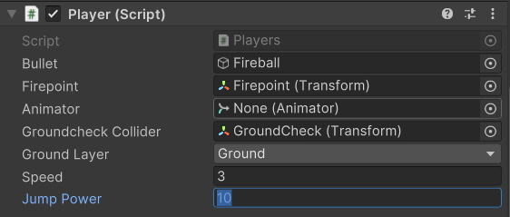

### Mengatur Inspector Player

1. buat script baru dengan nama Attack, Tambahkan source code berikut ke dalam file Attack.cs

|  |
| --- |
| using System.Collections;  using System.Collections.Generic;  using UnityEngine;  public class Attack : MonoBehaviour  {      private void OnTriggerEnter2D(Collider2D collision)      {          if (collision.gameObject.CompareTag("Enemy"))          {              Destroy(gameObject);              Destroy(collision.gameObject);          }      }  } |

1. Drag & drop file script Attack ke objek fireball

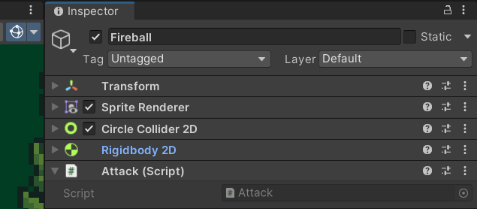

### Menambah Script Ke Object Fireball

1. Tambahkan asset musuh 1 pada scene game

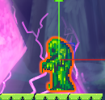

### Menmbah Asset Enemy

1. Pada objek musuh 1 Add Component capsule collider 2D

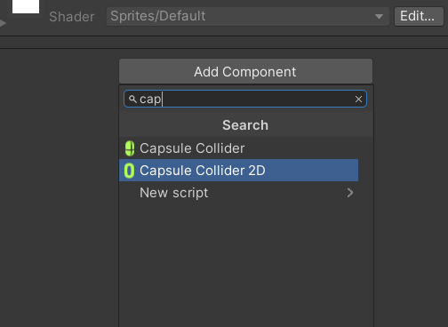

### Menambah Component Capsule Collider 2D

1. Tambahkan tag bernama enemy

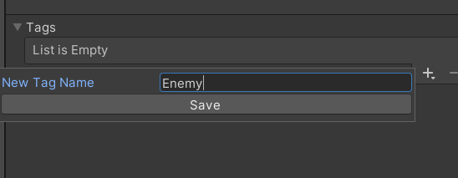

### Menambah Tag Enemy

1. Pada objek musuh 1 pilih tag enemy

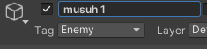

### Memilih Tag Enemy

1. Hasil Attack

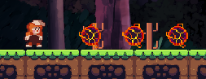

### Hasil Attack

1. **Membuat Enemy Behavior NPC**
2. Pada objek musuh 1 tambahkan komponen Capsule Collider 2D dan RigidBody 2DPada komponen RigidBody 2D ubah tipe body menjadi Kinematic.

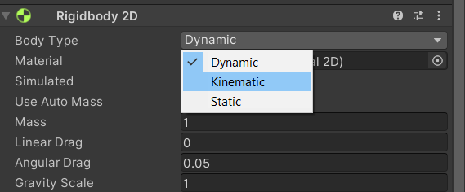

### Menambah Komponen

1. Tambahkan objek empty, lalu ubah nama menjadi Boundary

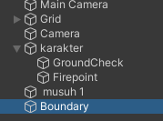

### Menambahkan Object ke Hirarki

1. Pada objek baru tersebut, tambahkan komponen Box Collider 2D

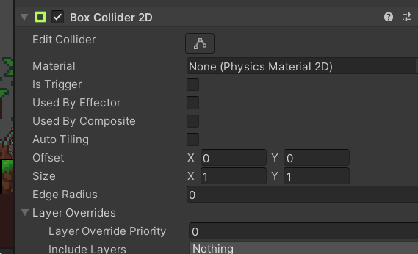

### Menambah Komponen Ke Object

1. Buat file script baru bernama Enemy_Behavior. Tambahkan source code berikut pada file script Enemy_Behavior.cs

|  |
| --- |
| using System.Collections;  using System.Collections.Generic;  using UnityEngine;  public class Enemy_Behavior : MonoBehaviour  {      [SerializeField] float moveSpeed = 1f;      Rigidbody2D rb;      void Start()      {          rb = GetComponent<Rigidbody2D>();      }      void Update()      {          if (isFacingRight())          {              rb.velocity = new Vector2(moveSpeed, 0f);          }          else          {              rb.velocity = new Vector2(-moveSpeed, 0f);          }      }      private bool isFacingRight()      {          return transform.localScale.x > Mathf.Epsilon;      }      private void OnTriggerExit2D(Collider2D collision)      {          transform.localScale = new Vector2(-transform.localScale.x, transform.localScale.y);      }  } |

1. Drag and drop file script Enemy_Behavior ke Musuh_1.

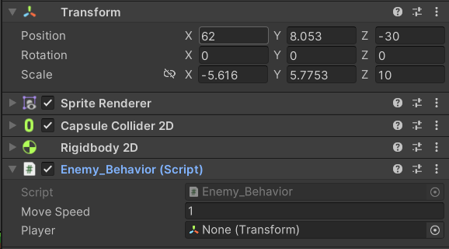

### Menambah Script ke Enemy Behaviour

1. **Membuat Enemy AI**
2. Tambahkan musuh baru pada hierarcy

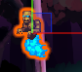

### Menambah Enemy ke Hierarcy

1. tambahkan script baru,dengan nama Enemy_AI, Masukkan source code brikut pada file script Enemy_AI.cs

|  |
| --- |
| using System.Collections;  using System.Collections.Generic;  using UnityEngine;  public class Enemy_AI : MonoBehaviour  {  public float speed; // Kecepatan gerakan musuh  public float lineOfSite; // Jarak penglihatan musuh  private Transform player; // Transform dari pemain  private Vector2 initialPosition; // Posisi awal musuh  void Start(){  player = GameObject.FindGameObjectWithTag("Player").transform;  // Menyimpan posisi awal musuh  initialPosition = GetComponent<Transform>().position;  }  void Update(){  float distanceToPlayer = Vector2.Distance(player.position, transform.position);  if (distanceToPlayer < lineOfSite){  transform.position = Vector2.MoveTowards(this.transform.position, player.position, speed * Time.deltaTime);  }  else{  transform.position = Vector2.MoveTowards(transform.position, initialPosition, speed * Time.deltaTime);  }  }  private void OnDrawGizmosSelected()  {  Gizmos.color = Color.red;  Gizmos.DrawWireSphere(transform.position, lineOfSite);  }  } |

1. Drag & drop file script ke objek musuh 1, setting line of site dan speed-nya.

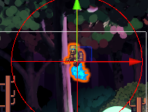

### Mengatur Object Enemy

1. **Respawn**
2. Buat Source code player menjadi seperti berikut

|  |
| --- |
| using System.Collections;  using System.Collections.Generic;  using UnityEngine;  public class player : MonoBehaviour  {    public Animator animator;    public GameObject bullet;    public Transform firePoint;    public int nyawa;    [SerializeField] Vector3 respawn_loc;    public bool play_again;    Rigidbody2D rb;    [SerializeField] Transform groundcheckCollider;    [SerializeField] LayerMask groundLayer;    const float groundCheckRadius = 0.2f; // +    [SerializeField] float speed = 1;    [SerializeField] float jumpPower = 500;    float horizontalValue;    [SerializeField] bool isGrounded; // +    bool facingRight;    bool jump;    void FixedUpdate()    {    GroundCheck();    Move(horizontalValue, jump);    animator.SetFloat("Blend",Mathf.Abs(rb.velocity.x));    animator.SetFloat("Blend Jump",rb.velocity.y);    jump = false;    }    IEnumerator Attack()  {         animator.SetTrigger("Attack");       yield return new WaitForSeconds(0.25f);         float direction = facingRight ? 1f : -1f;       float rotationAngle = facingRight ? -90f : 90f;       Quaternion rotation = Quaternion.Euler(0,0,rotationAngle);         GameObject fireball = Instantiate(bullet, firePoint.position, Quaternion.identity);       fireball.GetComponent<Rigidbody2D>().velocity = new Vector2(direction * 10f, 0);         Destroy(fireball, 2f);  }    void GroundCheck()    {      isGrounded = false;      Collider2D[] colliders = Physics2D.OverlapCircleAll(groundcheckCollider.position, groundCheckRadius, groundLayer);      if (colliders.Length > 0){          isGrounded = true;      }      animator.SetBool("Jumping",!isGrounded);    }    void playagain(){        if(play_again == true){          nyawa = 3;          transform.position = respawn_loc;          play_again = false;        }    }    private void Awake()    {      rb = GetComponent<Rigidbody2D>();      animator = GetComponent<Animator>();      respawn_loc = transform.position;    }    void Update ()    {      horizontalValue = Input.GetAxisRaw("Horizontal");      if (Input.GetButtonDown("Jump")){        animator.SetBool("Jumping",true);        jump = true;      }      else if (Input.GetButtonUp("Jump")){          jump = false;      }      if (Input.GetKeyDown(KeyCode.C))      {          StartCoroutine(Attack());          animator.SetBool("PlayerAttack", true);      }      else if (Input.GetKeyUp(KeyCode.C))      {          animator.SetBool("PlayerAttack", false);      }      if (nyawa < 0){        playagain();      }      if(transform.position.y<-10){        play_again = true;        playagain();      }  }    void Move(float dir, bool jumpflag)    {      #region gerak kanan kiri      float xVal = dir * speed * 100 * Time.fixedDeltaTime;      Vector2 targetVelocity = new Vector2(xVal, rb.velocity.y);      rb.velocity = targetVelocity;      if (facingRight && dir < 0)      {        // ukuran player        transform.localScale = new Vector3(4, 4, 1);        facingRight = false;      }      else if (!facingRight && dir > 0)      {        // ukuran player        transform.localScale = new Vector3(4, 4, 1);        facingRight = true;      }      if(isGrounded && jumpflag)      {          isGrounded = false;          jumpflag = false;          rb.AddForce(new Vector2(2f, jumpPower));      }      #endregion    }  } |

1. Pada Player ubah nyawa menjadi 3

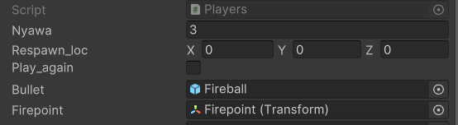

### Mengatur Nyawa Player

## Kesimpulan

1. . Dalam Video Game, kecerdasan buatan digunakan untuk membuat perilaku cerdas yang biasanya terletak pada non-player characters ( NPCs)
2. . Perilaku musuh adalah aspek penting dalam pengembangan game yang secara signifikan memengaruhi keterlibatan dan kepuasan pemain.
3. . Perilaku dan tindakan musuh AI biasanya ditentukan oleh kombinasi aturan dan algoritma yang telah diprogram sebelumnya, serta data tentang tindakan pemain dan kondisi permainan.

# PENUTUP

## Kesimpulan

1. Kesimpulan berisi seluruh kesimpulan dari seluruh bab berisi 10 poin
2. …
3. …
4. .
5. .
6. .
7. .
8. .
9. .
10. .

## Saran

1. ………………………………….
2. ……………………………………
3. ………………………………..

# 

# DAFTAR PUSTAKA

Lab. Pengolahan Citra dan Multimedia. 2024. Modul Praktikum Animasi dan Game Teknik Informatika Institut Teknologi Nasional Malang.

(minimal 6)



**LABORATURIUM PENGOLAHAN CITRA DAN MULTIMEDIA**

**TEKNIK INFORMATIKA**

**INSTITUT TEKNOLOGI NASIONAL**

Kampus II : Jl. Raya Karanglo Km. 2 Malang

**LEMBAR ASISTENSI PRAKTIKUM ANIMASI DAN GAME**

FOTO

3x4  
(Menggunakan Jas Almamater)

**SEMESTER GENAP TAHUN AKADEMIK 2023/2024**

**Nama :**

**NIM :**

**Kelompok :**

|  |  |  |  |  |  |  |  |
| --- | --- | --- | --- | --- | --- | --- | --- |
| **No.** | **Tanggal** | **Asistensi** | | | | | **Paraf** |
| **Bab** | | | **Program** | **Hasil Akhir** |
| 1 |  | **Instruktur** | 1  2  3  4  5 | 6  7  8  9  10 | Animasi 2D  Animasi 3D  Game |  |  |
| 2 |  | **Dosen** |  | |  |  |  |
| Deadline Pengumpulan Laporan : | | | | | | | |

**Asisten,**

**(Nama Aslab)**

**Nim**

Malang, Juni 2024

**Dosen Pembimbing,**

**(Nama Dosen Pembimbing.)**

**NIP.P.**